Hi3516CV610 SDK编译(ubuntu22.04)

1.虚拟机梯子
Step1.下载tun2socks
wget https://github.com/xjasonlyu/tun2socks/releases/download/v2.5.2/tun2socks-linux-amd64.zip
unzip tun2socks-linux-amd64.zip
chmod +x tun2socks-linux-amd64

Step2.创建tun0
sudo ip tuntap add dev tun0 mode tun

Step3.开启tun0
sudo ip link set tun0 up
sudo ip addr add 198.18.0.1/15 dev tun0

Step4.确保到代理优先级最高(192.168.88.141是windows机器IP 192.168.88.1是网关)
sudo ip route add 192.168.88.141 via 192.168.88.1 dev ens33

Step5.开tun2socks(使用windows机器的v2rayN作为代理服务器)
sudo ./tun2socks-linux-amd64 --device tun0 --proxy socks5://192.168.88.141:10808

Step6.设置流量都走tun0转发
sudo ip route add default dev tun0 metric 1

Step7.禁用V6(防止V6干扰)
sudo sysctl -w net.ipv6.conf.all.disable_ipv6=1
sudo sysctl -w net.ipv6.conf.default.disable_ipv6=1
sudo sysctl -w net.ipv6.conf.lo.disable_ipv6=1

2.部署SDK

1)部署前依赖安装
sudo dpkg-reconfigure dash 选择no 确保默认使用bash
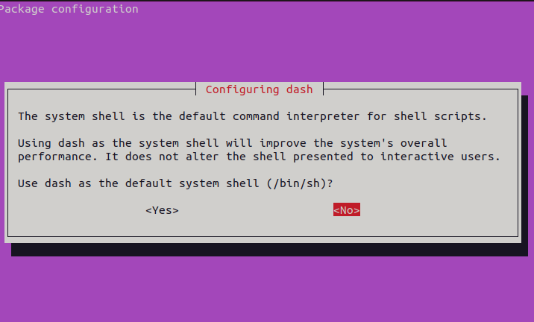

更新
sudo apt update

安装依赖（不要开梯子）
sudo apt-get install make libc6-i386 lib32z1 lib32stdc++6 libncurses5-dev ncurses-term libncursesw5-dev g++ u-boot-tools texinfo gawk libssl-dev openssl bc p7zip-full gperf bison flex diffutils git unzip libffi-dev libtool libfreetype6 fakeroot autopoint po4a python3-pip wget libmpc-dev zlib1g-dev liblzo2-dev uuid-dev pkg-config automake texlive python3-pip

切换到root身份，创建动态库加载文件
sudo bash
echo "" > /etc/ld.so.preload
安装pip库
sudo pip3 install wheel pycryptodome pyelftools cryptography

设置python3为默认python
sudo ln -s /usr/bin/python3 /usr/bin/python

导入pkg配置文件位置
export PKG_CONFIG_PATH="$PKG_CONFIG_PATH:/usr/lib/x86_64-linux-gnu/ pkgconfig"

2)部署交叉编译工具链(musl)
工具链是gcc-20250305-arm-v01c02-linux-musleabi.tgz在压缩文件SMP_Linux_GCC_musl.rar中

拷贝文件到ubuntu的home目录下，然后解压
tar xvf gcc-20250305-arm-v01c02-linux-musleabi.tgz
cd gcc-20250305-arm-v01c02-linux-musleabi

安装工具链
sudo ./install_gcc_toolchain.sh

加载工具链(每一次要编译之前都要加载，随着命令行退出而退出)
source /etc/profile

3)部署SDK源码
源码是Hi3516CV610R001C01SPC020 2025年发布的 020版本 在压缩文件SMP_Linux_GCC_musl.rar中SMP_Linux_GCC_musl\01.software\board\
拷贝文件到ubuntu的home目录下，然后解压
tar xvf Hi3516CV610_SDK_V1.0.2.0.tgz
进入SDK目录
cd /home/ubuntu/Hi3516CV610_SDK_V1.0.2.0

解压SDK源码
sudo ./sdk.unpack

SDK目录下u-boot文件夹中u-boot是bootloader的源码，此SDK自带u-boot源码，linux文件夹是linux的源码，默认SDK不带linux源码，Linux版本是5.10.221

下载linux5.10.221源码
cd /home/ubuntu/Hi3516CV610_SDK_V1.0.2.0/open_source/linux/
sudo wget https://mirrors.tuna.tsinghua.edu.cn/kernel/v5.x/linux-5.10.221.tar.gz

下载mtd-utils源码
cd /home/ubuntu/Hi3516CV610_SDK_V1.0.2.0/open_source/mtd-utils/
sudo wget https://infraroot.at/pub/mtd/mtd-utils-2.1.4.tar.bz2

4)编译SDK源码
cd /home/ubuntu/Hi3516CV610_SDK_V1.0.2.0/smp/a7_linux/source/bsp
sudo bash (如果已经在root用户则不用执行这一行)
source /etc/profile (如果已经导入交叉编译器则不用执行这一行)

make all (大约10分钟)

使用SPI启动 使用musl库，DEBUG编译
make BOOT_MEDIA=spi LIB_TYPE=musl CHIP=hi3516cv610 DEBUG=1 all
在bsp下pub/hi3516cv610_image_debug_musl中存放了编译好的镜像
boot_image.bin 是uboot镜像
nand_env.bin 是环境变量(给uboot用)
uImage 是linux内核
rootfs**** 是文件系统
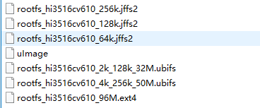

Jffs2是给nor flash用的，ubifs是给nand flash用的，ext4是给emmc flash用的
Nand flash 一般使用2K页 128K块 极少数使用4K页 256K块 可根据nand flash的datasheet确定

然后是NAND的XML文件nand_burn_table.xml解读，这是一个分区信息表
<Partition_Info>
<Part Sel="1" PartitionName="boot" FlashType="nand" FileSystem="none" Start="0x0" Length="0x80000" SelectFile="boot_image.bin" /> 512KB
<Part Sel="1" PartitionName="env" FlashType="nand" FileSystem="none" Start="0x80000" Length="0x80000" SelectFile="nand_env.bin" /> 512KB
<Part Sel="1" PartitionName="kernel" FlashType="nand" FileSystem="none" Start="0x100000" Length="0x400000" SelectFile="uImage" /> 4MB
<Part Sel="1" PartitionName="rootfs" FlashType="nand" FileSystem="none" Start="0x500000" Length="0x2000000" SelectFile="rootfs_hi3516cv610_2k_128k_32M.ubifs" /></Partition_Info>
32MB

编译好的固件可以通过ToolPlatform烧录，建议网线+串口

Hi3516CV610 系统架构解释

1.烧录的本质
海思烧录是通过ToolPlatform工具烧录的，工具严格依赖分区表文件nand_burn_table.xml
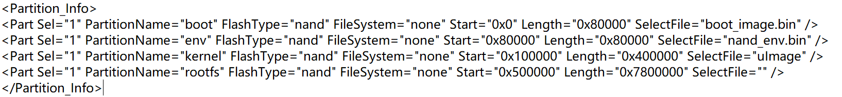
0x0地址开始的0x80000(512KB)是boot_image，也就是uboot镜像，芯片内部自带的maskrom会先读取uboot的内存参数部分，按参数初始化内存，初始化完毕后会加载这个flash空间进入内存，跳入uboot的起始地址执行

0x80000地址开始的0x80000(512KB)是nand_env，也就是uboot的环境变量，因为该环境变量存在，uboot本身在编译阶段的参数会被覆盖

0x100000地址开始的0x400000(4MB)是uImage，也就是linux内核，在uboot执行完后会加载该flash区域到内存，执行解压，并跳入linux内核的入口地址

0x500000地址开始的0x7800000(120MB)是rootfs，也就是根文件系统，在内核初始化完毕后会加载根文件系统的初始化脚本

此处所有存储空间加起来是125MB，小于nand flash实际物理空间128MB

2.海思芯片结构
海思芯片由CPU、DDR、VI、VPSS、VENC、NPU、DPU、IVE、DSP等构成
CPU+DDR是常见计算机结构中的最小组成

VI是Video Input视频输入组件，VI包括MIPI接口和ISP接口，MIPI接口用于mipi链路解码和Sensor初始化(I2C、CLK、RSTN)，ISP接口用于对图像进行AE、AWB、Debayer、NR、LSC、BLC操作

VPSS是Video Process Sub System视频操作子系统，VPSS接收VI的视频输入，并进行FRC帧率控制和常规图像操作，如Crop裁剪、Scale缩放、Rotate旋转、Mirror镜像、Flip翻转

VPSS具有Group和Channel
其中Group是指VI PIPE输入VPSS，一对一，多个Sensor会有多个Group
Channel是指VPSS的通道输出，每个通道帧率和分辨率都可以不同
VPSS_Group --Chn0--> VENC_Main(1080P_H265)
VPSS_Group --Chn1--> VENC_Sub(D1_H264)
VPSS_Group --Chn2--> NPU(AI检测)

VENC是Video Encoder 视频编码组件，VENC接收来自VPSS的数据，并执行对原始图像YUV格式的编码(H265/H264/JPEG)，码率控制(CBR、VBR)，GOP(I帧和P帧出现的比例)，ROI(感兴趣区域编码)

NPU是Neural Process Unit 神经网络组件，NPU接收来自VPSS的数据，一般输入640x640分辨率图像，并执行前向传播进行图像检测和分类

DPU是Depth Process Unit 深度计算组件，同样接收来自VPSS的数据，可以通过简单对齐搜索行匹配像素，并得到图像中像素视差，最后输出深度图

IVE是Intelligent Video Engine智能视频引擎，接收来自VPSS的数据，在常规安防芯片中其支持被监控区域的运动侦测、周界防范、目标跟踪，在HI3519DV500这种无人机芯片中，支持运行SIFT/ORB特征点检测、光流算法

DSP是Digital Signal Processer数字信号处理器，接收来自VPSS的数据，对于IVE、DPU、NPU这些硬件算法的效果如果较差，可利用DSP的SIMD特性和独立的SRAM总线，进行算法部署，由于使用C语言，相对于FPGA实现还是较为简单的

海思为这些组件设计了许多离线模式，也就是部分组件之间在满足某些条件的情况下可以直连，而不需要通过内存共享信息

除此以外，海思为了使核心算法闭源能够合法合理与开源Linux搭配，海思的整个体系框架不遵循Linux设备框架，所有设备驱动都运行在用户空间。

3.海思芯片内存分布
Hi3516cv610-20S的DRAM总大小128MB 可被配置为32MB Linux 96MB MMZ，也可配置为96MB Linux 32MB MMZ等，当存在DSP时，DSP内部具有一定的L1D/L1I和DRAM空间，这些空间访问时与CPU访问的DRAM不会形成总线冲突。
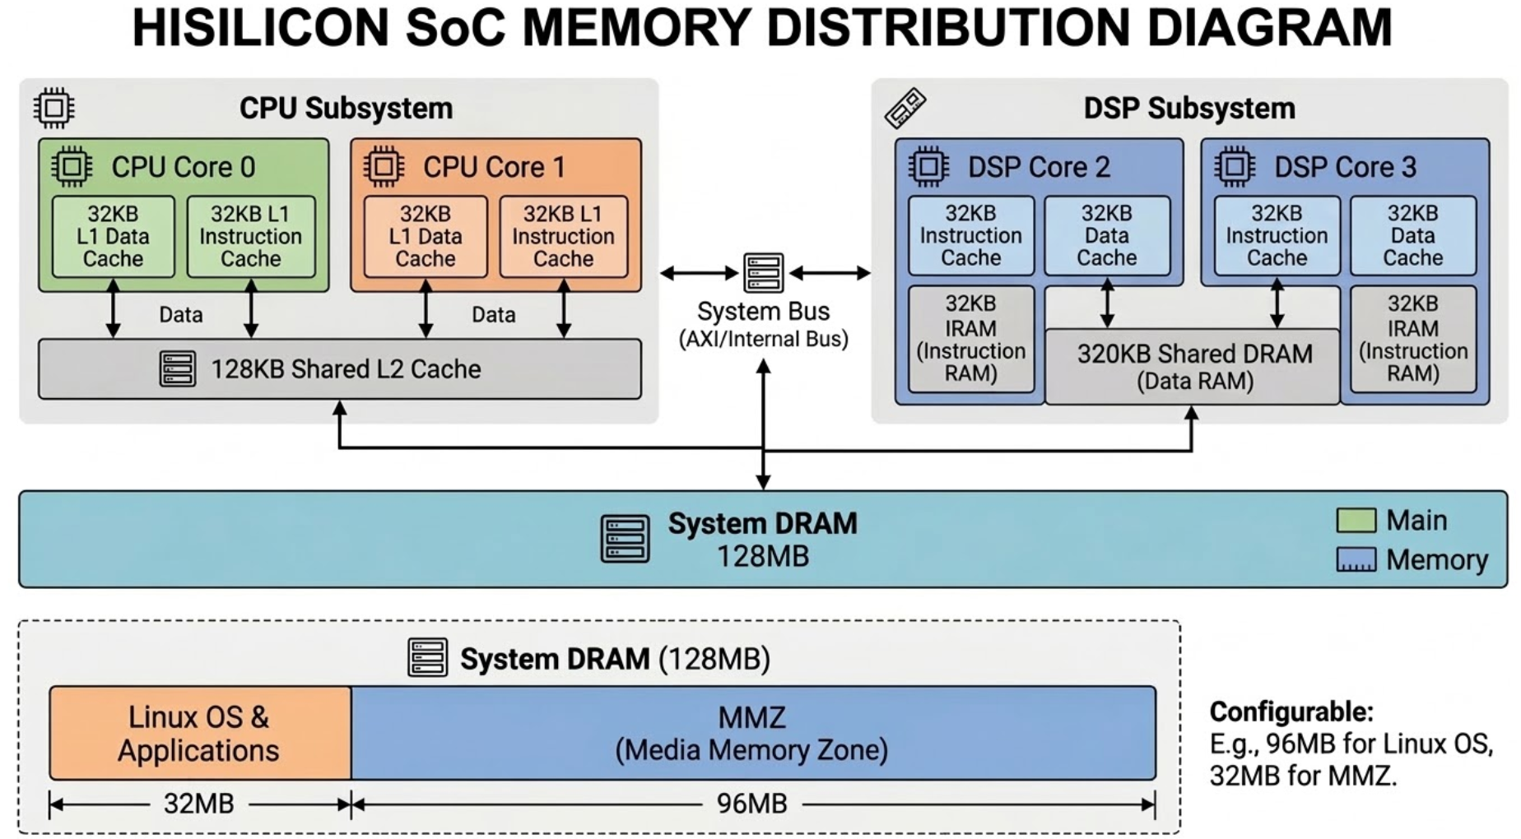

Hi3516CV610系统适配Buildroot

1.uboot修改(可选 可只修改uboot-env)
首先是uboot的环境变量ENV需要修改，默认情况rootfs只有32MB，实际NAND FLASH 128MB，UBOOT+ENV+KERNEL是5MB，所以rootfs可以设置为120MB，然后对于内存，默认Linux内存是32MB，MMZ保留96MB，实际可用Linux内存96MB，MMZ保留32MB

UBOOT的ENV的值主要是在uboot编译阶段决定的，因此手动编译uboot，在编译uboot时修改其配置，就可以实现对ENV的修改了

进入uboot源码目录
cd /home/ubuntu/Hi3516CV610_SDK_V1.0.2.0/open_source/u-boot/u-boot-2022.07
cp configs/hi3516cv610_debug_defconfig .config

配置uboot编译选项
make ARCH=arm CROSS_COMPILE=arm-v01c02-linux-musleabi- menuconfig
进入boot option
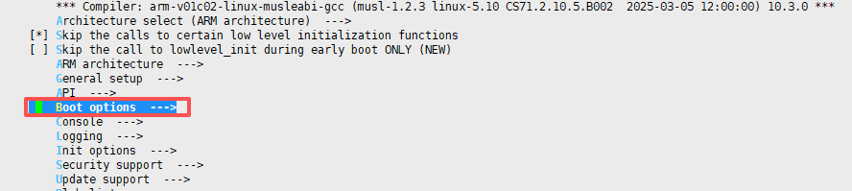
修改boot arguments
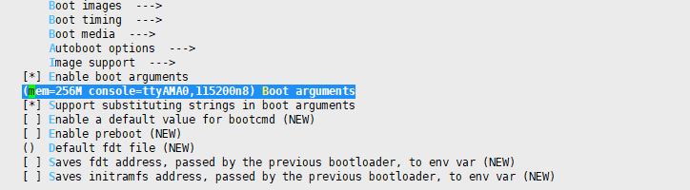
设置96MB内存可用 32MB硬件保留 使用ubifs rootfs分区大小120MB
mem=96M console=ttyAMA0,115200 clk_ignore_unused root=ubi0:ubifs rootfstype=ubifs rw ubi.mtd=3 mtdparts=nand:512K(boot),512K(env),4M(kernel),120M(rootfs)

c)配置文件写回
产生defconfig
make savedefconfig

备份
cp configs/hi3516cv610_debug_defconfig configs/hi3516cv610_debug_defconfig_bak
将defconfig写回默认配置文件
cp defconfig configs/hi3516cv610_debug_defconfig

2.uboot直接编译(可选)
产生u-boot.bin
make ARCH=arm CROSS_COMPILE=arm-v01c02-linux-musleabi- -j 16

编译gzip
cd /home/ubuntu/Hi3516CV610_SDK_V1.0.2.0/open_source/gzip
make

拷贝gzip
cd /home/ubuntu/Hi3516CV610_SDK_V1.0.2.0/open_source/u-boot/u-boot-2022.07
cp ../../gzip/bin/gzip arch/arm/cpu/armv7/hi3516cv610/hw_compressed/ -rf

chmod +x arch/arm/cpu/armv7/hi3516cv610/hw_compressed/gzip
产生u-boot-hi3516cv610.bin(不带内存初始化)
make ARCH=arm CROSS_COMPILE=arm-v01c02-linux-musleabi- u-boot-z.bin

生成最终uboot镜像

需要先设置内存初始化寄存器，在如下路径存在hi3516cv610的内存配置相关文件/home/ubuntu/Hi3516CV610_SDK_V1.0.2.0/smp/a7_linux/source/bsp/tools/pc/boot_tools
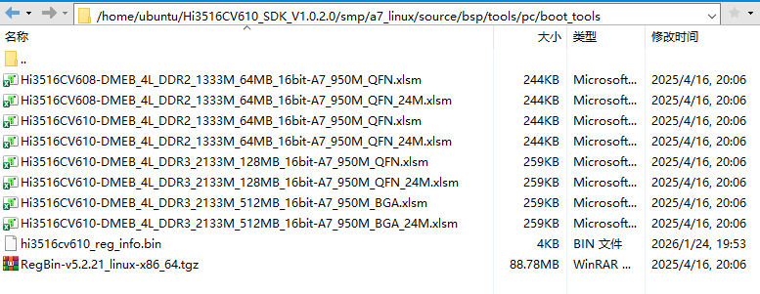

拷贝Hi3516CV610-DMEB_4L_DDR3_2133M_128MB_16bit-A7_950M_QFN.xlsm到windows，并打开xlsm，启用宏，切换到main的工作簿，点击产生寄存器二进制文件
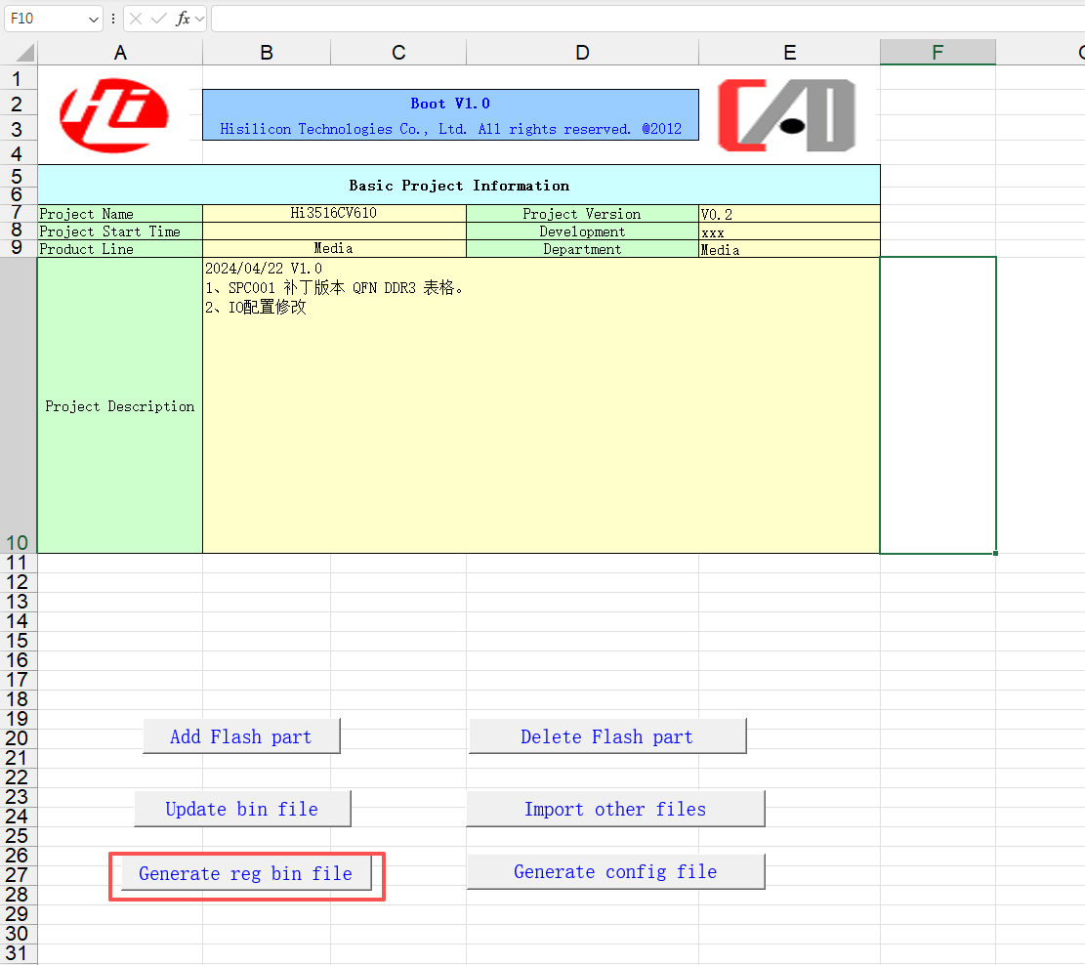
把产生的reg_info.bin拷贝到/home/ubuntu/Hi3516CV610_SDK_V1.0.2.0/smp/a7_linux/source/bsp/tools/pc/boot_tools

编译完整版本3516的uboot镜像
cd /home/ubuntu/Hi3516CV610_SDK_V1.0.2.0/smp/a7_linux/source/bsp
cd components/gsl

make clean
make CHIP=hi3516cv610

cd ../../
cp components/gsl/pub/gsl.bin ./tools/pc/image_tool/input

cp ../../../../open_source/u-boot/u-boot-2022.07/u-boot-hi3516cv610.bin ./tools/pc/image_tool/input/u-boot-original.bin

cp tools/pc/boot_tools/reg_info.bin ./tools/pc/image_tool/input

cd tools/pc/image_tool
python oem/oem_quick_build.py

生成的镜像在SDK/smp/a7_linux/source/bsp/tools/pc/image_tool/image/oem
cp /home/topeet/Hi3516CV610_SDK_V1.0.2.0/smp/a7_linux/source/bsp/tools/pc/image_tool/image/oem/boot_image.bin /home/topeet /Hi3516CV610_SDK_V1.0.2.0/smp/a7_linux/source/bsp/pub/hi3516cv610_image_debug_musl/

3.kernel内核选项修改
cd /home/ubuntu/Hi3516CV610_SDK_V1.0.2.0/open_source/linux/linux-5.10.y

默认的内核配置文件是hi3516cv610_defconfig或hi3516cv610_debug_defconfig

清理内核
make ARCH=arm CROSS_COMPILE=arm-v01c02-linux-musleabi- distclean

加载默认配置
make ARCH=arm CROSS_COMPILE=arm-v01c02-linux-musleabi- hi3516cv610_debug_defconfig

进入配置界面
make ARCH=arm CROSS_COMPILE=arm-v01c02-linux-musleabi- menuconfig

打开V4L2用户空间API支持 配合v4l2-ctl工具(可选 无效 海思不遵守V4L2标准)
在device driver-> multimedia support->video4linux option中
打开v4l2 sub-device userspace API
然后adavance debug function也打开
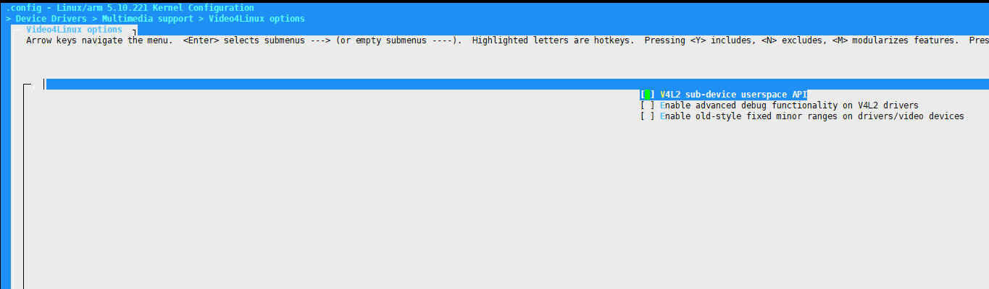

在device driver-> Network device support中打开tun/tap和wireless lan支持
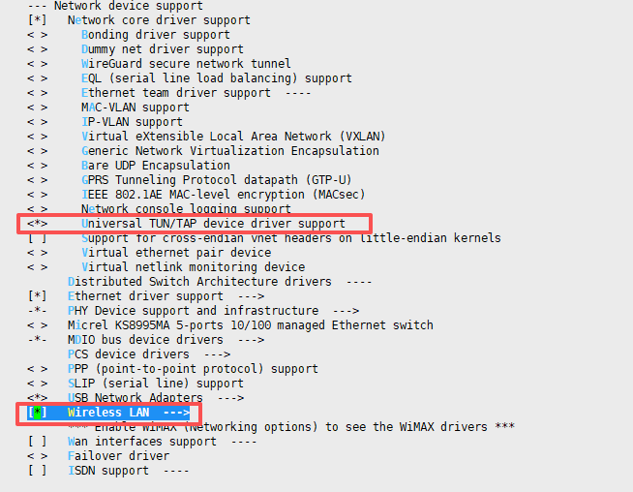

返回上一级在Networking support打开wireless
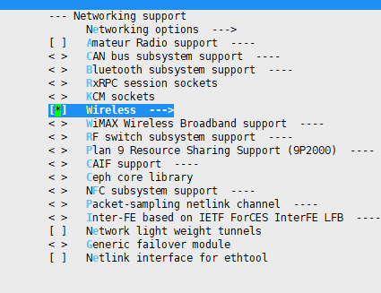

然后在wireless中开启cfg80211 mac80211
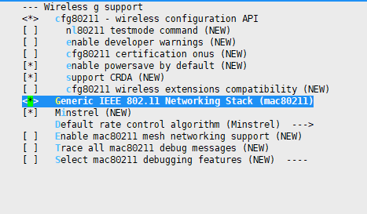
在Networking support-> Networking options打开如下选项
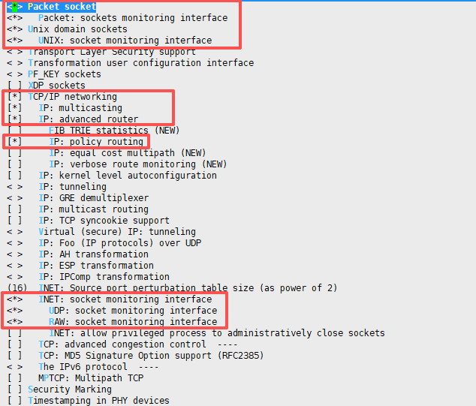

在Networking support-> Networking options开启netfilter
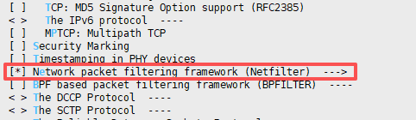
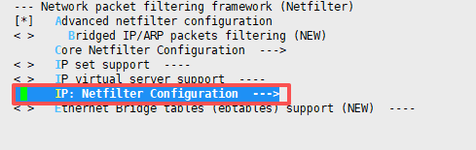
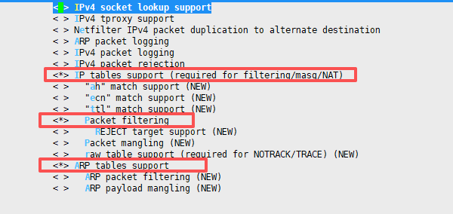

然后在Networking support-> Networking options打开网桥支持(ethernet bridging)
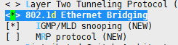
在Networking support-> Networking options打开QOS流控支持
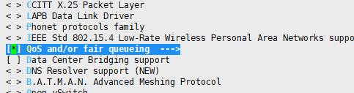
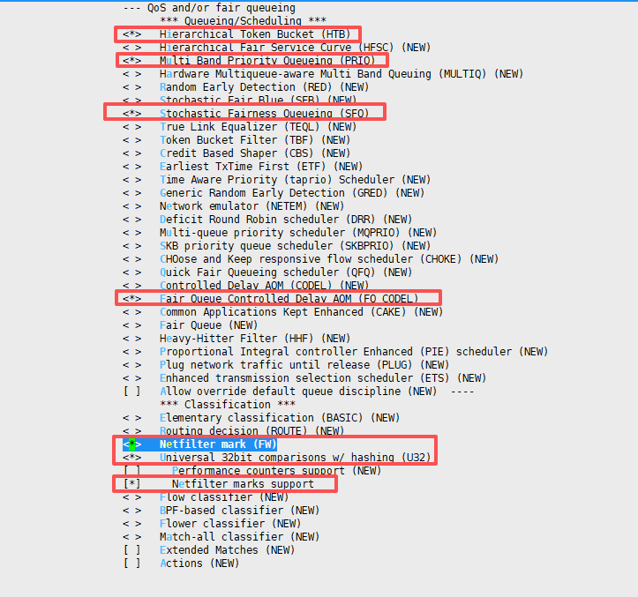
在Kernel hacking-> Generic Kernel Debugging Instruments中打开debug filesystem，开启调试文件系统
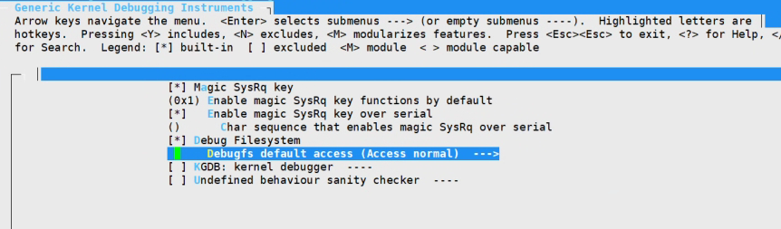

修改完后保存(一直按esc 最后会提示save 按回车)

然后将修改保存为defconfig
make ARCH=arm CROSS_COMPILE=arm-v01c02-linux-musleabi- savedefconfig

备份默认配置文件(只要执行一次 反复执行会使得备份被破坏)
cp arch/arm/configs/hi3516cv610_debug_defconfig arch/arm/configs/hi3516cv610_debug_defconfig_bak

覆盖新的配置文件到默认的配置文件
cp defconfig arch/arm/configs/hi3516cv610_debug_defconfig

4.kernel内核设备树修改
海思不遵循常规linux设备接口，比如MIPI CSI，VI，VPSS，VENC，NPU，IVE这些多媒体接口，和USB，I2C，UART，SPI，GPIO，SFC，MMC，SDIO，MDIO这些接口的部分上层复用都无法通过设备树来复用

海思设备的设备树位置在
/home/ubuntu/Hi3516CV610_SDK_V1.0.2.0/open_source/linux/linux-5.10.y/arch/arm/boot/dts

对于NAND FLASH，顶层设备树是
hi3516cv610-demb-flash.dts
其屏蔽了mmc0，开启了sdio0

hi3516cv610-demb-flash.dts->hi3516cv610-demb.dts

hi3516cv610-demb.dts-> hi3516cv610_family_usb.dtsi 需要修改USB模式
hi3516cv610-demb.dts->hi3516cv610.dtsi

nano /home/ubuntu/Hi3516CV610_SDK_V1.0.2.0/open_source/linux/linux-5.10.y/arch/arm/boot/dts/hi3516cv610_family_usb.dtsi
默认情况的usb口为otg，同时海思硬件没有引出USB ID(模式切换)引脚，因此需要在设备树中设定usb口工作在host模式下
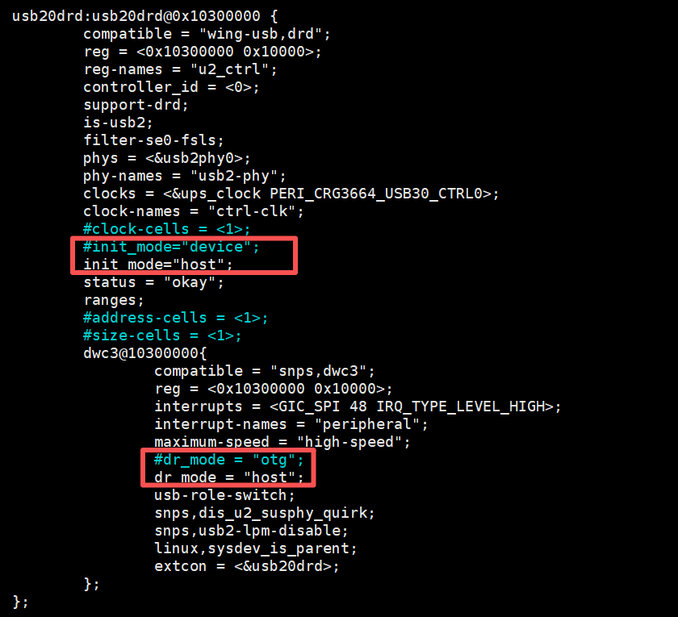

5.kernel直接编译(可选)
cd /home/ubuntu/Hi3516CV610_SDK_V1.0.2.0/smp/a7_linux/source/bsp/
make kernel BOOT_MEDIA=spi LIB_TYPE=musl DEBUG=1 -j1

编译完的内核镜像在/home/ubuntu/Hi3516CV610_SDK_V1.0.2.0/smp/a7_linux/source/bsp/pub/hi3516cv610_image_debug_musl/

6.uboot-env修改
由于uboot-env的存在，uboot修改的启动参数会被这里覆盖掉，因此此处修改启动参数内容
nano /home/ubuntu/Hi3516CV610_SDK_V1.0.2.0/smp/a7_linux/source/bsp/tools/pc/uboot_env/env_text/hi3516cv610/nand_env.txt

替换倒数第二行的bootargs内容
原内容
bootargs=mem=32m console=ttyAMA0,115200 clk_ignore_unused root=ubi0:ubifs rootfstype=ubifs rw ubi.mtd=3 mtdparts=nand:512K(boot),512K(env),4M(kernel),32M(rootfs)

修改为
bootargs=mem=96m console=ttyAMA0,115200 clk_ignore_unused root=ubi0:ubifs rootfstype=ubifs rw ubi.mtd=3 mtdparts=nand:512K(boot),512K(env),4M(kernel),120M(rootfs)

然后修改makefile 产生rootfs时大小为120M
nano /home/ubuntu/Hi3516CV610_SDK_V1.0.2.0/smp/a7_linux/source/bsp/Makefile

471行附近添加
# build the pagesize = 2k, blocksize = 128k, part_size = 120M #
pushd $(OSDRV_DIR)/pub/$(PUB_IMAGE);fakeroot ./mkubiimg.sh $(CHIP) 2k 128k $(OSDRV_DIR)/pub/$(PUB_ROOTFS) 120M $(OSDRV_DIR)/pub/bin/pc;popd
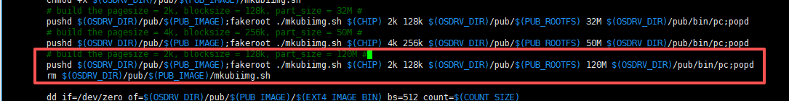

6.合并编译烧录
由于海思没给怎么合并一起编译，但是修改uboot和kernel都是修改的默认配置文件，直接在bsp重新编译，即可应用这些修改
cd /home/ubuntu/Hi3516CV610_SDK_V1.0.2.0/smp/a7_linux/source/bsp

make BOOT_MEDIA=spi LIB_TYPE=musl CHIP=hi3516cv610 DEBUG=1 all

把编译出来的镜像使用ToolPlatform软件烧录进板子，可以验证SDK编译没问题
镜像位置/home/ubuntu/Hi3516CV610_SDK_V1.0.2.0/smp/a7_linux/source/bsp/pub/hi3516cv610_image_debug_musl
注意文件系统需要自行点击ubifs选中
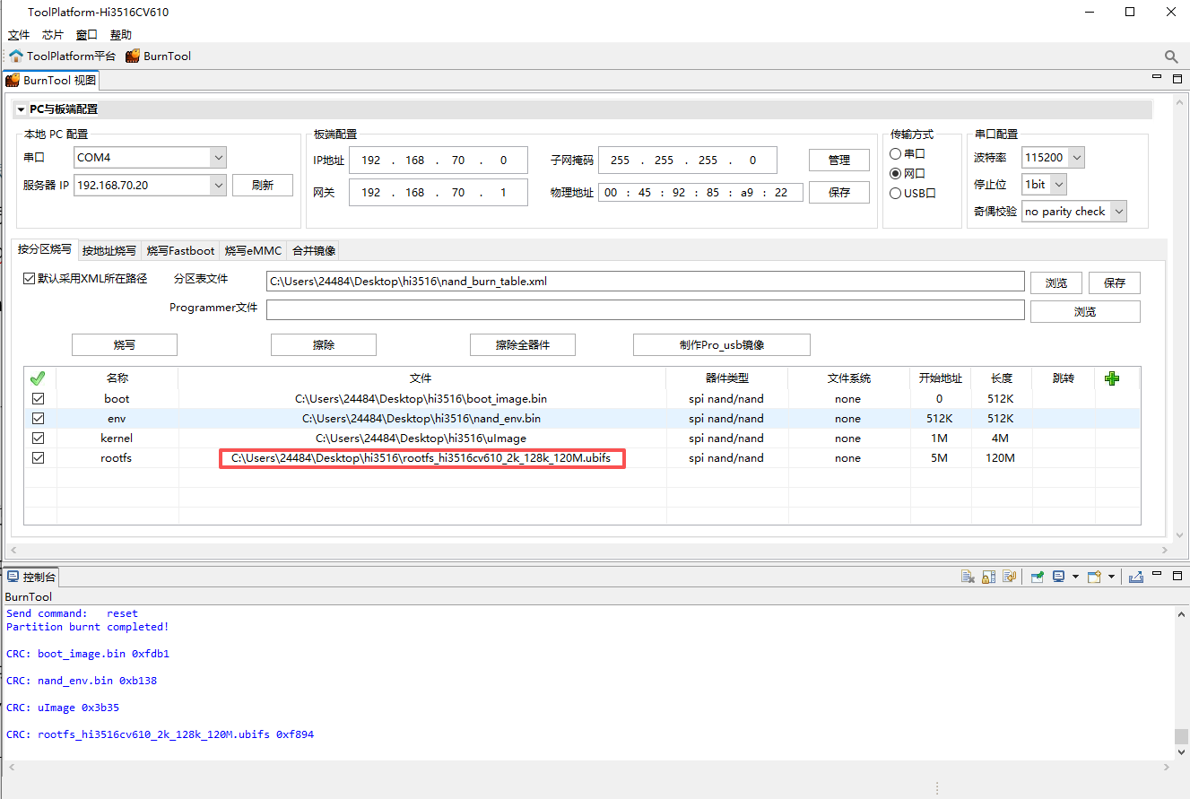
通过命令free -m和df -h来查看是否有效 96MB内存 120MB闪存
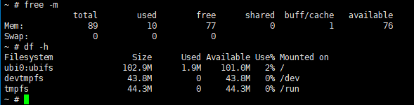

7.buildroot系统板层适配
海思默认使用busybox1.34.1系统，缺少python等关键功能，无线调试困难，开发困难，适配buildroot文件系统，适配后烧写时直接写入文件系统，替换busybox
下载buildroot源码
cd /home/ubuntu
git clone https://github.com/buildroot/buildroot.git
cd buildroot

切换LTS分支
git checkout 2024.02.x

创建hi3516的板级目录 并拷贝补丁
mkdir -p board/hi3516cv610/patches/busybox 存放海思busybox补丁
mkdir -p board/hi3516cv610/overlay 存放海思半成品rootfs

海思busybox补丁的位置在 CVE补丁 可忽略
/home/ubuntu/Hi3516CV610_SDK_V1.0.2.0/open_source/busybox/busybox-1.34.1.patch
拷贝补丁
cp /home/ubuntu/Hi3516CV610_SDK_V1.0.2.0/open_source/busybox/busybox-1.34.1.patch board/hi3516cv610/patches/busybox/0001-hisi-fix-compile.patch
拷贝半成品rootfs
海思最后生成的文件系统位置在如下目录，打包进ubifs也是从这拷贝/home/ubuntu/Hi3516CV610_SDK_V1.0.2.0/smp/a7_linux/source/bsp/pub/rootfs_debug_musl_arm

使用tree命令可以查看如上目录的结构和内容
在overlay下创建覆盖目录
mkdir -p board/hi3516cv610/overlay/lib
mkdir -p board/hi3516cv610/overlay/etc
mkdir -p board/hi3516cv610/overlay/bin

补全丢失目录
mkdir -p board/hi3516cv610/overlay/mnt
mkdir -p board/hi3516cv610/overlay/proc
mkdir -p board/hi3516cv610/overlay/sys
mkdir -p board/hi3516cv610/overlay/tmp
mkdir -p board/hi3516cv610/overlay/root

拷贝必要动态库
cp /home/topeet/hi3516cv610sdk/Hi3516CV610_SDK_V1.0.2.0/smp/a7_linux/source/bsp/pub/rootfs_debug_musl_arm/lib/libsecurec.so board/hi3516cv610/overlay/lib
cp /home/topeet/hi3516cv610sdk/Hi3516CV610_SDK_V1.0.2.0/smp/a7_linux/source/bsp/pub/rootfs_debug_musl_arm/lib/libatomic.so* board/hi3516cv610/overlay/lib
cp /home/topeet/hi3516cv610sdk/Hi3516CV610_SDK_V1.0.2.0/smp/a7_linux/source/bsp/pub/rootfs_debug_musl_arm/lib/libgomp.so* board/hi3516cv610/overlay/lib
cp /home/topeet/hi3516cv610sdk/Hi3516CV610_SDK_V1.0.2.0/smp/a7_linux/source/bsp/pub/rootfs_debug_musl_arm/lib/libtirpc.so* board/hi3516cv610/overlay/lib
cp /home/topeet/hi3516cv610sdk/Hi3516CV610_SDK_V1.0.2.0/smp/a7_linux/source/bsp/pub/rootfs_debug_musl_arm/lib/libc.so board/hi3516cv610/overlay/lib

cp /home/topeet/hi3516cv610sdk/Hi3516CV610_SDK_V1.0.2.0/smp/a7_linux/source/bsp/pub/rootfs_debug_musl_arm/lib/ld-musl-arm.so.1 board/hi3516cv610/overlay/lib
cp /home/topeet/hi3516cv610sdk/Hi3516CV610_SDK_V1.0.2.0/smp/a7_linux/source/bsp/pub/rootfs_debug_musl_arm/lib/libgcc_s.so* board/hi3516cv610/overlay/lib
cp /home/topeet/hi3516cv610sdk/Hi3516CV610_SDK_V1.0.2.0/smp/a7_linux/source/bsp/pub/rootfs_debug_musl_arm/lib/libstdc++.so* board/hi3516cv610/overlay/lib

chmod 755 board/hi3516cv610/overlay/lib/*.so*

拷贝必要启动脚本和系统配置
cp -rf /home/topeet/hi3516cv610sdk/Hi3516CV610_SDK_V1.0.2.0/smp/a7_linux/source/bsp/pub/rootfs_debug_musl_arm/etc/ board/hi3516cv610/overlay/
拷贝必要海思专用工具
cp -a /home/topeet/hi3516cv610sdk/Hi3516CV610_SDK_V1.0.2.0/smp/a7_linux/source/bsp/pub/rootfs_debug_musl_arm/bin/btools board/hi3516cv610/overlay/bin
cp -a /home/topeet/hi3516cv610sdk/Hi3516CV610_SDK_V1.0.2.0/smp/a7_linux/source/bsp/pub/rootfs_debug_musl_arm/bin/bsp* board/hi3516cv610/overlay/bin
cp -a /home/topeet/hi3516cv610sdk/Hi3516CV610_SDK_V1.0.2.0/smp/a7_linux/source/bsp/pub/rootfs_debug_musl_arm/bin/i2c* board/hi3516cv610/overlay/bin
cp -a /home/topeet/hi3516cv610sdk/Hi3516CV610_SDK_V1.0.2.0/smp/a7_linux/source/bsp/pub/rootfs_debug_musl_arm/bin/ssp* board/hi3516cv610/overlay/bin
cp -a /home/topeet/hi3516cv610sdk/Hi3516CV610_SDK_V1.0.2.0/smp/a7_linux/source/bsp/pub/rootfs_debug_musl_arm/bin/udev* board/hi3516cv610/overlay/bin

Busybox默认配置文件拷贝（版本不兼容 无效）
海思busybox的默认配置为/home/ubuntu/Hi3516CV610_SDK_V1.0.2.0/smp/a7_linux/source/bsp/tools/build_scripts/busybox/config_arm_a7_softfp_neon

将其拷贝到buildroot下
cp /home/ubuntu/Hi3516CV610_SDK_V1.0.2.0/smp/a7_linux/source/bsp/tools/build_scripts/busybox/config_arm_a7_softfp_neon /home/ubuntu/buildroot/board/hi3516cv610/busybox.config

拷贝板层硬件相关的动态库
cp -a /home/topeet/hi3516cv610sdk/Hi3516CV610_SDK_V1.0.2.0/smp/a7_linux/source/out/lib/*.so* /home/topeet/buildroot/board/hi3516cv610/overlay/lib/

8.buildroot系统编译
确定当前环境变量有交叉编译器
注意海思官方交叉编译器工具链的更新日志
gcc-20250305-arm-v01c02-linux-musleabi.tgz\gcc-20250305-arm-v01c02-linux-musleabi\release.txt
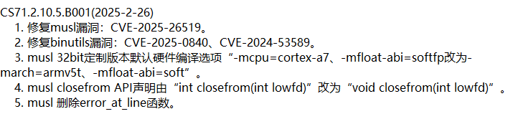
2025-2-26修改使得定制的32bit musl编译器默认使用armv5架构，浮点纯软

进入编译配置
make menuconfig
target options->Target Architecture选择ARM小端序
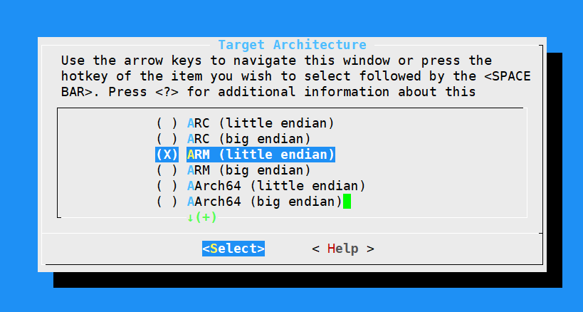
target options-> Target Architecture Variant选择armv5的arm926t
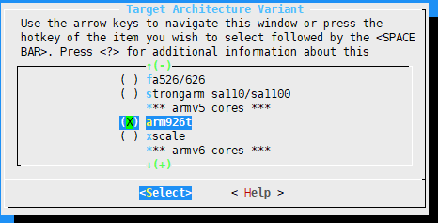
target options-> Target ABI选择EABI
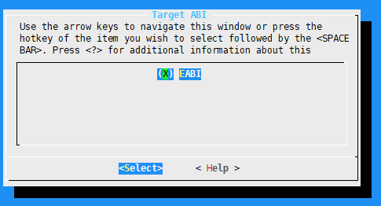
target options-> Floating point strategy选择soft float
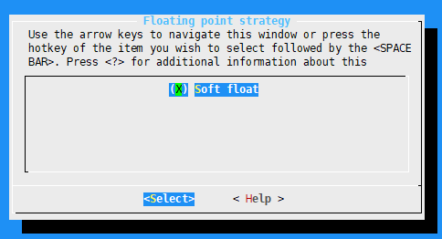

Toolchain->Toolchain type选择external toolchain
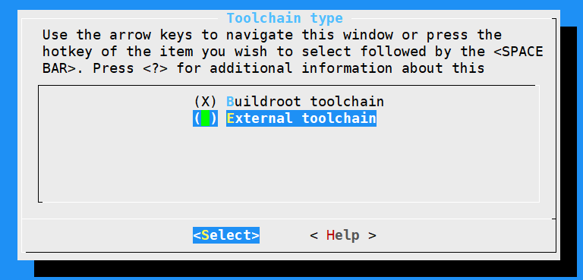

Toolchain->Toolchain确认是custom toolchain
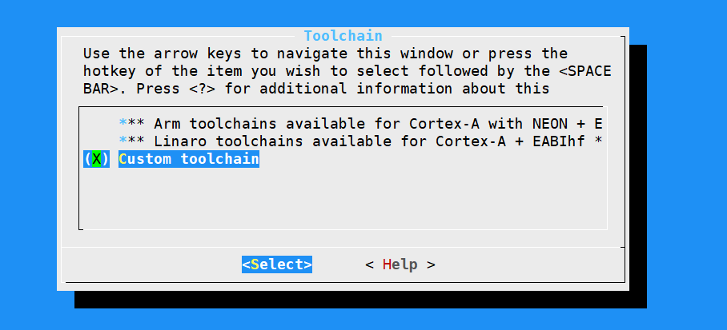

Toolchain->Toolchain path输入工具链位置
/home/ubuntu/gcc-20250305-arm-v01c02-linux-musleabi/arm-v01c02-linux-musleabi-gcc
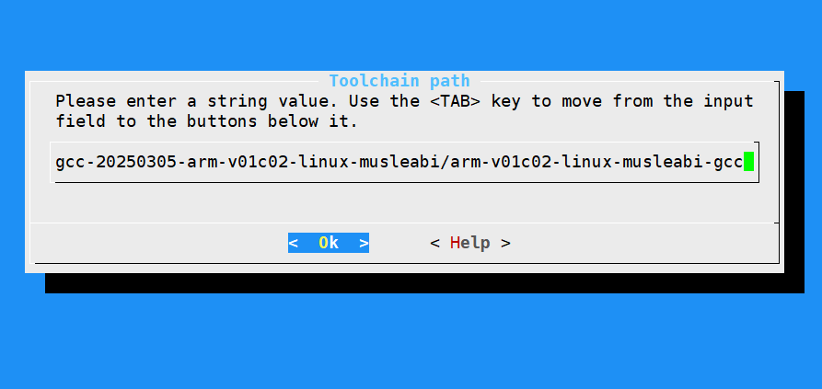

Toolchain-> Toolchain prefix输入工具链前缀
$(ARCH)-v01c02-linux-musleabi
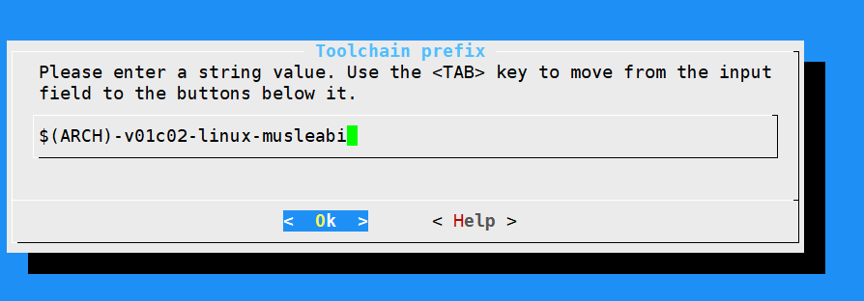
Toolchain-> External toolchain gcc version选择GCC版本10.x
通过arm-v01c02-linux-musleabi-gcc -v查看是10.3.0
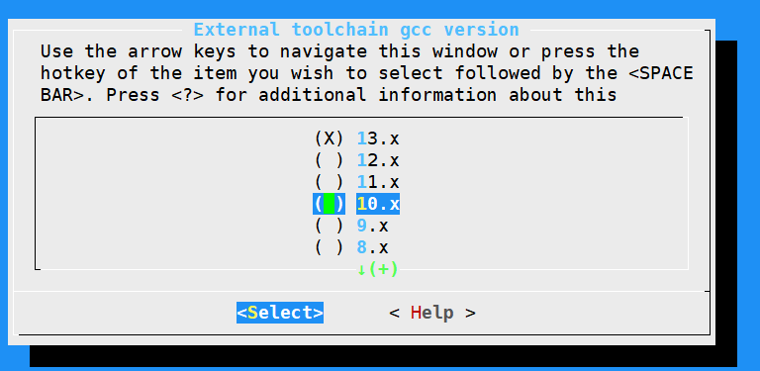
Toolchain-> External toolchain kernel headers series 选择内核版本 5.10.x
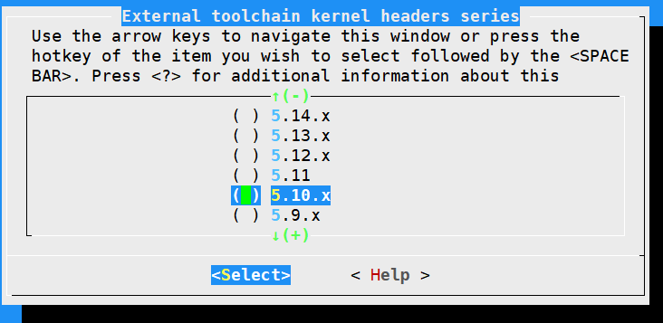
Toolchain-> External toolchain C library选择musl
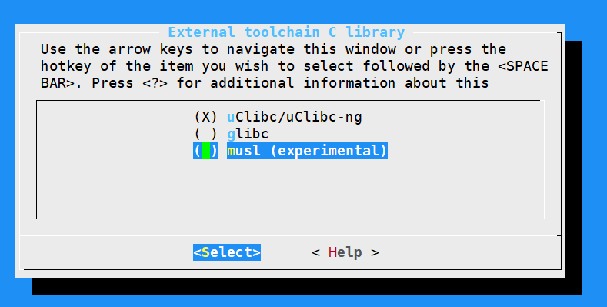

Toolchain->打开C++支持OPENMP支持以及gdb编译
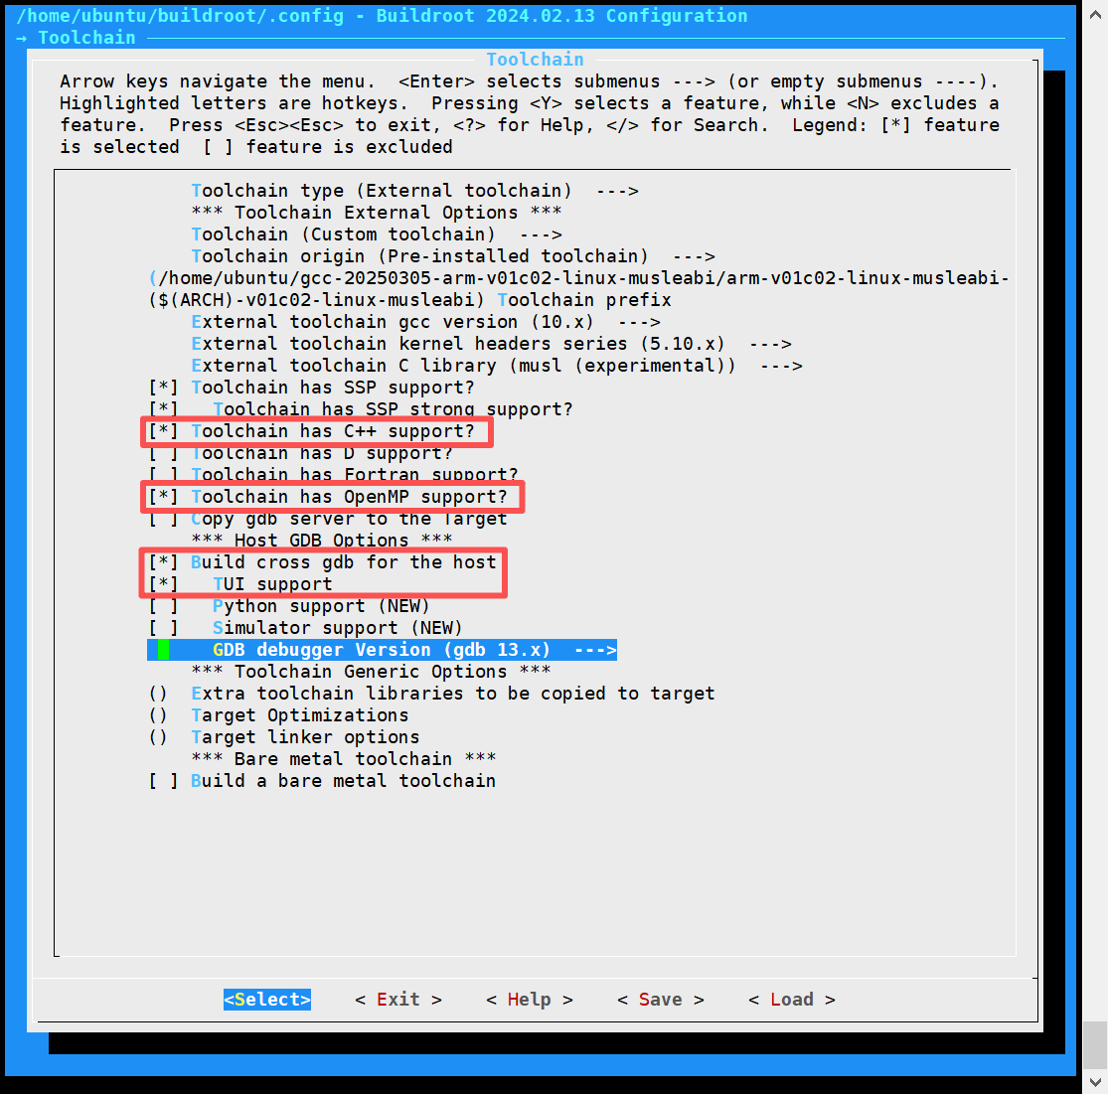

Build option->global patch and hash directories输入补丁目录board/hi3516cv610/patches CVE补丁 可忽略
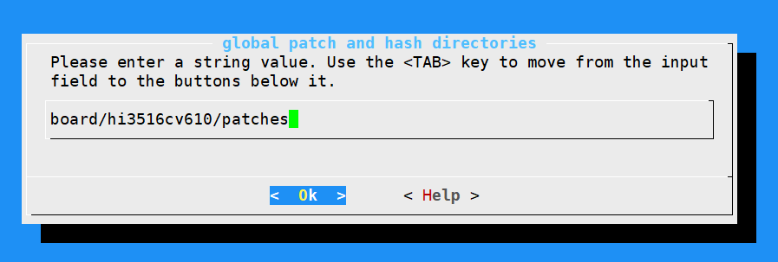
System configuration-> Root filesystem overlay directories输入overlay目录
board/hi3516cv610/overlay 海思的半成品rootfs
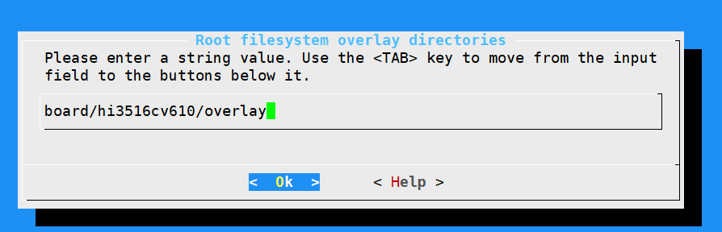

由于busybox版本不兼容 因此下列需要创建一个新的板级busybox.config
先进行9再来
在Target packages-> BusyBox configuration file to use?
board/hi3516cv610/busybox.config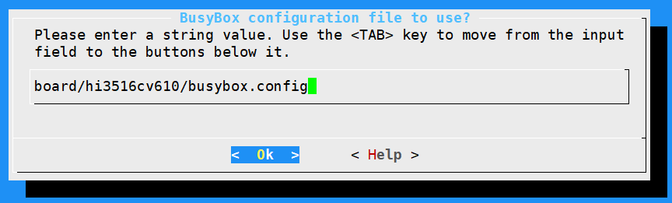
Additional BusyBox configuration fragment files需要确认留空

Filesystem images打开两个UBI开关，sub-page size设置为2048 (原值512)
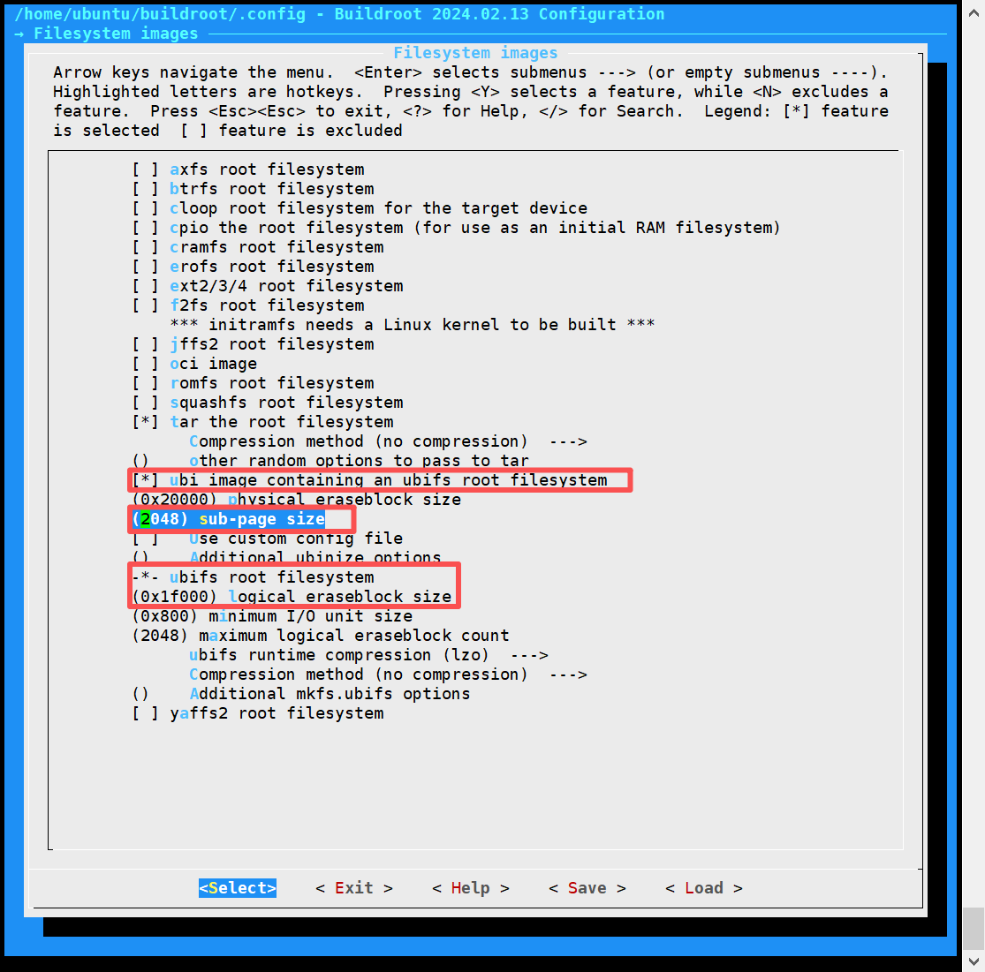

logical eraseblock size改为0x1f000 (原值0x1f800)
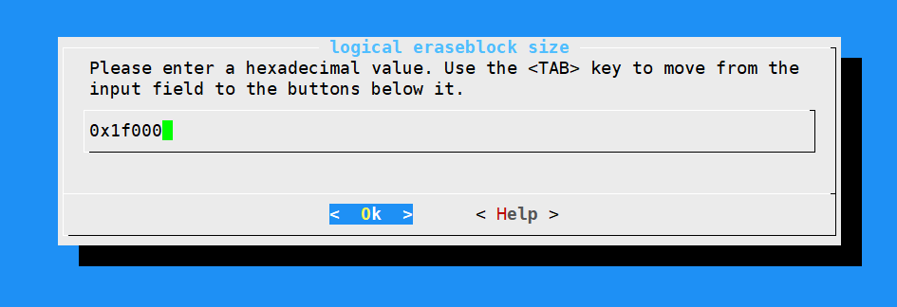

Additional ubinize options (强制对齐子页是2048) 设置为-O 2048
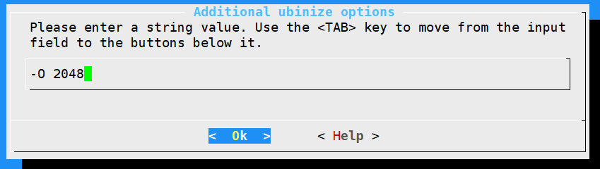

Additional mkfs.ubifs options 改为 -F(通知操作系统 剩余空间需要擦除一次才能使用)
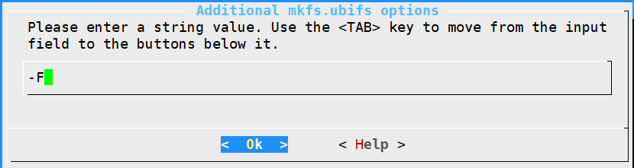

Target packages-> Filesystem and flash utilities
勾选编译ubifs的命令行工具
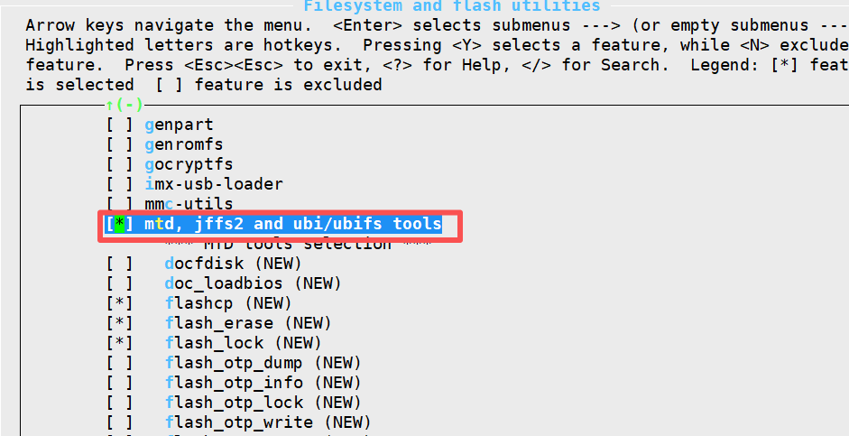
编译buildroot
make clean & make busybox-dirclean
make -j8
/home/ubuntu/buildroot/output/images下的rootfs.ubi为生成的buildroot文件系统，在使用ToolPlatform烧录系统时替换原来的文件系统即可

9.busybox修改
拷贝默认参数
cp package/busybox/busybox.config board/hi3516cv610/busybox.config

开启busybox编译选项
make busybox-menuconfig

确认tar打开
Archival Utilities->tar
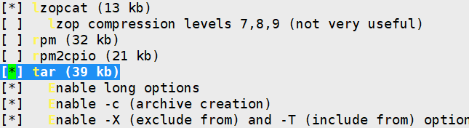
同时确认同级目录的Support thread display in ps/pstree/top打开
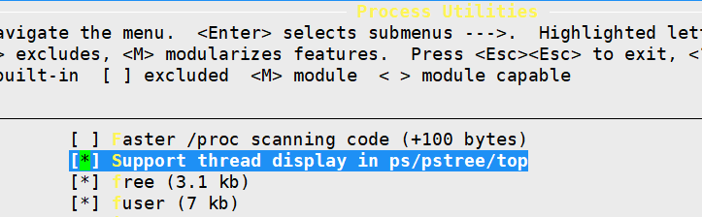
确认awk打开
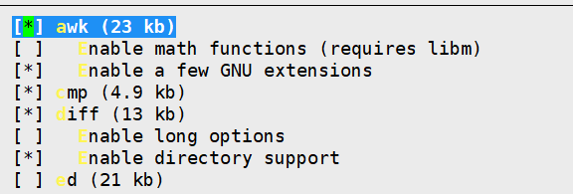
保存退出

执行更新
make busybox-update-config

10.buildroot-uboot适配
修改一下uboot启动参数
nano /home/topeet/hi3516cv610sdk/Hi3516CV610_SDK_V1.0.2.0/smp/a7_linux/source/bsp/tools/pc/uboot_env/env_text/hi3516cv610/nand_env.txt

改为root=ubi0:rootfs
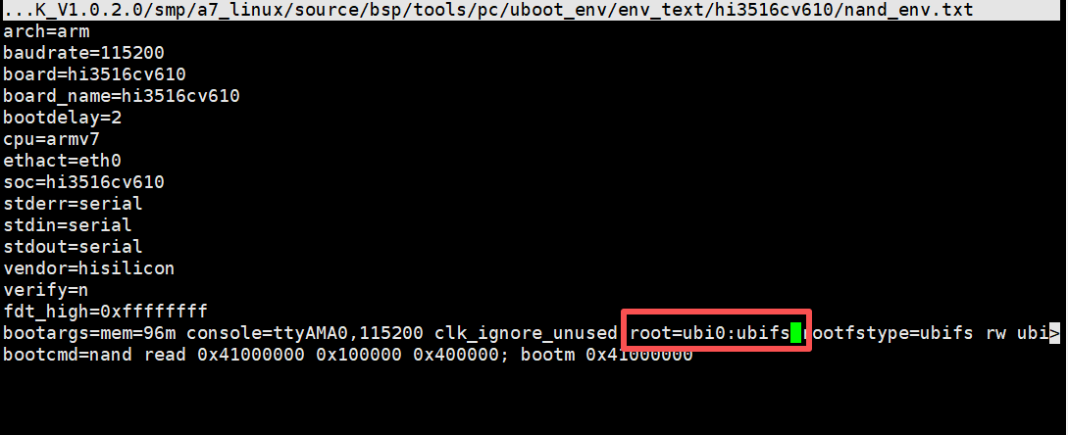

重新编译BSP
cd /home//topeet/hi3516cv610sdk/Hi3516CV610_SDK_V1.0.2.0/smp/a7_linux/source/bsp
make BOOT_MEDIA=spi LIB_TYPE=musl CHIP=hi3516cv610 DEBUG=1 all

新编译出来的nand_env.bin可用于buildroot启动，如果用旧版本默认的nand_env.bin是无法启动buildroot系统的

Buildroot添加常用工具
无线电源管理和功率管理:rfkill iw
无线AP热点和Client客户端:hostapd wpa_supplicant
网络和抓包:iproute2 iputils iptables ethtool tcpdump
带宽测试和远程:iperf3 dropbear vsftpd
进程管理和文件: htop file binutils nano
Usb:usbutils+hwdata
WFB:python3
开发:memtool gdb stress strace

回到buildroot目录，？添加新包
rfkill被移除了，包含在util-linux中
Target packages-> System tools中
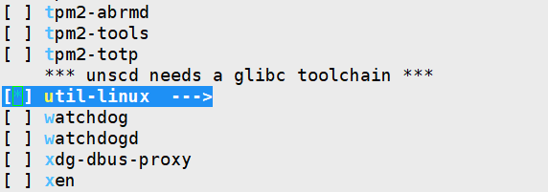

Target packages->System tools->util-linux中开启rfkill
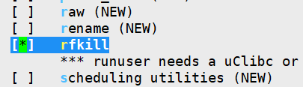

Target packages->Networking applications开启iw
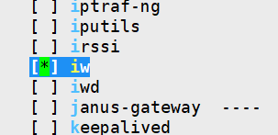

同样目录开启hostapd
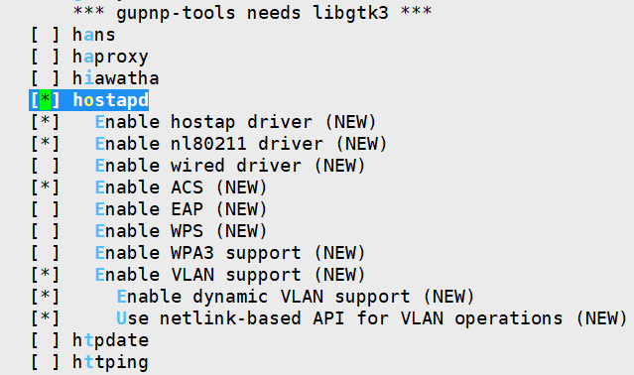

同样目录开启wpa_supplicant
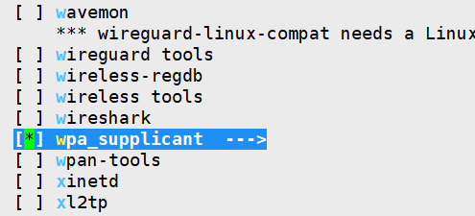

wpa_supplicant内部开启这些
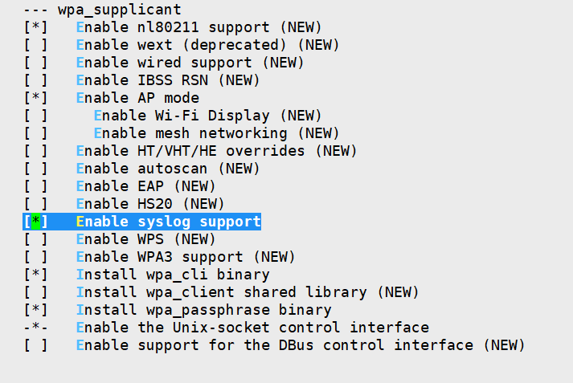

Target packages->Networking applications 开启iproute2 iptables iputils
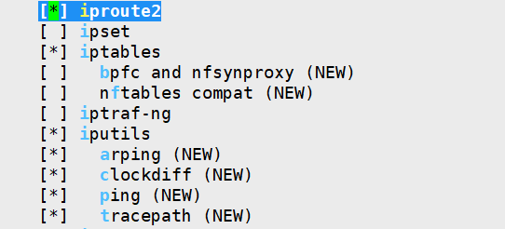
ethtool、tcpdump也在相同目录下
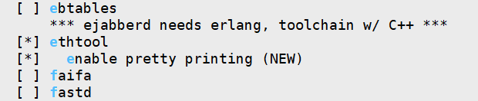
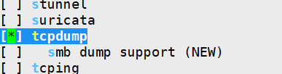

iperf3和dropbear、vsftpd也在此目录下
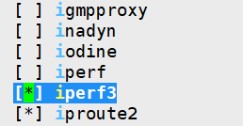
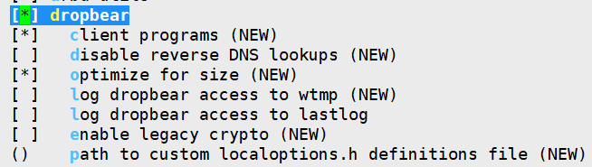
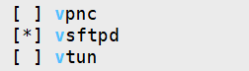

Target packages-> System tools开启htop
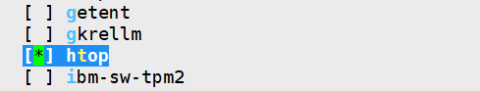

Target packages-> Shell and utilities 开启file
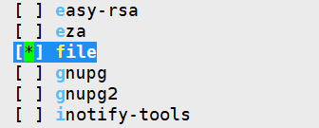

Target packages-> Development tools 开启binutils和binutils binaries
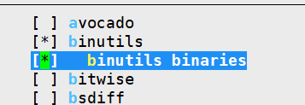

Target packages-> Text editors and viewers 开启nano
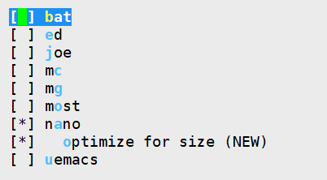

由于lsusb依赖udev
System configuration-> /dev management 选择Dynamic using devtmpfs + eudev
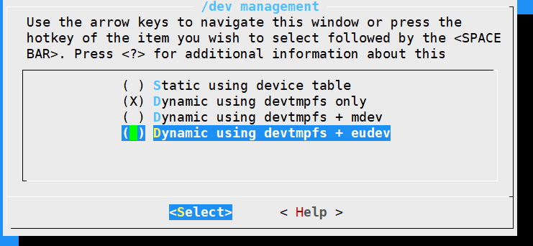
然后开启usbutils
Target packages-> Hardware handling
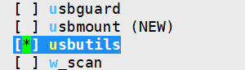

同样目录 开启hwdata(配合usbutils使用)
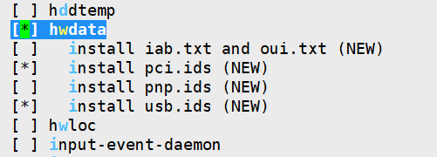

Target packages-> Hardware handling 开启memtool
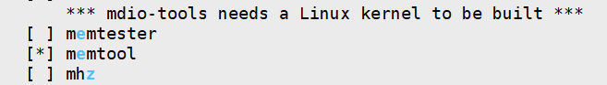

Target packages-> Interpreter languages and scripting开启python3
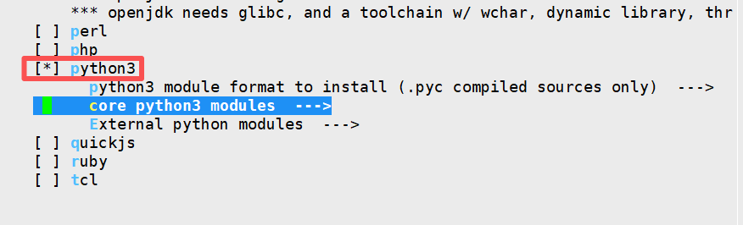

然后在core python3 modules中打开如下✔选项
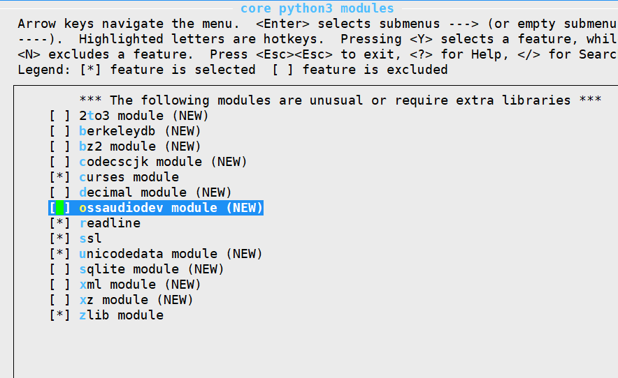

在external python modules中打开python-msgpack选项
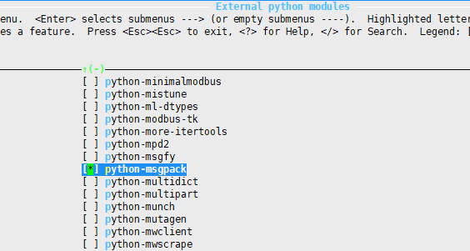

以及打开python-twisted以及serial support子选项
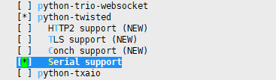

打开python-pyroute2
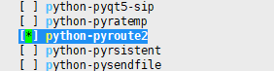

打开python-pyyaml 可不用
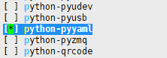

打开python-jinja2 可不用
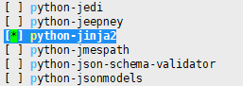

打开python-future 可不用
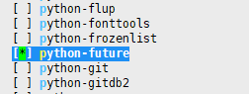

Target packages ->Debugging, profiling and benchmark开启gdb(注意勾选子选项)
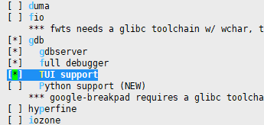

在同样的目录下开启stress和stress-ng以及strace
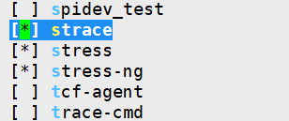

由于安全问题会导致某些软件无法使用，此处屏蔽堆栈保护机制
Build option->
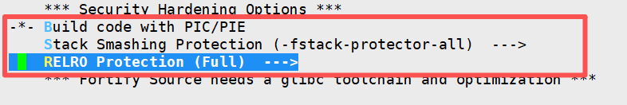

RELRO选择None
Build code with PIC/PIE取消勾选
Stack Smashing Protection 选择None

make clean
make -j8 编译大约耗时15min
/home/ubuntu/buildroot/output/images下的rootfs.ubi在烧录时替换原来的文件系统即可 镜像大约64.5MB

Hi3516CV610摄像头适配(ko)

1.原理图和相关代码
升安威视的HI3516CV610 SC500AI
MIPI CMOS 一般使用的引脚：MIPI CSI、I2C、PWDN、RSTN、SYNC、CLK

SC500AI此硬件只连接了2Lane MIPI，HI3516CV610的2Lane使用的是MIPI_RX_D0和MIPI_RX_D2以及MIPI_RX_CLK0，使用的PIN是

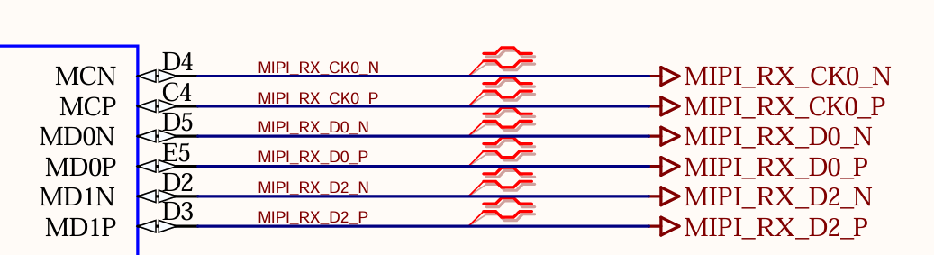

摄像头使用的I2C是I2C0，但是根据其原理图I2C0是PIN44和PIN43来进行复用，也就是使用了GPIO6_6和GPIO6_7 PIN44和PIN43
RTSN复位信号使用的是GPIO7_2 PIN47
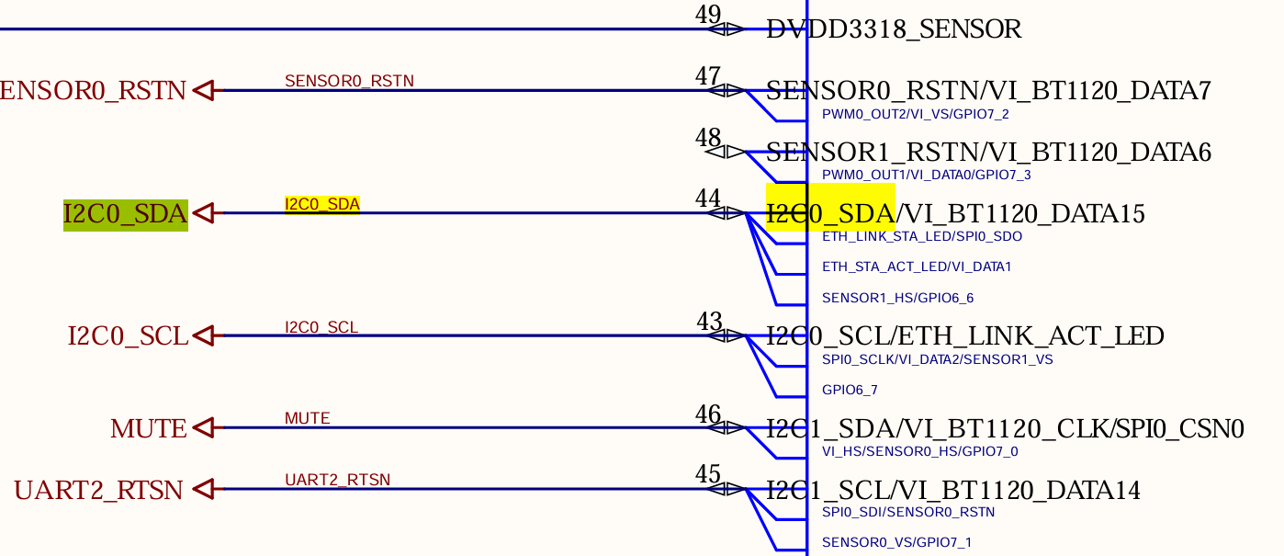

PWDN信号应该是一直是拉高的
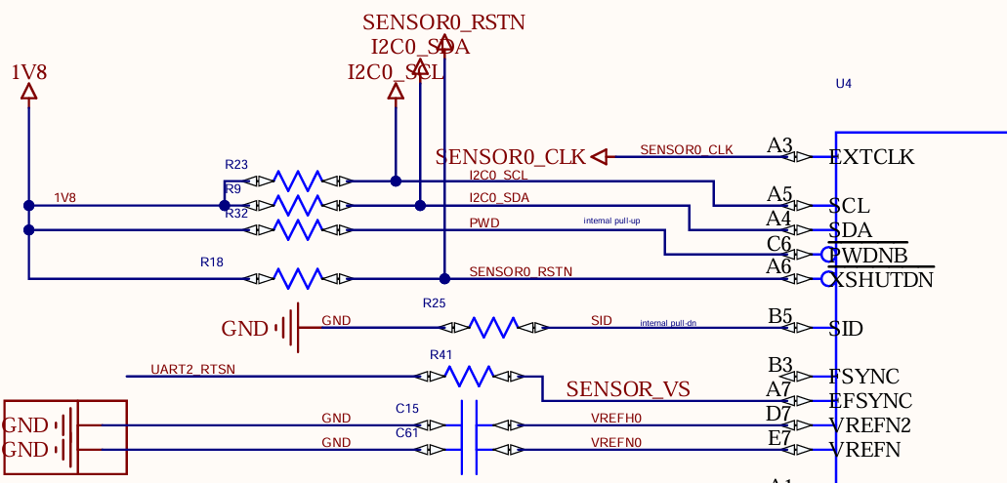

SYNC此处名字是EFSYNC 应该是external Frame SYNC 外部帧同步信号，一般用于快门同步，如上图其连接到了UART2_RTSN，也就是下图的GPIO7_1 PIN45
从原理图可以看到该引脚可作为VS(vertical Sync 场同步)

CLK此处名字是EXTCLK，CMOS芯片的外部时钟，使用的引脚应该是GPIO6_4 PIN51
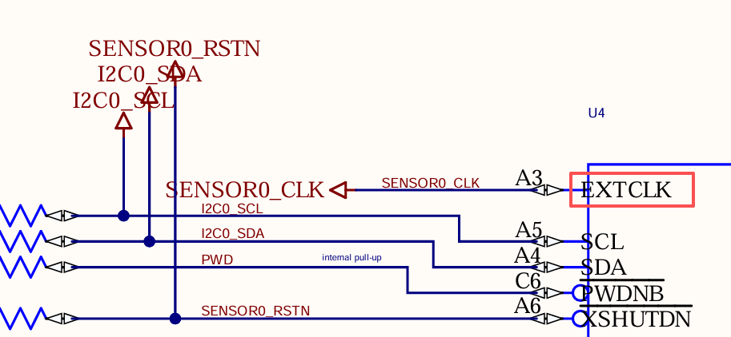
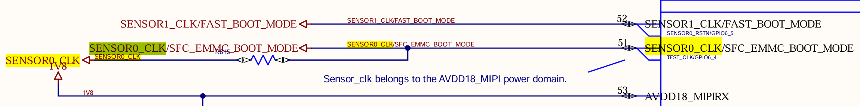

对于一般的硬件复用修改设备树即可，海思板卡使用的设备树是
hi3516cv610-demb-flash.dts
/home/topeet/hi3516cv610sdk/Hi3516CV610_SDK_V1.0.2.0/open_source/linux/linux-5.10.y/arch/arm/boot/dts/hi3516cv610-demb-flash.dts

hi3516cv610-demb-flash.dts ->hi3516cv610-demb.dts

hi3516cv610-demb.dts ->hi3516cv610.dtsi 末端
hi3516cv610-demb.dts->hi3516cv610_family_usb.dtsi 末端
hi3516cv610-demb-flash.dts 开启了sdio0 关闭了mmc

hi3516cv610-demb.dts
定义了i2c0 i2c1 i2c2 uart0 uart1 uart2 spi0@cs0 spi0@csI1 spi1@cs0 mdio0(网络) femac0(网络) sfc(nor) snfc(nand) mmc0 sdio0 sdio1 gpio0~10

hi3516cv610.dtsi
定义了芯片上的所有资源包括cpu、npu、ive、sys、vi、mipi_rx、vpss、vgs、venc等

hi3516cv610_family_usb.dtsi
定义了芯片上的USB资源，默认是otg模式

由于海思不支持主流pinctrl框架，I2C、UART、MIPI功能复用需要在代码中通过配置寄存器实现，而非设备树中修改

海思的寄存器手册在如下文件，需要写寄存器来配置芯片的引脚复用
Hi3516CV610_PINOUT_CN (QFN).xlsx

引脚控制代码在如下文件夹
/home/ubuntu/Hi3516CV610_SDK_V1.0.2.0/smp/a7_linux/source/interdrv/sysconfig

clk_cfg.c 文件是时钟配置，ISP和VI的时钟配置

pin_mux.c文件主要设置 sensor CLK/RSTN引脚、红外滤光片开关、sensor I2C引脚、sensor MIPI引脚、uart2引脚

sys_cfg.c文件是驱动主代码，主要设置cmos sensor数量，cmos sensor型号，定义驱动加载后的内容

此处从实际板卡上加载驱动的脚本反向解析驱动函数

2.驱动加载脚本解析
hi3516cv610平台的引脚复用等功能，都是Linux开机后，执行脚本来进行设置的
/home/ubuntu/Hi3516CV610_SDK_V1.0.2.0/smp/a7_linux/source/out/ko/load3516cv610/load3516cv610_20s_debug

一般的启动参数为
/root/ko/load3516cv610/load3516cv610_20s_debug -i -sensor0 sc500ai -sensor1 sc500ai -mmz_start 0x46000000 -mmz_size 32M

脚本对应的实际干的事
-i 是插入驱动 -r 是移除驱动
-i实际赋值b_arg_insmod=1 实际调用函数insert_ko

-sensor0 sc500ai实际赋值b_arg_sensor0=1;
调用b_arg_sensor0=0;清空状态 SNS_TYPE0=$arg; 赋值了SNS_TYPE0=sc500ai
-sensor1 sc500ai 实际赋值b_arg_sensor1=1;
调用b_arg_sensor1=0;清空状态 SNS_TYPE1=$arg; 赋值了SNS_TYPE1=sc500ai

-mmz_start 0x46000000 实际赋值b_arg_mmz_start=1;
调用b_arg_mmz_start=0;清空状态 mmz_start=$arg; 赋值了mmz_start起始地址为0x46000000

-mmz_size 32M 实际赋值b_arg_mmz_size=1;
调用b_arg_mmz_size=0; 清空状态 mmz_size=$arg; 赋值了mmz_size大小为32M

然后在函数insert_ko中
# sys config
insmod sys_config.ko sensors=sns0=$SNS_TYPE0,sns1=$SNS_TYPE1 board=$BOARD ir_auto=$IR_AUTO
默认的board是BOARD=dmeb_qfn; demo evb板 IR_AUTO=0
向sys_config.ko驱动传递了参数sensors=sns0=sc500ai,sns1=sc500ai board=dmeb_qfn ir_auto=0

# driver load
insmod ot_osal.ko proc_show=1
insmod ot_mmz.ko anony=1 mmz_allocator=ot mmz=anonymous,0,$mmz_start,$mmz_size mem_process_isolation=0 || report_error
向ot_mmz.ko驱动传递了参数anony=1 mmz_allocator=ot mmz=anonymous,0,0x46000000,32M mem_process_isolation=0 || report_error

insmod ot_base.ko logmpp_show=1
insmod ot_vb.ko
insmod ot_vca.ko
insmod ot_sys.ko profile=$SYS_PROFILE
insmod ot_rgn.ko
insmod ot_vpp.ko
insmod ot_vgs.ko
insmod ot_vpss.ko
insmod ot_vi.ko
insmod ot_isp.ko
insmod ot_chnl.ko
insmod ot_rc.ko
insmod ot_venc.ko g_venc_max_chn_num=8
insmod ot_h264e.ko
insmod ot_h265e.ko
insmod ot_svac3e.ko
insmod ot_jpege.ko
insmod ot_svp_npu.ko
insmod ot_ive.ko save_power=1
insmod extdrv/ot_pwm.ko
insmod extdrv/ot_piris.ko
insmod extdrv/ot_sensor_i2c.ko
# insmod extdrv/ot_sensor_spi.ko

insert_audio
insmod ot_mipi_rx.ko
# insmod ot_user.ko
insmod ot_aiisp.ko
# insmod ot_uvc.ko
insmod ot_pm.ko
insert_security_subsys

其他驱动大多数是关于芯片内部硬件的驱动，对于引脚复用，主要关注sys_config.ko

3.sys_config驱动解析
sys_cfg.c

先看宏定义 当被定义为模块(独立驱动)时
#ifndef MODULE
osal_setup_str_param(sensors, g_sensor_list);
osal_setup_str_param(board, g_board_name);
osal_setup_num_param(ir_auto, g_ir_auto_en);
#else
module_param_string(sensors, g_sensor_list, SENSOR_LIST_CMDLINE_LEN, 0600);
MODULE_PARM_DESC(sensors, "sns0=sc4336p,sns1=sc4336p");
module_param_string(board, g_board_name, BOARD_NAME_LEN, 0600);
module_param_named(ir_auto, g_ir_auto_en, bool, 0600);
#endif

实际向sys_config.ko驱动传递了参数sensors=sns0=sc500ai,sns1=sc500ai board=dmeb_qfn ir_auto=0

module_param_string(sensors, g_sensor_list, SENSOR_LIST_CMDLINE_LEN, 0600);
匹配sensors名称，将sns0=sc500ai,sns1=sc500ai赋值给g_sensor_list，覆盖默认值

module_param_string(board, g_board_name, BOARD_NAME_LEN, 0600);
匹配board名称，将dmeb_qfn赋值给g_board_name

module_param_named(ir_auto, g_ir_auto_en, bool, 0600);
匹配ir_auto名称，将0赋值给g_ir_auto_en

接着是驱动入口函数
static int __init ot_sysconfig_init(void)
{
int ret;
ret = sysconfig_init(); // 执行寄存器ioremap映射
if (ret != 0) {
goto end;
}
// 匹配g_board_name，赋值g_board以及解析g_sensor_list，赋值g_vi_sensor_name
sys_config_parse_mod_param();
clk_cfg(); // 配置mipi_rx和isp时钟
pin_mux(); // 配置引脚复用
sensor_cfg(); // 配置sensor时钟
#ifndef CONFIG_OT_SYS_KOL_SUPPORT
sysconfig_exit(true);
#endif
return 0;
end:
sysconfig_exit(false);
return -1;
}

3.1.寄存器映射sysconfig_init()
ot_sysconfig_init() -> sysconfig_init() ioremap映射配置寄存器基地址
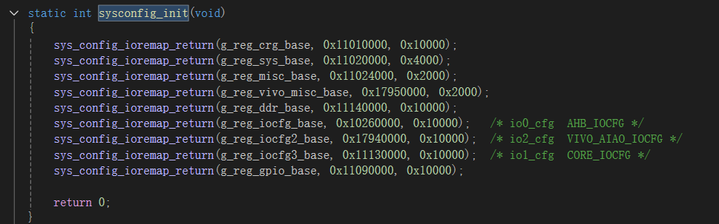

3.2.解析板卡名称和传感器名称sys_config_parse_mod_param()
ot_sysconfig_init() -> sys_config_parse_mod_param()
sys_config_parse_mod_param()-> sys_config_parse_board() 解析板子名称
sys_config_parse_mod_param()-> prase_sensor_mode() 解析sensor名称

prase_sensor_mode() 按冒号分行，按逗号分传感器
static char g_sensor_list[SENSOR_LIST_CMDLINE_LEN] = "sns0=sc4336p,sns1=sc4336p";

prase_sensor_mode()-> prase_sensor()
prase_sensor()-> parse_sensor_name() 提取snsx=? 得到sensor名称
prase_sensor()-> parse_sensor_index() 提取sns? 得到索引 最多4

3.3.mipi_rx以及isp时钟配置clk_cfg()
ot_sysconfig_init() -> clk_cfg() 板子实际ID 3516C613
clk_cfg() -> mipirx_vi_clk_cfg() 根据板子ID配置mipi接口时钟
clk_cfg() -> isp_clk_ctrl() 根据板子ID配置isp接口时钟

以上都是else分支，可通过读板子ID内存得知，既不是3516C610也不是3516C608
ID地址0x11020EE0

3.4.引脚复用pin_mux()
ot_sysconfig_init() -> pin_mux()
pin_mux() -> sensor_pin_mux()
sensor_pin_mux() -> sensor0_pin_mux() 配置 Sensor0的时钟和复位引脚
sensor_pin_mux() -> sensor1_pin_mux() 配置 Sensor1的时钟和复位引脚
pin_mux() -> ir_auto_pin_mux() 配置自动红外滤光片所使用的引脚
pin_mux() -> vi_pin_mux() 配置I2C0 I2C1 I2C2引脚 配置MIPI_RX引脚

3.5.传感器时钟配置sensor_cfg()
ot_sysconfig_init() -> sensor_cfg() 配置sensor的时钟

4.sys_config驱动修改
根据原理图和Hi3516CV610_PINOUT_CN (QFN).xlsx的寄存器手册来修改驱动内容
/home/topeet/hi3516cv610sdk/Hi3516CV610_SDK_V1.0.2.0/smp/a7_linux/source/interdrv/sysconfig
A) sys_cfg.c关于传感器名称的部分 无需修改
line81 SENSOR名称是默认是sns0=sc4336p,sns1=sc4336p
无需修改 因为传参参数进入驱动后会覆盖g_sensor_list

line83 SENSOR名称是sc500ai
无需修改 因为传参参数进入驱动后会覆盖g_vi_sensor_name

代码逻辑中原本包含了由line81解析生成line83的这个变量值
sys_config_parse_mod_param传入g_sensor_list
解析拆分g_sensor_list后，调用prase_sensor，修改g_vi_sensor_name

B)修改传感器引脚复用
pin_mux.c 可选择不修改 如果用不到IR控制和双摄
首先是设置sensor的clk和rstn (如果是双摄，这里会设置两个CLK和RSTN)
根据原理图sensor0 clk是pin51 地址0x17940084 值0x1211 下拉
sensor0 rstn是pin47 地址0x1794008c 值0x1115 上拉

Line123 默认引脚与原理图一致 CLK和RSTN无需修改
sys_writel(iocfg2_base, 0x0084, 0x1211); /* SENSOR0_CLK */
sys_writel(iocfg2_base, 0x008C, 0x1115); /* SENSOR0_RSTN */

然后是设置红外滤光片引脚，根据原理图使用了PIN19和PIN18
将这两个PIN设置为GPIO功能，然后驱动能力默认最弱即可，管脚控制设置上拉
PIN18 地址0x11130054 PIN19 地址0x11130050

Line284 默认引脚与原理图不一致(默认引脚是PIN25 24 23 22 默认功能GPIO)
sys_writel(iocfg3_base, 0x0050, 0x1105);
sys_writel(iocfg3_base, 0x0054, 0x1105);

由于没有使用到红外滤光片控制，因此IR控制寄存器也可选择不修改

最后是I2C0、I2C1引脚和MIPI_RX引脚
I2C0 使用的是 I2C0 SDA PIN44 0x17940098 上拉控制打开 挡位1
I2C0 SCL PIN43 0x1794009c 上拉控制打开 挡位1
Line192 默认引脚与原理图一致 I2C0控制寄存器无需修改
sys_writel(iocfg2_base, 0x0098, 0x1135); /* I2C0_SDA */
sys_writel(iocfg2_base, 0x009C, 0x1135); /* I2C0_SCL */

I2C1 使用的是 I2C1 SDA PIN46 0x17940090 上拉控制打开 挡位1
I2C1 SCL PIN45 0x17940094 上拉控制打开 挡位1

Line201 默认引脚与原理图一致 I2C1控制寄存器无需修改
sys_writel(iocfg2_base, 0x0090, 0x1175); /* I2C1_SDA */
sys_writel(iocfg2_base, 0x0094, 0x1135); /* I2C1_SCL */

MIPI_RX (双摄和单摄MIPI数据是自动区分的 MIPI引脚复用不体现)
CK0P PIN59 0x1794001c
CK0N PIN60 0x17940018
CK1P PIN65 0x17940004
CK1N PIN66 0x17940000
MIPI_RX_D0P PIN56 0x17940024
MIPI_RX_D0N PIN57 0x17940020
MIPI_RX_D1P PIN61 0x17940014
MIPI_RX_D1N PIN62 0x17940010
MIPI_RX_D2P PIN54 0x1794002c
MIPI_RX_D2N PIN55 0x17940028
MIPI_RX_D3P PIN63 0x1794000c
MIPI_RX_D3N PIN64 0x17940008

Line247 默认引脚与原理图一致 MIPI_RX寄存器无需修改
sys_writel(iocfg2_base, 0x0000, 0x1430); /* MIPI_RX0_CK1N */
sys_writel(iocfg2_base, 0x0004, 0x1430); /* MIPI_RX0_CK1P */
sys_writel(iocfg2_base, 0x0008, 0x1430); /* MIPI_RX0_D3N */
sys_writel(iocfg2_base, 0x000C, 0x1430); /* MIPI_RX0_D3P */
sys_writel(iocfg2_base, 0x0010, 0x1430); /* MIPI_RX0_D1N */
sys_writel(iocfg2_base, 0x0014, 0x1430); /* MIPI_RX0_D1P */
sys_writel(iocfg2_base, 0x0018, 0x1430); /* MIPI_RX0_CK0N */
sys_writel(iocfg2_base, 0x001C, 0x1430); /* MIPI_RX0_CK0P */
sys_writel(iocfg2_base, 0x0020, 0x1430); /* MIPI_RX0_D0N */
sys_writel(iocfg2_base, 0x0024, 0x1430); /* MIPI_RX0_D0P */
sys_writel(iocfg2_base, 0x0028, 0x1430); /* MIPI_RX0_D2N */
sys_writel(iocfg2_base, 0x002C, 0x1430); /* MIPI_RX0_D2P */
对于双摄或者单摄，在MIPI引脚复用上是看不出差别的，此处仅是初始化了MIPI引脚复用，实际上设置为双摄或者单摄要通过IOCTL操作/dev/ot_mipi_rx才能实现
ioctl(fd, OT_MIPI_SET_HS_MODE, &vi_cfg->mipi_info.divide_mode);

此处双摄唯一的改变就是设置了第二个SENSOR的CLK和RSTN的引脚复用

C)修改传感器时钟
sys_cfg.c关于时钟的部分 一定需要修改，除非CMOS没有使用主控时钟
对应代码在Line273(解析摄像头型号对应的时钟)和line414(设置时钟寄存器)
由于SC4336P、SC500AI等CMOS都可以使用27Mhz时钟速率，此处可不用修改

实际上SENSOR时钟在海思平台是默认不开启的，大多数的芯片防止时钟设计或者走线问题导致无法正常实现功能，都是默认不开启的。

经过排查商家固件能正常点亮sensor-i2c，而默认源码和修改源码均无法正常点亮sensor-i2c，通过在板端进行寄存器对比，发现问题：海思官方默认sensor芯片是带晶振的，所以关闭了mclk时钟的前级时钟，因此sensor板在使用主控时钟的条件下需要打开mclk前级时钟，还有复位GPIO应被设置为高驱动能力

也就是0x11018440原本应为0xA001 为了打开它应该是0xA010
而复位0x1794008c原本应为0x1115 增强后应该是0x1135
所有时钟和sysconfig寄存器描述都可查阅文档SYS_CONFIG 配置指南.pdf

cd /home/ubuntu/Hi3516CV610_SDK_V1.0.2.0/smp/a7_linux/source/interdrv/sysconfig
修改sys_cfg.c的290行的clock = 0xA001 修改为clock = 0xA010

然后修改pin_mux.c的124行的
sys_writel(iocfg2_base, 0x008C, 0x1115); /* SENSOR0_RSTN */
修改为
sys_writel(iocfg2_base, 0x008C, 0x1135); /* SENSOR0_RSTN */

上述2处关键修改的来源是通过寄存器比较来发现的，加载商家固件，然后读取对应的寄存器值，加载默认源码固件，读取对应的寄存器值，最后对比差别。

5.编译interdrv驱动和确认寄存器状态
Interdrv源码是海思的私有驱动，除了sysconfig外，是如下结构
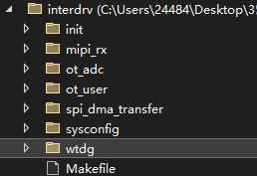

其中init是adc初始化和watch dog初始化
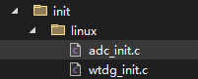

mipi_rx是mipi的驱动 drv_mipirx_ioctl.c是ioctl的接口，可以看到mipi_rx的设置接口，其中set_hs_mode就是设置摄像头工作于2x2lane模式和1x4lane模式的IOCTL接口 也就是工作模式其实是通过IOCTL来实现的
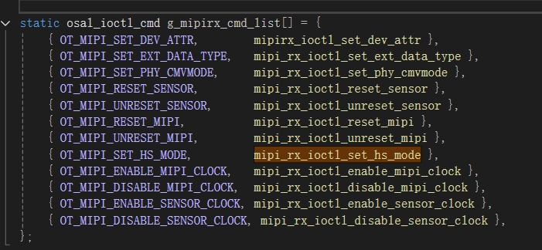

ot_adc是adc驱动

ot_user是Audio和VENC驱动的用户层?

spi_dma_transfer是spi-dma驱动

sysconfig是引脚和功能复用

watch dog是看门狗驱动

进入interdrv驱动目录，并编译
source /etc/profile
cd /home/ubuntu/Hi3516CV610_SDK_V1.0.2.0/smp/a7_linux/source/interdrv
make clean
make

编译好的驱动位置在
/home/ubuntu/Hi3516CV610_SDK_V1.0.2.0/smp/a7_linux/source/out/ko

合并修改进入文件系统，拷贝到root下
cp -rf /home/topeet/hi3516cv610sdk/Hi3516CV610_SDK_V1.0.2.0/smp/a7_linux/source/out/ko /home/topeet/buildroot/board/hi3516cv610/overlay/root/

然后重新编译buildroot
cd /home/topeet/buildroot/
make -j8

烧写新的buildroot文件系统 rootfs.ubi

驱动通过ko目录的脚本加载，在板卡系统运行阶段是这个文件
/root/ko/load3516cv610/load3516cv610_20s_debug

在此文件可以指定加载的sensor驱动以及sensor数量等信息，还有指定MMZ内存和Linux内存分配

由于当前板卡保留96M系统内存，只留32M给MMZ使用，只有一个4lane的sc500ai，因此使用如下命令启动加载驱动
cd /root/ko/load3516cv610
/root/ko/load3516cv610/load3516cv610_20s_debug -i -sensor0 sc500ai -sensor1 sc500ai -mmz_start 0x46000000 -mmz_size 32M

通过memtool命令确认寄存器状态
memtool md 展示寄存器值
memtool mw 写入寄存器值

先查看在驱动加载前后的寄存器变化，要查看的寄存器值有：
sensor0 mclk PIN51 0x17940084 应为0x1211
sensor0 rstn PIN47 0x1794008c 默认0x1115 修改高驱动能力后应该为0x1135
ir_pin1 PIN18 0x11130054 应为0x1105 GPIO
ir_pin2 PIN19 0x11130050 应为0x1105 GPIO
i2c0_sda PIN44 0x17940098 应为0x1135
i2c0_scl PIN43 0x1794009c 应为0x1135
i2c1_sda PIN46 0x17940090 应为0x1175
i2c1_scl PIN45 0x17940094 应为0x1135

MIPI相关
CK0P PIN59 0x1794001c 应为0x1430
CK0N PIN60 0x17940018 应为0x1430
CK1P PIN65 0x17940004 应为0x1430
CK1N PIN66 0x17940000 应为0x1430

MIPI_RX_D0P PIN56 0x17940024 应为0x1430
MIPI_RX_D0N PIN57 0x17940020 应为0x1430
MIPI_RX_D1P PIN61 0x17940014 应为0x1430
MIPI_RX_D1N PIN62 0x17940010 应为0x1430

MIPI_RX_D2P PIN54 0x1794002c 应为0x1430
MIPI_RX_D2N PIN55 0x17940028 应为0x1430
MIPI_RX_D3P PIN63 0x1794000c 应为0x1430
MIPI_RX_D3N PIN64 0x17940008 应为0x1430

CLK相关 CLK是内部信号 除了MCLK无外部PIN
SENSOR0_CLK NULL 0x11018440 默认0xA001 修改后应为0xA010
SENSOR1_CLK NULL 0x11018460 默认0xA001 修改后应为0xA010

MIPIRX_CLK0 NULL 0x11018540 应为0x0038 mipi reset and ck en
MIPIRX_PIX0_CLK NULL 0x11018560 应为0x0010 mipirx pix0 reset and ck en
MIPIRX_PIX1_CLK NULL 0x11018580 应为0x0010 mipirx pix1 reset and ck en

VICAP_CLK NULL 0x11019140 应为0x7001 vicap reset and ck en
VP0_CLK NULL 0x11019164 应为0x7001 vi port0 reset and ck en
VP1_CLK NULL 0x11019184 应为0x7001 vi port0 reset and ck en
VI_PROC_CLK NULL 0x11019740 应为0x4001 viproc reset and ck en

ISP0_CLK NULL 0x11019150 应为0x4003 isp0 reset and ck en
ISP1_CLK NULL 0x11019154 应为0x0003 isp1 reset and ck en

通过python或者C来读取这些内存区域 以确保正确设置寄存器
#!/usr/bin/env python3
import os
import mmap
import struct

# --- ANSI 颜色代码 ---
GREEN = '\033[1;32m'
RED = '\033[1;31m'
RESET = '\033[0m'

# 定义寄存器表: (名字, 物理地址, 预期值)
REGISTERS = [
# --- Sensor & I2C ---
("sensor0_clk", 0x17940084, 0x1211),
("sensor0_rstn", 0x1794008c, 0x1115),
("ir_pin1", 0x11130054, 0x1105),
("ir_pin2", 0x11130050, 0x1105),
("i2c0_sda", 0x17940098, 0x1135),
("i2c0_scl", 0x1794009c, 0x1135),
("i2c1_sda", 0x17940090, 0x1175),
("i2c1_scl", 0x17940094, 0x1135),

# --- MIPI PHY ---
("MIPI_CK0P", 0x1794001c, 0x1430),
("MIPI_CK0N", 0x17940018, 0x1430),
("MIPI_CK1P", 0x17940004, 0x1430),
("MIPI_CK1N", 0x17940000, 0x1430),
("MIPI_RX_D0P", 0x17940024, 0x1430),
("MIPI_RX_D0N", 0x17940020, 0x1430),
("MIPI_RX_D1P", 0x17940014, 0x1430),
("MIPI_RX_D1N", 0x17940010, 0x1430),
("MIPI_RX_D2P", 0x1794002c, 0x1430),
("MIPI_RX_D2N", 0x17940028, 0x1430),
("MIPI_RX_D3P", 0x1794000c, 0x1430),
("MIPI_RX_D3N", 0x17940008, 0x1430),

# --- CRG Clocks ---
("SENSOR0_CLK", 0x11018440, 0xA001),
("SENSOR1_CLK", 0x11018460, 0xA001),
("MIPIRX_CLK0", 0x11018540, 0x0038),
("MIPIRX_PIX0_CLK", 0x11018560, 0x0010),
("MIPIRX_PIX1_CLK", 0x11018580, 0x0010),
("VICAP_CLK", 0x11019140, 0x7001),
("VP0_CLK", 0x11019164, 0x7001),
("VP1_CLK", 0x11019184, 0x7001),
("VI_PROC_CLK", 0x11019740, 0x4001),
("ISP0_CLK", 0x11019150, 0x4003),
("ISP1_CLK", 0x11019154, 0x0003)
]

def read_phys_mem(addr):
page_size = os.sysconf("SC_PAGE_SIZE")
page_base = addr & ~(page_size - 1)
page_offset = addr - page_base

try:
with open("/dev/mem", "r+b") as f:
mem = mmap.mmap(f.fileno(), page_size, offset=page_base)
mem.seek(page_offset)
val = struct.unpack("<I", mem.read(4))[0]
mem.close()
return val
except Exception as e:
return None

def main():
print("=" * 68)
print(f"{'Signal':<16} | {'Address':<10} | {'Expected':<10} | {'Actual':<10} | {'Status'}")
print("=" * 68)

for name, addr, expected in REGISTERS:
actual = read_phys_mem(addr)
if actual is not None:
if actual == expected:
status = f"{GREEN}SUCC{RESET}"
else:
status = f"{RED}FAIL{RESET}"
print(f"{name:<16} | 0x{addr:08X} | 0x{expected:08X} | 0x{actual:08X} | {status}")
else:
print(f"{name:<16} | 0x{addr:08X} | 0x{expected:08X} | FAILED | {RED}ERR{RESET}")

print("=" * 68)

if __name__ == "__main__":
main()

在商家固件中，由于默认系统带了内存保护，无法直接读/dev/mem，但可以通过使用C语言版程序，用mmap去映射即可绕过，可用AI生成代码测试，此处不粘出来

运行该脚本可以观察加载驱动前后的寄存器状态
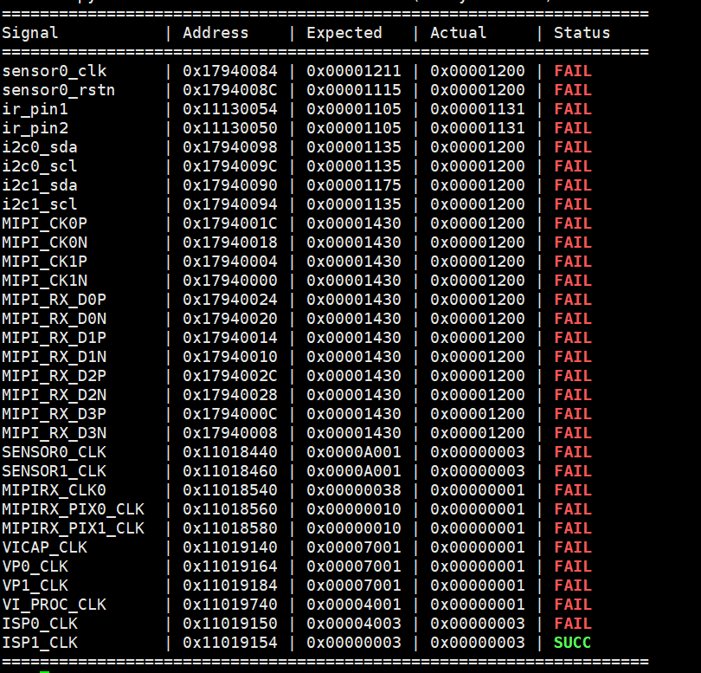
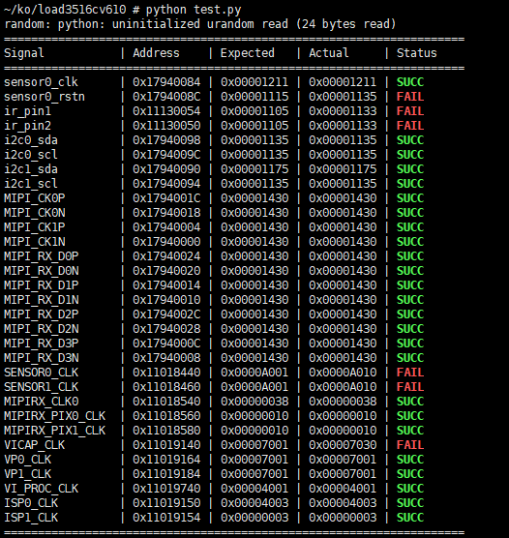

IR用不到可以忽略，VICAP_CLK可能是随路时钟，信号来了才有

RSTN成功被设置为0x1135提高驱动能力
SENSOR0_CLK成功被设置为0xA010打开主控内部时钟源

同样可通过对比加载前后的i2c信息
dmesg -n 3 扫描前屏蔽部分内核打印
i2cdetect -y 0 -r 扫描I2C0
dmesg -n 7 扫描后恢复

能看到0x30有设备

出图和RTSP测试

1.单独编译sensor驱动(后期合并静态编译)
cd /home/topeet/hi3516cv610sdk/Hi3516CV610_SDK_V1.0.2.0/smp/a7_linux/source/mpp/cbb/isp/user/sensor/hi3516cv610

make clean
make

编译好的sensor驱动(动态库)在/home/ubuntu/Hi3516CV610_SDK_V1.0.2.0/smp/a7_linux/source/mpp/cbb/isp/user/lib

拷贝进入buildroot合并
cp -rf /home/topeet/hi3516cv610sdk/Hi3516CV610_SDK_V1.0.2.0/smp/a7_linux/source/mpp/cbb/isp/user/lib/*.so /home/topeet/buildroot/board/hi3516cv610/overlay/lib

合并后重新烧录rootfs.ubi
cd /home/topeet/buildroot/
make -j8

2.系统调试预备工作
在系统可以正常通过i2cdetect识别到cmos后，表示cmos已经进入了准备状态，具备正常工作的条件，但是mipi输出是否可用仍然未知，还需要在板卡配置cmos sensor的工作模式，帧率，曝光，增益等设定，以及测试mipi通道的出图

2.1.开启SSH Dropbear
1.修改root用户密码
passwd

2.创建目录
rm /etc/dropbear
mkdir /etc/dropbear

3.生成密钥
dropbearkey -t rsa -f /etc/dropbear/dropbear_rsa_host_key dropbearkey -t ecdsa -f /etc/dropbear/dropbear_ecdsa_host_key dropbearkey -t ed25519 -f /etc/dropbear/dropbear_ed25519_host_key

4.启动程序
dropbear -R

5.启动网络
ifconfig eth0 192.168.0.10

2.2.开启远程文件传输
1.修改ftpd
nano /etc/vsftpd.conf

2.开启本地用户登录 取消注释
local_enable=YES
write_enable=YES

3.创建nobody
echo "nobody:x:65534:" >> /etc/group
echo "nobody:x:65534:65534:nobody:/nonexistent:/bin/false" >> /etc/passwd
mkdir -p /usr/share/empty

4.启动文件传输
/usr/sbin/vsftpd /etc/vsftpd.conf &

3.官方VENC出图测试
加载系统驱动
cd ko/load3516cv610
/root/ko/load3516cv610/load3516cv610_20s_debug -i -sensor0 sc500ai -sensor1 sc500ai -mmz_start 0x46000000 -mmz_size 32M

对必要动态库创建软连接(仅需一次 行为抄自海思自己的文档)
ln -s /lib/libsns_sc500ai.so /usr/lib/libsns_sc500ai.so
ln -s /lib/libaf_third.so /usr/lib/libaf_third.so
ln -s /lib/libbclib.so /usr/lib/libbclib.so
出图录像
参考文档：三、应用程序开发之基础篇.pdf
海思官方在如下目录有示例代码：
/home/ubuntu/Hi3516CV610_SDK_V1.0.2.0/smp/a7_linux/source/mpp/sample/

虚拟机编译venc代码，并将编译好的可执行文件拷贝到板卡
cd /home/topeet/hi3516cv610sdk/Hi3516CV610_SDK_V1.0.2.0/smp/a7_linux/source/mpp/sample/venc
修改Makefile.param内容
nano ../Makefile.param

SENSOR0_TYPE ?= SC500AI_MIPI_5M_30FPS_10BIT
SENSOR1_TYPE ?= SC500AI_MIPI_5M_30FPS_10BIT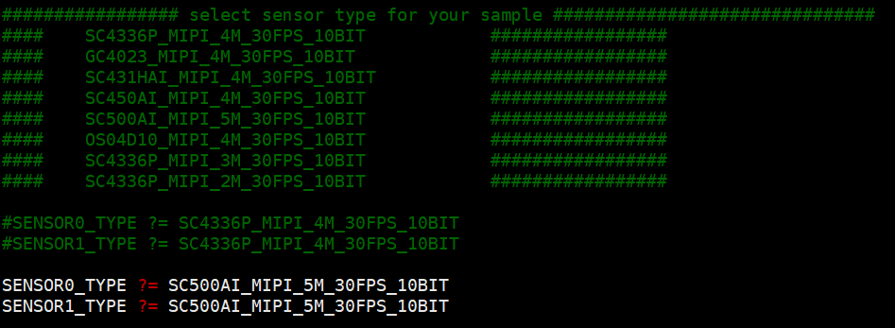

make clean
make

把生成的venc代码拷贝到嵌入式板端
执行h265e+h264e智能测试
./venc 0
输入0 选择正常p帧
输入c 选择cbr固定码率
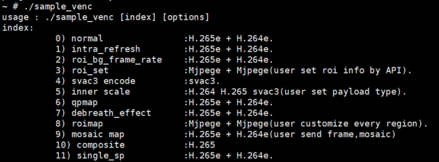
过几十秒按两下回车，将同级目录的h265拷贝回电脑，可以使用vlc播放录像视频

4.RTSP出图测试
该代码是第三方提供的rtsp测试代码，代码位于sample_source.rar压缩文件
有rtsp_1m和rtsp_4m两种

其中1m是100万分辨率，也就是1280x720分辨率左右 码率2Mbps左右
4m是400万分辨率，也就是2560x1440分辨率左右 码率9Mbps左右

由于该代码是较早版本的代码(SDK V1.0.0.2 API)，而此文档使用的SDK为当前最新(V1.0.2.0 API)，库名称和函数名称发生了变化，无法直接使用，需要修改部分代码

使用vscode将主代码文件rtsp_4m中的所有hi_pic_size修改为ot_pic_size

将替换后的代码再写入回去，先拷贝rtsp_4m文件夹到/home/ubuntu
然后拷贝到mpp源码下
sudo cp -rf /home/topeet/rtsp_4m /home/topeet/hi3516cv610sdk/Hi3516CV610_SDK_V1.0.2.0/smp/a7_linux/source/mpp/sample/

cd /home/topeet/hi3516cv610sdk/Hi3516CV610_SDK_V1.0.2.0/smp/a7_linux/source/mpp/sample/rtsp_4m

执行清理
make clean
rm sample_rtsp 默认make clean不清二进制文件

编译
make

将编译出的sample_rtsp拷贝到板子上执行，就可以用vlc连接网络串流来播放视频了

播流地址
rtsp://192.168.0.10:554/test.264

用VLC播流比较慢，QGC/FFMPEG播流比较快

5.RTSP和H265简介
Rtsp推流主要由rtsp帧和H265/H264裸流构成
H264/H265裸流是只有基本视频信息和视频帧数据

P帧 参考帧 图像内容只有相比前一帧的变化 帧很小
I帧 关键帧 图像帧内压缩 不参考其他帧 帧很大
B帧 双向预测帧 需要之前和之后的帧才能解码 帧很小

H265裸流=视频分辨率信息+帧率信息+色彩空间/位深+PTL
P=Profile 视频压缩工具、算法以及色彩格式
Main Profile->8bit YUV 4:2:0
Main 10 Profile->10bit YUV YUV 4:2:0

T=Tier 不同Level允许的最大码率和缓冲池容量
Main Tier->常规应用
High Tier->极致画质、专业级应用，3x~4x码率于Main

L=Level 解码芯片等级-算力,内存带宽,吞吐量
Level 4.1： 通常对应 1080p (1920x1080) @ 60fps
Level 5.0： 通常对应 4K (3840x2160) @ 30fps
Level 5.1： 通常对应 4K (3840x2160) @ 60fps
Level 6.1： 通常对应 8K (7680x4320) @ 60fps

常见H265压缩算法
1. 灵活的块划分算法：CTU 与四叉树 (核心底座)
H.264 时代，画面是被切成固定大小的 16x16 宏块（Macroblock）来处理的。这在 1080p 时代还行，但到了 4K 或更高分辨率，16x16 就显得太碎了，平滑的蓝天背景也被切成无数小块，浪费大量数据。
H.265 引入了 CTU（编码树单元，Coding Tree Unit）。
算法逻辑： 它可以从最大的 64x64 像素块开始。如果算法判断这 64x64 是一片纯色天空，就直接作为一个整体压缩；如果发现里面有复杂的树叶纹理，就会像“四叉树”一样，把它切成 4 个 32x32，甚至继续切到 16x16、8x8。
效果： 这种“大块平滑，小块精细”的动态划分算法，是 H.265 提升压缩率最大的功臣。
2. 帧内预测算法升级 (Intra Prediction)
帧内预测是用来消除“单张画面内部”的空间冗余（比如这几个像素是红色的，推测旁边几个大概率也是红色的）。
算法逻辑： H.264 只有 9 种预测方向。而 H.265 的算法将预测方向扩展到了 33 种角度方向，外加 DC（平滑平均）和 Planar（渐变平面）模式，总共 35 种模式。
效果： 算法能极其精准地贴合画面中各种斜向的边缘纹理，大幅减少了预测残差（需要实际传输的误差数据）。
3. 高级运动矢量预测：AMVP 与 Merge 模式
帧间预测是用来消除“前后画面之间”的时间冗余（比如一辆车从左开到右，只需记录它的运动轨迹，不用重新画车）。记录轨迹的数据叫“运动矢量（MV）”。
AMVP (Advanced Motion Vector Prediction)： H.265 的算法不再傻乎乎地传输完整的运动轨迹坐标，而是去参考相邻图像块的运动轨迹，预测出一个轨迹，然后只传输实际轨迹和预测轨迹之间的“差值”。
Merge 模式： 算法如果发现当前图像块的运动轨迹和旁边的块完全一样（比如整个大背景都在向左平移），就可以直接复用旁边块的 MV，当前块连差值都不用传了。
4. 样点自适应偏移算法：SAO (Sample Adaptive Offset)
这是 H.265 在环路滤波（In-loop Filter）阶段引入的全新重磅算法。
算法逻辑： 视频经过上述复杂的切块、预测、量化后，在边缘很容易出现“锯齿”或者像水波纹一样的“振铃效应（Ringing Artifacts）”。SAO 算法会在画面输出前进行最后一道把关，根据像素的分类（边缘还是平坦区域），给像素值加上或减去一个极小的偏移量（Offset）来进行补偿修复。
效果： 极大改善了高压缩率下画面的“色带”和边缘毛刺问题，让主观画质更平滑。
5. 纯数学概率的终极压缩：CABAC (上下文自适应二进制算术编码)
前面的算法都是在处理像素和运动轨迹，最后得出的参数（划分模式、运动矢量差、量化残差）都是一堆数字。
算法逻辑： H.265 抛弃了 H.264 中较老的 CAVLC，全面采用更消耗算力但压缩比极高的 CABAC。这是一种无损的数据压缩算法，它会根据上下文中已经出现过的数据概率，动态调整编码字典。经常出现的数据用极短的比特表示，不常出现的用长比特表示。

RTSP=RTP拆分帧+RTP时间戳/序列号+SDP H265的PTL信息+RTCP链路监控和反馈

因此RTSP是可以做到RTP那样的低延迟的，而H265/H264的裸流由于NALU(网络抽象层单元)非常大，很容易丢包，因此一般不太能使用，RTP是可以拆分关键帧的

RTSP的主要延迟来源：
1.播放端防抖动缓冲，VLC为了保证画面绝对流畅、不花屏，默认会开启1s的网络缓存，在此期间会把收到的 RTP 包输入缓存，收集到足够多的帧才开始解码播放
2. RTP over TCP，TCP确认和滑动窗口机制使得其延迟很大
3.B帧，B帧是双向推理帧，需要之前的帧和之后的帧才能解码当前帧，会引入延迟

除了P I B帧外，帧内部也是具备一定信息的，一般帧下一级单位为PACK

Hi3516CV610-RTSP-VENC代码解读
Rtsp_4m/1m这个代码主要是在venc的代码基础上加了rtsp库，整体思路是在创建rtsp实例和会话后开启venc编码，并将venc编码的帧输出从rtsp上发送出去

注意RTSP调用了大量的COMMON中的结构体，这些结构体在SDK V1.0.0.2和SDK V1.0.2.0中有显著变化，HI开头很多被替换为OT，API的HI开头被替换为SS

创建rtsp实例和开启会话这个主要是rtsp库的使用，可忽略

venc编码的部分是最主要的工作，其详细实现了如下功能
1.设置sys_cfg结构体
2.设置vi_cfg结构体
3.设置vpss_cfg结构体
4.初始化VI，从MIPI和I2C接口上初始化sensor，并初始化ISP
5.初始化VPSS，绑定VI PIPE和VPSS GRP
6.设置venc的chn_param编码通道参数，并启动指定通道的编码
7.绑定VPSS GRP和VENC CHN
8.启动保存视频流代码，确定保存文件位置和权限，然后使用linux select机制，当帧完成时才保存一帧数据，并魔改最后的保存函数，替换为从rtsp发送帧数据

编码程序的sensor类型主要由上级Makefile.param确定，这是一个程序外的全局变量
sns_type变量 此处为SC500AI_MIPI_5M_30FPS_10BIT

默认情况下，编码程序有两个码流，一个2560x1440为big_stream，另一个1024*768为small_stream

VI组件部分
sample_venc_online_wrap_start_sys_vi_vpss

1.设置VI组件的sys_cfg结构体
sample_venc_online_wrap_get_default_sys_cfg
sys_cfg->route_num = 1; 开一个sensor

sys_cfg->mode_type = OT_VI_ONLINE_VPSS_ONLINE;
使用VI ONLINE和VPSS ONLINE模式

sys_cfg->vpss_wrap_en = TD_TRUE;
vpss环形缓冲区使能标志为TRUE

2.设置VI组件的sns_info结构体
sample_comm_vi_get_default_sns_info
sns_info->sns_type = sns_type; 设置传感器类型
sns_info->sns_clk_src = 0; 传感器时钟来源0 应该和pin相关
sns_info->sns_rst_src = 0; 传感器复位来源0 应该和pin相关
sns_info->bus_id = 0; /* asic i2c4 , FPGA default 0 */ 传感器使用I2C0
sns_info->sns_clk_rst_en = HI_TRUE; 传感器时钟和复位信号设置为使能

3.设置VI组件的mipi_info结构体
sample_comm_vi_get_default_mipi_info
mipi_info->mipi_dev = 0; 设置mipi设备号为0
mipi_info->divide_mode = LANE_DIVIDE_MODE_0; 拆分模式0为4Lane模式，拆分模式1为2+2Lane
注意此处不一定是真的2Lane，而是不工作在拆分模式，假设DEVIDE_MODE_0，但是sensor实际只有2Lane，也是可正常工作的

sample_comm_vi_get_default_mipi_info->sample_comm_vi_get_mipi_attr
mipi_info->combo_dev_attr
赋值为g_mipi_2lane_chn0_sensor_sc500ai_10bit_5m_nowdr_attr(2lane ch0)
.devno = 0, 设备号0
.input_mode = INPUT_MODE_MIPI, 输入模式为MIPI，而不是BT1120、DVP、LVDS
.data_rate = MIPI_DATA_RATE_X1, MIPI数据速率1倍
.img_rect = {0, 0, WIDTH_2880, HEIGHT_1620}, 图像区域0,0 到 2880x1620
.mipi_attr = {
DATA_TYPE_RAW_10BIT, 数据类型10bit raw
HI_MIPI_WDR_MODE_NONE, 图像没有WDR模式
{0, 1, -1, -1} 设置了使用0，1号mipi lane？
}

sample_comm_vi_get_default_mipi_info->sample_comm_vi_get_mipi_ext_data_attr
mipi_info->ext_data_type_attr
赋值为g_mipi_ext_data_type_default_attr
.devno = 0, 设备号0
.num = MIPI_NUM, MIPI扩展帧3种类型都监听
.ext_data_bit_width = {12, 12, 12}, 扩展帧格式 12bit,12bit,12bit
.ext_data_type = {0x2c, 0x2c, 0x2c} 扩展数据的类型ID 0x2c

4.设置VI组件的dev_info结构体
sample_comm_vi_get_default_dev_info
dev_info->vi_dev = 0; 设备号0

sample_comm_vi_get_default_dev_info-> sample_comm_vi_get_dev_attr_by_intf_mode
dev_info->dev_attr
赋值为g_mipi_raw_dev_attr
.intf_mode = HI_VI_INTF_MODE_MIPI, interface接口模式为mipi
.work_mode = HI_VI_WORK_MODE_MULTIPLEX_1, VI工作在一倍速率模式
.component_mask = {0xfff00000, 0x00000000}, VI总线32bit 实际只使用高位12bit
.scan_mode = HI_VI_SCAN_PROGRESSIVE, VI输入MIPI是逐行扫描的，CVBS/PAL是隔行
.ad_chn_id = {-1, -1, -1, -1}, 不知道用途，是指哪些VI通道开启模拟功能？
.data_seq = HI_VI_DATA_SEQ_YVYU, 图像数据是YVYU格式
.sync_cfg = { 设置了行场同步的时序
.vsync = HI_VI_VSYNC_FIELD,
.vsync_neg = HI_VI_VSYNC_NEG_HIGH,
.hsync = HI_VI_HSYNC_VALID_SIG,
.hsync_neg = HI_VI_HSYNC_NEG_HIGH,
.vsync_valid = HI_VI_VSYNC_VALID_SIG,
.vsync_valid_neg = HI_VI_VSYNC_VALID_NEG_HIGH,
.timing_blank = {
/* hsync_hfb hsync_act hsync_hhb */
0, 0, 0,
/* vsync0_vhb vsync0_act vsync0_hhb */
0, 0, 0,
/* vsync1_vhb vsync1_act vsync1_hhb */
0, 0, 0
}
},
.data_type = HI_VI_DATA_TYPE_RAW, 输入的是原始数据(可能会忽略上述.data_seq)
.data_reverse = HI_FALSE, 不反转数据
.in_size = {WIDTH_3840, HEIGHT_2160}, 输入大小3840x2160，后续会覆盖
.data_rate = HI_DATA_RATE_X1, 数据速率1倍

sample_comm_vi_get_default_dev_info->sample_comm_vi_get_size_by_sns_type
根据sensor型号得到图像的实际宽高

sample_comm_vi_get_default_dev_info->sample_comm_vi_get_obheight_by_sns_type
根据sensor型号得到图像的光学黑块OB，此处所有传感器都为0

然后覆盖dev_info->dev_attr的in_size
in_size.width为图像宽
in_size.height为图像高+黑块高
最后将dev_info->bas_attr.enable设置为hi_false，这个是不开启VI的Bayer Scale，这个功能是将输入Bayer图像为4K缩放到低分辨率，但是一般ISP处理后的图像在VPSS再做缩放其实画质更好

5.设置VI组件的bind_pipe结构体
sample_comm_vi_get_default_bind_info

sample_comm_vi_get_default_bind_info-> sample_comm_vi_get_pipe_num_by_sns_type
根据传感器类型来返回vi_pipe数量，如果开了WDR模式，则返回2，如果没开，则返回1

管道数量的本质是：如果开启WDR模式，则需要创建一个长曝光帧和一个短曝光帧叠加，需要两个管道传输
bind_pipe->pipe_num设置为1 总共开启1个VI_PIPE管道

然后赋值管道ID
bind_pipe->pipe_id[i] = i
bind_pipe->pipe_id[0] = 0

6.设置VI组件的grp_info结构体
sample_comm_vi_get_default_grp_info
sample_comm_vi_get_default_grp_info->sample_comm_vi_get_size_by_sns_type
得到图像宽高
grp_info->grp_num = 1; VI Group数量为1，因为只有一个sensor
grp_info->fusion_grp[0] = 0; 第0个融合组ID为0

grp_info->fusion_grp_attr[0].wdr_mode = sample_comm_vi_get_wdr_mode_by_sns_type(sns_type);
融合组0的wdr_mode根据传感器类型赋值
此处没有WDR为HI_WDR_MODE_NONE
有WDR为HI_WDR_MODE_2To1_LINE

grp_info->fusion_grp_attr[0].cache_line = size.height;
融合组0的缓存行数为图像高度

pipe_num = sample_comm_vi_get_pipe_num_by_sns_type(sns_type);
获取传感器的VI管道数量

最后设置融合组的管道ID
grp_info->fusion_grp_attr[0].pipe_id[i] = i;
grp_info->fusion_grp_attr[0].pipe_id[0] = 0;

如果开启了WDR模式，融合组0是需要设置两个管道ID的

7.设置VI组件的pipe_info结构体
sample_comm_vi_get_default_pipe_info

sample_comm_vi_get_default_pipe_info->sample_comm_vi_get_size_by_sns_type
得到图像实际宽高
首先是管道属性设置
for (i = 0; i < bind_pipe->pipe_num; i++) {
/* pipe attr */
pipe_info[i].pipe_attr.pipe_bypass_mode = HI_VI_PIPE_BYPASS_NONE;
数据必须经过管道传输
pipe_info[i].pipe_attr.isp_bypass = HI_FALSE;
数据必须经过ISP处理
pipe_info[i].pipe_attr.size.width = size.width;
管道宽为图像宽
pipe_info[i].pipe_attr.size.height = size.height;
管道高为图像高
pipe_info[i].pipe_attr.pixel_format = HI_PIXEL_FORMAT_RGB_BAYER_12BPP;
管道像素格式为BAYER 12BIT
pipe_info[i].pipe_attr.compress_mode = HI_COMPRESS_MODE_LINE;
管道压缩模式为按行压缩
pipe_info[i].pipe_attr.frame_rate_ctrl.src_frame_rate = -1;
pipe_info[i].pipe_attr.frame_rate_ctrl.dst_frame_rate = -1;
管道的帧率输入输出不变

pipe_info[i].pipe_need_start = HI_TRUE; 管道需要启动
pipe_info[i].isp_need_run = HI_TRUE; ISP需要启动
pipe_info[i].isp_quick_start = HI_FALSE; ISP不开启快速启动特性

if (i == 0) {
pipe_info[i].is_master_pipe = HI_TRUE; 管道0被设置为主管道
}

然后是ISP的发布属性
sample_comm_isp_get_pub_attr_by_sns(sns_type, &pipe_info[i].isp_info.isp_pub_attr);
匹配SENSOR类型加载对应的ISP发布属性
static hi_isp_pub_attr g_isp_pub_attr_sc500ai_mipi_5m_30fps = {
{0, 0, 2880, 1620}, sensor输入图像区域为0,0~2880,1620
{ 2880, 1620 }, 图像尺寸2880x1620
30, 30帧
HI_ISP_BAYER_BGGR, 图像Mask格式为BGGR
HI_WDR_MODE_NONE, 不开启WDR模式
0,
0,
0,
{
0,
{0, 0, 2880, 1620},
},
};

pipe_info[i].nr_attr.enable = HI_TRUE; 开启降噪
pipe_info[i].nr_attr.compress_mode = HI_COMPRESS_MODE_FRAME; 开帧级压缩
pipe_info[i].nr_attr.nr_type = HI_NR_TYPE_VIDEO_NORM; 标准视频降噪模式
pipe_info[i].nr_attr.nr_motion_mode = HI_NR_MOTION_MODE_NORM; 标准运动模式

pipe_info[i].pixel_rate = sample_comm_vi_get_sensor_pixel_rate_by_type(sns_type);
匹配SENSOR类型，得到像素速率
计算公式为lane_rate(Mbps) * 1000000 * lane_num / bit_num / wdr_num
因此是792*1000000*2/10/1=158,400,000
此处算像素速率 是按2Lane来的

最后是通道设置
pipe_info[i].chn_num = 1; 管道总共只有一个通道
pipe_info[i].chn_info[0].vi_chn = 0; 通道编号0
pipe_info[i].chn_info[0].fmu_mode = HI_FMU_MODE_OFF;
帧管理单元为全帧线性传输模式(VI和VPSS为在线模式 FMU也干不了什么)

pipe_info[i].chn_info[0].chn_attr.size.width = size.width; 通道宽为图像宽
pipe_info[i].chn_info[0].chn_attr.size.height = size.height; 通道高为图像高
pipe_info[i].chn_info[0].chn_attr.pixel_format = HI_PIXEL_FORMAT_YVU_SEMIPLANAR_420;
通道像素格式为YUV 4:2:0 ，因此这个通道输出的应该是ISP处理后的图像
pipe_info[i].chn_info[0].chn_attr.dynamic_range = HI_DYNAMIC_RANGE_SDR8;
通道动态范围为8bit
pipe_info[i].chn_info[0].chn_attr.video_format = HI_VIDEO_FORMAT_LINEAR;
通道视频格式为线性全帧格式(VI和VPSS为在线模式 VI和VPSS直连 出的图都是全帧的)
pipe_info[i].chn_info[0].chn_attr.compress_mode = HI_COMPRESS_MODE_NONE;
通道不启用压缩
pipe_info[i].chn_info[0].chn_attr.mirror_en = HI_FALSE; 通道不开启镜像
pipe_info[i].chn_info[0].chn_attr.flip_en = HI_FALSE; 通道不开启反转

pipe_info[i].chn_info[0].chn_attr.depth = 0;
通道深度为0，也就是不进行等待就直接传送数据

pipe_info[i].chn_info[0].chn_attr.frame_rate_ctrl.src_frame_rate = -1;
pipe_info[i].chn_info[0].chn_attr.frame_rate_ctrl.dst_frame_rate = -1;
通道不进行帧率控制
}

VPSS组件部分

1.设置VPSS组件的grp结构体(图像融合组)
sample_comm_vpss_get_default_grp_attr
grp_attr->ie_en = HI_FALSE; 图像增强关闭
grp_attr->dci_en = HI_FALSE; 动态对比度增强关闭
grp_attr->buf_share_en = HI_FALSE; 共享缓存关闭
grp_attr->mcf_en = HI_FALSE; 多摄融合关闭
grp_attr->max_width = VPSS_DEFAULT_WIDTH; 最大宽1920(默认)
grp_attr->max_height = VPSS_DEFAULT_HEIGHT; 最大高1080(默认)
grp_attr->max_dei_width = 0; 不用逐行扫描，所以宽为0
grp_attr->max_dei_height = 0; 不用逐行扫描，所以高为0
grp_attr->dynamic_range = HI_DYNAMIC_RANGE_SDR8; 动态范围8bit
grp_attr->pixel_format = HI_PIXEL_FORMAT_YVU_SEMIPLANAR_420; 像素格式YUV4:2:0
grp_attr->dei_mode = HI_VPSS_DEI_MODE_OFF; 关闭逐行扫描模式
grp_attr->buf_share_chn = HI_VPSS_CHN0; 缓存共享通道为VPSS的通道0
grp_attr->frame_rate.src_frame_rate = -1;
grp_attr->frame_rate.dst_frame_rate = -1; 不对帧率做控制

2.设置VPSS组件的nr结构体
sample_comm_vpss_get_default_3dnr_attr
nr_attr->enable = HI_FALSE; 不开3D NR
nr_attr->nr_type = HI_NR_TYPE_VIDEO_NORM; 降噪类型为正常视频
nr_attr->compress_mode = HI_COMPRESS_MODE_FRAME; 降噪模块压缩模式为整帧压缩
nr_attr->nr_motion_mode = HI_NR_MOTION_MODE_NORM; 降噪模块运动估计为正常模式

3.设置VPSS组件的chn和grp剩余属性
vpss_cfg->vpss_grp = 0; vpss图像融合组为0号融合组
由于编码通道设置了2个，因此执行两次通道设置

vpss_cfg->chn_en[chn] = TD_TRUE; vpss chn[0]和vpss chn[1]设置为使能

sample_comm_vpss_get_default_chn_attr(&vpss_cfg->chn_attr[chn]);
得到通道的默认参数，并初始化通道0和通道1的参数
默认参数：
chn_attr->mirror_en = HI_FALSE; 通道不开镜像
chn_attr->flip_en = HI_FALSE; 通道不开反转
chn_attr->border_en = HI_FALSE; 通道不开显示边框
chn_attr->width = VPSS_DEFAULT_WIDTH; 通道宽1920(默认)
chn_attr->height = VPSS_DEFAULT_HEIGHT; 通道高1080(默认)
chn_attr->depth = 0; 通道深度为0 不等待 来一帧传一帧
chn_attr->chn_mode = HI_VPSS_CHN_MODE_USER;
VPSS通道被配置为用户模式，也就是可自行调节，如果是透传模式，则不可自动调节
chn_attr->video_format = HI_VIDEO_FORMAT_LINEAR;
视频格式为线性，图像数据在DDR中连续存放
chn_attr->dynamic_range = HI_DYNAMIC_RANGE_SDR8; 通道动态范围8bit
chn_attr->pixel_format = HI_PIXEL_FORMAT_YVU_SEMIPLANAR_420;
通道像素格式YUV4:2:0
chn_attr->compress_mode = HI_COMPRESS_MODE_NONE; 通道不压缩
chn_attr->aspect_ratio.mode = HI_ASPECT_RATIO_NONE; 通道宽高不缩放
chn_attr->frame_rate.src_frame_rate = -1;
chn_attr->frame_rate.dst_frame_rate = -1; 通道帧率不控制

然后将vpss的chn宽高设置为编码时所使用的宽高
vpss_cfg->chn_attr[chn].width = enc_param->enc_size[chn].width;
vpss_cfg->chn_attr[chn].height = enc_param->enc_size[chn].height;
vpss_cfg->chn_attr[chn].depth = enc_param->vpss_chn_depth;

比较输入图像宽高和预设的编码大小宽高
max_width = MAX2(max_width, enc_param->enc_size[chn].width);
max_height = MAX2(max_height, enc_param->enc_size[chn].height);

vpss_cfg->chn_attr[OT_VPSS_CHN0].compress_mode = OT_COMPRESS_MODE_SEG_COMPACT;
VPSS通道0的压缩模式为分段压缩

vpss_cfg->grp_attr.max_width = max_width; 设置GRP组最大宽度
vpss_cfg->grp_attr.max_height = max_height; 设置GRP组最大高度
vpss_cfg->wrap_attr[0].enable = TD_TRUE; 开启0号环形缓冲区

4.设置VPSS组件的wrap属性
sample_venc_vpss_get_wrap_cfg

首先在sys_cfg->vpss_wrap_en成立的条件下 匹配了sns_type
设置SC500AI的图像标准总行数为1700(实际是1620行+80行消隐)
full_lines_std = 1700;

sample_venc_vpss_get_wrap_cfg-> sample_comm_vpss_get_wrap_cfg
得到环形缓冲区参数，总的来说，是先获得环形缓冲区行数，再获得环形缓冲区大小

wrap_attr->enable = HI_FALSE; 先将环形缓冲区禁用

4.1 获得环形缓冲区行数
创建了临时变量wrap_param来计算环形缓冲区行数
wrap_param.frame_rate = 30;
wrap_param帧率设置为30，如果定义了CONFIG_OT_FPGA则帧率为10

如果通道0的输入和输出帧率都大于0则
wrap_param.frame_rate = chn_attr[0].frame_rate.dst_frame_rate * 30 / chn_attr[0].frame_rate.src_frame_rate;
将wrap_param帧率设置为通道0的输出帧率*30/通道0的输入帧率

wrap_param.all_online = HI_TRUE; 设置wrap_param为全部在线

wrap_param.full_lines_std = full_lines_std; 设置wrap_param标准总行数
wrap_param.large_stream_size.width = chn_attr[0].width; 设置wrap_param big流图像宽度
wrap_param.large_stream_size.height = chn_attr[0].height; 设置wrap_param big流图像高度
wrap_param.small_stream_size.width = chn_attr[1].width; 设置wrap_param small流图像宽度
wrap_param.small_stream_size.height = chn_attr[1].height; 设置wrap_param small流图像高度

hi_mpi_sys_get_vpss_venc_wrap_buf_line(&wrap_param, &buf_line) 计算环形缓冲区行数

4.2 获得环形缓冲区大小
创建了临时变量buf_attr来计算环形缓冲区大小
buf_attr.width = chn_attr[0].width; 设置buf_attr图像宽度为通道0的宽度
buf_attr.height = chn_attr[0].height; 设置buf_attr图像宽度为通道0的高度
buf_attr.bit_width = HI_DATA_BIT_WIDTH_8; 设置buf_attr图像位宽8bit
buf_attr.pixel_format = chn_attr[0].pixel_format; 设置buf_attr像素格式为通道0的像素格式
buf_attr.compress_mode = chn_attr[0].compress_mode; 设置buf_attr压缩模式为通道0的压缩模式
buf_attr.align = HI_DEFAULT_ALIGN; 设置buf_attr对齐方式默认
buf_attr.video_format = chn_attr[0].video_format; 设置buf_attr视频格式为通道0的视频格式

wrap_buf_size = hi_comm_get_vpss_venc_wrap_buf_size(&buf_attr, buf_line); 计算环形缓冲区大小

在计算完环形缓冲区行数和环形缓冲区大小后
wrap_attr->enable = HI_TRUE; 把环形缓冲区使能打开
wrap_attr->buf_line = buf_line; 将计算的环形缓冲区行数填入
wrap_attr->buf_size = wrap_buf_size; 将计算的环形缓冲区大小填入

最后修改了sys_cfg的vpss环形缓冲区大小为上边计算的大小
sys_cfg->vpss_wrap_size = vpss_cfg->wrap_attr[0].buf_size;

初始化SYS和VI

1.初始化SYS
sample_venc_online_wrap_sys_init

1.1获得vb_cfg的默认参数
sample_venc_online_wrap_get_default_vb_cfg

vb_cfg->max_pool_cnt = 128; 设置vb的最大128个内存池

然后是创建临时变量buf_attr来计算大小和块数
buf_attr.width = enc_param->enc_size[i].width; buf宽为该编码[1]的宽
buf_attr.height = enc_param->enc_size[i].height; buf宽为该编码[1]的高
buf_attr.align = OT_DEFAULT_ALIGN; buf对齐方式为默认
buf_attr.bit_width = OT_DATA_BIT_WIDTH_8; buf位宽为8bit
buf_attr.pixel_format = OT_PIXEL_FORMAT_YVU_SEMIPLANAR_420; buf像素格式为YUV 4:2:0
buf_attr.compress_mode = OT_COMPRESS_MODE_NONE; buf不启用压缩
buf_attr.video_format = OT_VIDEO_FORMAT_LINEAR; buf视频格式为线性帧
ot_common_get_pic_buf_cfg(&buf_attr, &calc_cfg); 计算出calc_cfg->vb_size

vb_cfg->common_pool[i].blk_size = calc_cfg.vb_size; 第1个内存池的blk大小为计算的大小
vb_cfg->common_pool[i].blk_cnt = 3; /* 3 blk_cnt */ 第1个内存池的blk块数为3

对于第0个 编码，由于采用环形缓冲区，第0个内存池的大小为wrap_size，块数为1

1.2初始化SYS
sample_comm_sys_init_with_vb_supplement
hi_mpi_sys_exit(); 退出sys
hi_mpi_vb_exit(); 退出vb

hi_mpi_vb_set_cfg(vb_conf); 下发VB配置文件到系统
hi_mpi_vb_set_supplement_cfg(&supplement_conf) 下发补充配置
补充配置为OT_VB_SUPPLEMENT_JPEG_MASK | OT_VB_SUPPLEMENT_BNR_MOT_MASK

hi_mpi_vb_init VB初始化
hi_mpi_sys_init SYS初始化

1.3设置VI VPSS工作模式
sample_comm_vi_set_vi_vpss_mode
other_pipe_mode_type = HI_VI_OFFLINE_VPSS_OFFLINE; 设置其他管道工作在vi / vpss offline

vi_vpss_mode.mode[0] = mode_type; VI_VPSS_MODE的模式0为VI_ONLINE_VPSS_ONLINE
for (i = 1; i < HI_VI_MAX_PIPE_NUM; i++) {
vi_vpss_mode.mode[i] = other_pipe_mode_type; 模式1为VI_OFFLINE_VPSS_OFFLINE
}

hi_mpi_sys_set_vi_vpss_mode 下发VI_VPSS工作模式

hi_mpi_sys_set_vi_aiisp_mode 设置管道0工作在aiisp模式，且为默认AIISP模式

2.初始化VI
sample_venc_vi_init-> sample_comm_vi_start_vi

2.1 启动MIPI_RX
sample_comm_vi_start_mipi_rx

2.1.1 下发MIPI拆分模式
sample_comm_vi_set_mipi_hs_mode
通过IOCTL与驱动通讯，下发mipi拆分模式
设备/dev/ot_mini_rx
魔术字符串HI_MIPI_SET_HS_MODE
内容hs_mode

2.1.2 下发使能sensor时钟
sample_comm_vi_mipi_ctrl_cmd
通过IOCTL与驱动通讯，下发使能sensor时钟
设备 /dev/ot_mini_rx
魔术字符串HI_MIPI_ENABLE_SENSOR_CLOCK
内容sns_info->sns_clk_src

2.1.3 下发复位sensor
sample_comm_vi_mipi_ctrl_cmd
通过IOCTL与驱动通讯，下发复位sensor
设备 /dev/ot_mini_rx
魔术字符串HI_MIPI_RESET_SENSOR
内容sns_info->sns_rst_src

2.1.4 下发取消复位sensor
sample_comm_vi_mipi_ctrl_cmd
通过IOCTL与驱动通讯，下发取消复位sensor
设备 /dev/ot_mini_rx
魔术字符串HI_MIPI_UNRESET_SENSOR
内容sns_info->sns_rst_src

2.2 启动VI
sample_comm_vi_start_dev
hi_mpi_vi_set_dev_attr 设置vi 设备属性
hi_mpi_vi_enable_dev 使能vi设备

2.3 绑定PIPE到VI上
sample_comm_vi_dev_bind_pipe
hi_mpi_vi_bind 绑定管道到VI设备上 有几个管道都绑定 此处1

2.4 下发VI GRP信息
sample_comm_vi_set_grp_info
hi_mpi_vi_set_wdr_fusion_grp_attr 有几个GRP组就下发几个GRP属性 此处1

2.5 启动VI PIPE
sample_comm_vi_start_pipe-> sample_comm_vi_start_one_pipe

2.5.1 初始化一个管道
sample_comm_vi_init_one_pipe
hi_mpi_vi_set_pipe_bnr_buf_num 设置管道的去噪缓冲区数量 应该不会执行，这个变量初始化为0
hi_mpi_vi_set_pipe_buf_wrap_attr 下发管道环形缓冲区属性
hi_mpi_vi_create_pipe 创建管道
sample_comm_vi_set_pipe_pixel_rate 设置管道像素速率并开对应时钟
sample_comm_vi_set_pipe_pixel_rate-> hi_mpi_vi_set_pipe_online_clock 实际下发函数

2.5.2 启动管道
hi_mpi_vi_start_pipe 系统下发启动管道

2.5.3 启动通道
sample_comm_vi_start_chn

hi_mpi_vi_set_chn_attr 系统下发通道属性
hi_mpi_vi_enable_chn 系统下发使能通道
hi_mpi_vi_set_pipe_3dnr_attr 下发NR属性，但是没开3D NR，所以应该不会执行

2.6 启动ISP
sample_comm_vi_start_isp
ISP部分代码没有按照海思的 设置-系统下发解耦架构设计
ISP的代码是参数设置和系统下发混合在一起的，因此单独一章

初始化ISP
sample_comm_vi_start_isp
每一个管道都要启动一个isp，这里一个sensor 是一个isp
vi_pipe = pipe_reverse ? pipe_id[vi_cfg->bind_pipe.pipe_num - 1 - i] : pipe_id[i];
首先判断是否通道反转，因为这个属性没赋值过，所以不反转
vi_cfg->pipe_info[i].pipe_attr.isp_bypass == HI_TRU
然后判断是否绕过ISP，这里不绕过

wdr_mode != HI_WDR_MODE_NONE) && (wdr_mode != HI_WDR_MODE_BUILT_IN
接着判断WDR模式是否打开 这里没打开

主要的代码就是sample_comm_vi_start_one_pipe_isp实现的

1.注册传感器库
sample_comm_vi_register_sensor_lib

1.1 sensor寄存器回调注册
sample_comm_isp_sensor_regiter_callback
代码主要工作是将sensor和ae awb库关联

strncpy_s(ae_lib.lib_name, sizeof(ae_lib.lib_name), HI_AE_LIB_NAME, sizeof(HI_AE_LIB_NAME));
拷贝默认AE库名称

strncpy_s(thermo_lib.lib_name, sizeof(thermo_lib.lib_name), HI_THERMO_LIB_NAME, sizeof(HI_THERMO_LIB_NAME));
拷贝默认THERMO库名称

strncpy_s(awb_lib.lib_name, sizeof(awb_lib.lib_name), HI_AWB_LIB_NAME, sizeof(HI_AWB_LIB_NAME));
拷贝默认AWB库名称

sns_obj->pfn_register_callback(isp_dev, &ae_lib, &awb_lib)
将AE AWB库寄存器回调注册在isp_dev设备上，实际这里应该指的是sensor

1.2 绑定ISP和sensor
sample_comm_isp_bind_sns

sample_comm_isp_get_sns_obj 得到sensor对象
通过传感器匹配为g_sns_sc500ai_obj

sample_comm_get_sns_bus_type 得到sensor总线类型
无论是什么sensor此处都是输出I2C，但是代码结构表明可能存在ssp_dev，可能是FPGA设备

sns_obj->pfn_set_bus_info(isp_dev, sns_bus_info); 在ISP设备下发传感器总线信息

1.3 ISP注册AE回调
sample_comm_isp_ae_lib_callback
代码主要作用是将 ISP与AE库关联

strncpy_s(ae_lib.lib_name, sizeof(ae_lib.lib_name), HI_AE_LIB_NAME, sizeof(HI_AE_LIB_NAME));
拷贝AE库默认名称

hi_mpi_ae_register 系统下发AE寄存器

1.4 ISP注册AWB回调
sample_comm_isp_awb_lib_callback
代码主要作用是将ISP与AWB库关联

strncpy_s(awb_lib.lib_name, sizeof(awb_lib.lib_name), HI_AWB_LIB_NAME, sizeof(HI_AWB_LIB_NAME));
拷贝 AWB库默认名称

hi_mpi_awb_register 系统下发AWB寄存器

2.设置ISP控制参数
sample_comm_vi_set_isp_ctrl_param

hi_mpi_isp_get_ctrl_param 得到ISP控制参数
isp_ctrl_param.isp_run_wakeup_select = (is_isp_be_end_trigger) ?
OT_ISP_RUN_WAKEUP_BE_END : OT_ISP_RUN_WAKEUP_FE_START;

配置ISP是be还是fe触发模式，此处是BE

isp_ctrl_param.quick_start_en = is_isp_quick_start; ISP是否快速启动

hi_mpi_isp_set_ctrl_param 系统下发ISP控制参数

3.ISP内存初始化
hi_mpi_isp_mem_init 在系统中下发ISP内存初始化

4.设置ISP发布属性
hi_mpi_isp_set_pub_attr 在系统中下发ISP发布属性

5.ISP初始化
hi_mpi_isp_init(vi_pipe) 在系统中下发ISP初始化

6.运行ISP
sample_comm_isp_run-> pthread_create(&g_isp_pid[isp_dev], thread_attr, sample_comm_isp_thread, (hi_void*)(hi_uintptr_t)isp_dev);
创建isp线程

prctl(PR_SET_NAME, thread_name, 0, 0, 0); 在系统中显示ISP线程

hi_mpi_isp_run 运行ISP

初始化VPSS
sample_venc_online_wrap_start_vpss

1. 设置中断属性
frame_interrupt_attr.interrupt_type = OT_FRAME_INTERRUPT_EARLY_END;
帧中断提前触发

frame_interrupt_attr.early_line = vpss_cfg->grp_attr.max_height / 2; /* 2 half */
当帧刷了一半高度时就触发中断

ss_mpi_vpss_set_grp_frame_interrupt_attr 系统下发GRP帧中断属性

2. 启动VPSS
sample_common_vpss_start
创建临时变量vpss_chn_attr
(td_void)memcpy_s(&vpss_chn_attr.chn_attr[0], sizeof(ot_vpss_chn_attr) * OT_VPSS_MAX_PHYS_CHN_NUM,vpss_cfg->chn_attr, sizeof(ot_vpss_chn_attr) * OT_VPSS_MAX_PHYS_CHN_NUM);
拷贝vpss_cfg->chn_attr到vpss_chn_attr.chn_attr[0] 拷贝属性，实际拷贝通道0和1的

(td_void)memcpy_s(vpss_chn_attr.chn_enable, sizeof(vpss_chn_attr.chn_enable),
vpss_cfg->chn_en, sizeof(vpss_chn_attr.chn_enable));
拷贝vpss_cfg->chn_en到vpss_chn_attr.chn_enable

(td_void)memcpy_s(&vpss_chn_attr.wrap_attr[0], sizeof(ot_vpss_chn_buf_wrap_attr) * OT_VPSS_MAX_PHYS_CHN_NUM,vpss_cfg->wrap_attr, sizeof(ot_vpss_chn_buf_wrap_attr) * OT_VPSS_MAX_PHYS_CHN_NUM);
拷贝vpss_cfg->wrap_attr到vpss_chn_attr.wrap_attr[0] 拷贝属性，但只有通道0有环形缓冲区

vpss_chn_attr.chn_array_size = OT_VPSS_MAX_PHYS_CHN_NUM;
设置临时变量vpss_chn_attr的通道数组大小为 物理上最大通道数量

调用sample_common_vpss_start

2.1 创建VPSS融合组
hi_mpi_vpss_create_grp 系统下发创建vpss_grp

2.2 启动VPSS融合组
hi_mpi_vpss_start_grp 系统下发启动vpss_grp

2.3 启动VPSS通道
sample_common_vpss_start_chn

2.3.1 下发VPSS通道属性
hi_mpi_vpss_set_chn_attr 系统下发临时变量vpss_chn_attr到融合组的通道0和1上

2.3.2 下发VPSS通道的环形缓冲区属性
sample_common_vpss_set_chn_wrap_attr-> hi_mpi_vpss_set_chn_buf_wrap
只有通道0 下发VPSS GRP通道属性
只有通道0具有环形缓冲区

2.3.3 使能VPSS通道
hi_mpi_vpss_enable_chn 系统使能VPSS融合组的通道

3.设置通道1低延迟
ss_mpi_vpss_set_chn_low_delay

const ot_low_delay_info low_delay_info = { TD_TRUE, 200, TD_FALSE }; /* 200: lowdelay line */
开启低延迟模式 200行

if (ss_mpi_vpss_set_chn_low_delay(grp, 1, &low_delay_info) != TD_SUCCESS) {
goto stop_vpss;
}
调用对融合组通道1的低延迟设定

绑定VI和VPSS
sample_comm_vi_bind_vpss

src_chn.mod_id = HI_ID_VI;
src_chn.dev_id = vi_pipe; 源通道设备VI_PIPE
src_chn.chn_id = vi_chn; 通道0

dest_chn.mod_id = HI_ID_VPSS;
dest_chn.dev_id = vpss_grp; 源通道设备VPSS_GRP
dest_chn.chn_id = vpss_chn; 通道0

hi_mpi_sys_bind 在系统中绑定VI_PIPE的通道0和VPSS_GRP的通道0

VENC组件部分

1.设置VENC组件chn_param的gop属性
sample_comm_venc_get_gop_attr
GOP是H265/H264的图像组，主要说明的是P帧、I帧、B帧出现的模式
P参考帧 只有参考I帧变化的值
I帧 本帧 只做帧内压缩 等同JPEG
B帧 双向参考帧 需要等待前帧后帧都到才解码 时延较大

QP值是图像压缩的关键量化参数，QP值越大，图像越糊，QP值越小，图像越清晰
GOP值是两个I帧间有多少帧 I P P P P ... P I

在默认情况下，使用的OT_VENC_GOP_MODE_NORMAL_P也就是正常P

在函数设置GOP属性中可设置如下属性
case HI_VENC_GOP_MODE_NORMAL_P: 正常P模式
gop_attr->gop_mode = HI_VENC_GOP_MODE_NORMAL_P;
gop_attr->normal_p.ip_qp_delta = 2; /* 2 is a number */ QP=2
break;
在正常P模式下 P帧的QP值比I帧大2 这也就是P帧尺寸会比I帧大2
牺牲了画质 但节省了带宽

case HI_VENC_GOP_MODE_SMART_P: 智能P模式
gop_attr->gop_mode = HI_VENC_GOP_MODE_SMART_P;
gop_attr->smart_p.bg_qp_delta = 4; /* 4 is a number */ 背景帧画质偏移4
gop_attr->smart_p.vi_qp_delta = 2; /* 2 is a number */ 虚拟I帧的画质QP偏移2
gop_attr->smart_p.bg_interval = 180; /* 180 is a number */ 背景帧强制180s刷新一次
break;

case HI_VENC_GOP_MODE_SMART_CRR: 智能区域刷新模式
gop_attr->gop_mode = HI_VENC_GOP_MODE_SMART_CRR;
gop_attr->smart_crr.bg_qp_delta = 10; /* 10: bg_qp_delta */ 背景QP 10
gop_attr->smart_crr.vi_qp_delta = 3; /* 3: vi_qp_delta */ 虚拟I帧QP 3
gop_attr->smart_crr.bg_interval = 300; /* 300: bg_interval */ 背景强制刷新时间300s
gop_attr->smart_crr.crr_split_num = 4; /* 4: crr_split_num */ 画面4等分 每帧刷新一块
gop_attr->smart_crr.crr_delay_num = 0; 刷完4帧(整个区域) 不间断 立即重新开始
gop_attr->smart_crr.strategy = 0; 智能区域刷新策略0号 按行扫描2x2区域
break;

case HI_VENC_GOP_MODE_DUAL_P: 双P模式
gop_attr->gop_mode = HI_VENC_GOP_MODE_DUAL_P;
gop_attr->dual_p.ip_qp_delta = 4; /* 4 is a number */ 普通P帧 比I帧 QP 4
gop_attr->dual_p.sp_qp_delta = 2; /* 2 is a number */ 特殊P帧 比I帧 QP 2
gop_attr->dual_p.sp_interval = 3; /* 3 is a number */ 每隔3帧就插入特殊P帧
break;
特殊P帧比普通P画质好，如果丢P，会用特殊P恢复

case HI_VENC_GOP_MODE_BIPRED_B: 除了P I 还使用B
gop_attr->gop_mode = HI_VENC_GOP_MODE_BIPRED_B;
gop_attr->bipred_b.b_qp_delta = -2; /* -2 is a number */ B帧QP -2
gop_attr->bipred_b.ip_qp_delta = 3; /* 3 is a number */ P帧 QP 3
gop_attr->bipred_b.b_frame_num = 2; /* 2 is a number */ 两个P帧间强制塞入两个B帧
break;
用B帧做存储压缩率会非常高，但是延迟很大

2.设置VENC组件chn_param的video_param参数
sample_venc_set_video_param

ot_payload_type payload[4] = {OT_PT_H265, OT_PT_H264} 第一个码流为H265 第二个为H264、

rc_mode = SAMPLE_RC_CBR 码率控制为CBR 固定码率模式

H265码流参数
chn_param[0].frame_rate = 30; /* 30: is a number */ 帧率30
chn_param[0].gop = 60; /* 60: is a number */ I帧间有60帧其他帧 这里是P
chn_param[0].stats_time = 2; /* 2: is a number */ 码流码率统计时间2s
chn_param[0].gop_attr = gop_attr; GOP属性为上个函数设置的属性
chn_param[0].type = payload[0]; 使用H265编码
chn_param[0].size = sample_comm_sys_get_pic_enum(&enc_size[0]); 设置编码尺寸2560x1440
chn_param[0].rc_mode = rc_mode; 码率控制模式CBR
chn_param[0].profile = profile[0]; 预设0 值为0
chn_param[0].is_rcn_ref_share_buf = share_buf_en; 与RCN共享缓存

/* encode h.264 */
chn_param[1].frame_rate = 30; /* 30: is a number */ 帧率30
chn_param[1].gop = 60; /* 60: is a number */ I帧间有60帧其他帧 这里是P
chn_param[1].stats_time = 2; /* 2: is a number */ 码流码率统计时间2s
chn_param[1].gop_attr = gop_attr; GOP属性为上个函数设置的属性
chn_param[1].type = payload[1]; 使用H264编码
chn_param[1].size = sample_comm_sys_get_pic_enum(&enc_size[1]); 设置编码尺寸1024x768
chn_param[1].rc_mode = rc_mode; 码率控制模式CBR
chn_param[1].profile = profile[1]; 预设1 值仍然为0
chn_param[1].is_rcn_ref_share_buf = share_buf_en; 与RCN共享缓存

3.设置VENC组件的mini_buf组件属性
sample_comm_venc_mini_buf_en

3.1 设置mini_buf模块的基本模式
sample_comm_venc_set_mod_type
设置mod_param->mod_type的格式为HI_VENC_MOD_H265和HI_VENC_MOD_H264

3.2 得到mini_buf模块的其他参数
hi_mpi_venc_get_mod_param
得到其他mod_param参数

3.3 设置mini_buf模块的其他参数
sample_comm_venc_set_mini_buf
设置mod_param->h265_mod_param.mini_buf_mode = 1;和mod_param->h264_mod_param.mini_buf_mode = 1;

3.4 下发mini_buf模块参数到系统
hi_mpi_venc_set_mod_param

4.启动VENC编码流
sample_comm_venc_start

4.1 创建H265/H264编码
sample_comm_venc_create

4.1.1 得到指定编码的图像大小
sample_comm_sys_get_pic_size 得到H265/H264图像大小

4.1.2 编码通道参数初始化
sample_comm_venc_channel_param_init
chn_attr->venc_attr.type = type; 设置通道的编码类型H265/H264
chn_attr->venc_attr.max_pic_width = venc_size.width; 设置最大图像宽度
chn_attr->venc_attr.max_pic_height = venc_size.height; 设置最大图像高度
chn_attr->venc_attr.pic_width = venc_size.width; 设置实际图像宽度
chn_attr->venc_attr.pic_height = venc_size.height; 设置实际图像高度

chn_attr->venc_attr.buf_size =
HI_ALIGN_UP(venc_size.width * venc_size.height * 3 / 4, 64); 设置通道的编码缓冲区大小
注意缓冲区大小有64bit对齐

chn_attr->venc_attr.profile = profile; 设置通道的编码预设
chn_attr->venc_attr.is_by_frame = HI_TRUE; 设置通道编码流是切片传输还是整帧传输

sample_comm_venc_h265_param_init(chn_attr, chn_param) 执行编码通道参数初始化

chn_attr->venc_attr.h265_attr.frame_buf_ratio = SAMPLE_FRAME_BUF_RATIO_DEFAULT;
设置 编码通道H265的帧和缓冲区比例 此处默认是75

然后根据速率控制，调用不同的参数初始化，此处是CBR参数初始化
sample_comm_venc_h265_cbr_param_init

pic_width = venc_chn_attr->venc_attr.pic_width; 获得图像宽
pic_height = venc_chn_attr->venc_attr.pic_height; 获得图像高
venc_chn_attr->rc_attr.rc_mode = HI_VENC_RC_MODE_H265_CBR; 码率控制用CBR
h265_cbr.gop = gop; 设置GOP属性
h265_cbr.stats_time = stats_time; 设置统计时间
h265_cbr.src_frame_rate = frame_rate; 设置源帧率
h265_cbr.dst_frame_rate = frame_rate; 设置目标帧率
h265_cbr.bit_rate = ((td_u64)3072 * (pic_width * pic_height)) / (1920 * 1080); /* 3072: 3M 1920, 1080: FHD */
设置3M*实际图像比1080P码率 这个函数单位应该是K
对于2560x1440主码流 1.77777倍1080P 也就是5.461Mbps
对于1024x768子码流0.379倍 1080P 也就是1.165Mbps

venc_chn_attr->rc_attr.h265_cbr = h265_cbr; 将临时变量赋值回编码通道属性

chn_attr->venc_attr.h265_attr.rcn_ref_share_buf_en = chn_param->is_rcn_ref_share_buf;
最后将H265编码通道的 RCN缓冲区共享属性赋值

4.1.3 创建编码通道
hi_mpi_venc_create_chn 系统中下发创建编码通道

4.1.4 设置重编码规则
sample_comm_venc_close_reencode

hi_mpi_venc_get_chn_attr 得到通道属性
hi_mpi_venc_get_rc_param 得到码率控制参数

匹配码率控制和编码格式 设置重编码次数=0
rc_param.h265_cbr_param.max_reencode_times = 0;

hi_mpi_venc_set_rc_param 更新编码通道的码率控制参数

4.2 启动编码
hi_mpi_venc_start_chn 系统下发启动编码通道

5.绑定VPSS和VENC
sample_comm_vpss_bind_venc
src_chn.mod_id = HI_ID_VPSS;
src_chn.dev_id = vpss_grp; VPSS_GRP 0
src_chn.chn_id = vpss_chn; VPSS CHN0

dest_chn.mod_id = HI_ID_VENC;
dest_chn.dev_id = 0;
dest_chn.chn_id = venc_chn; VENC CHN0

hi_mpi_sys_bind(&src_chn, &dest_chn) 绑定VPSS GRP0 CHN0和VENC CHN0

以上是H265编码的，H264编码绑定VPSS GRP0 CHN1和VENC CHN1

6.保存编码流数据帧(保存线程)
sample_easyvenc_comm_venc_start_get_stream

内容太长 单章描述

保存编码视频流和通过RTSP发送
sample_easyvenc_comm_venc_start_get_stream
该函数实现的是帧保存和帧发送，而且线程并非一直轮询，仅当编码器准备好了，才进行一帧的写入和发送，这是依赖linux select机制实现的，依赖select的等待线程需要编码器告知其完成一帧编码的工作，需要信号量和数据地址

td_s32 wait_times = WAIT_GET_STREAM_THREAD_START_TIMES; 得到流线程的启动时间40

g_para.thread_start = TD_TRUE; 在全局变量中标记线程已经启动
g_para.cnt = cnt; 全局变量流计数为2

g_para.venc_chn[i] = venc_chn[i] 全局变量编码通道设置 此处2个

pthread_create(&g_venc_pid, 0, sample_easyvenc_comm_venc_get_venc_stream_proc, (td_void *)&g_para)
启动码流保存线程

然后就是调用码流保存线程
sample_easyvenc_comm_venc_get_venc_stream_proc

prctl(PR_SET_NAME, "get_venc_stream", 0, 0, 0);
码流保存线程在系统中可查看

stream_proc_info->chn_total = para->cnt; 总码流为2

1.准备函数
sample_easyvenc_comm_set_name_save_stream

ot_venc_chn venc_chn = para->venc_chn[i]; 获得编码通道
ret = ss_mpi_venc_get_chn_attr(venc_chn, &venc_chn_attr); 获得编码通道属性

payload_type[i] = venc_chn_attr.venc_attr.type; 获得编码类型

1.1 设置文件后缀
sample_easyvenc_comm_venc_get_file_postfix(payload_type[i], stream_proc_info->file_postfix, sizeof(stream_proc_info->file_postfix))

根据匹配的编码类型设定保存文件名后缀 stream_proc_info->file_postfix
此处是.h265/.h264

1.2 设置文件完整保存路径
sample_easyvenc_comm_set_file_name

snprintf_s(stream_proc_info->file_name[index], FILE_NAME_LEN, FILE_NAME_LEN - 1, "./")
文件保存在当前路径

realpath(stream_proc_info->file_name[index], stream_proc_info->real_file_name[index])
将相对路径转化为绝对路径

snprintf_s(stream_proc_info->real_file_name[index], FILE_NAME_LEN, FILE_NAME_LEN - 1,
"stream_chn%d%s", index, stream_proc_info->file_postfix)
拼接绝对路径+文件后缀

在设置好完整保存路径后
stream_proc_info->file[i] = fopen(stream_proc_info->real_file_name[i], "wb"); 打开保存文件
fd = fileno(stream_proc_info->file[i]); 获得保存文件的文件描述符
fchmod(fd, S_IRUSR | S_IWUSR); 将保存文件的文件属性设置为可读可写

1.3 得到编码器的文件描述符
stream_proc_info->venc_fd[i] = ss_mpi_venc_get_fd(i); 得到两个编码流的文件描述符
stream_proc_info->maxfd = stream_proc_info->venc_fd[i]; 更新线程最大文件描述符

1.4 得到编码数据缓冲地址
ss_mpi_venc_get_stream_buf_info(i, &stream_buf_info[i]);
得到两个编码流的数据缓冲地址 以供完成信号出现时 可从其他地方读取数据

在设置好保存文件和得到描述符(等待信号)和数据缓冲区地址后，保存线程会一直循环，每出现一帧数据处理一帧

FD_ZERO(&read_fds); 清空FD的所有位图
FD_SET(stream_proc_info->venc_fd[i], &read_fds); 把局部变量read_fds中关于venc_fd[i]的位置为1

timeout_val.tv_sec = 2; 设置select超时时间2s
timeout_val.tv_usec = 0;

select(stream_proc_info->maxfd + 1, &read_fds, TD_NULL, TD_NULL, &timeout_val);
向Linux系统注册一个select监听，当监控的FD位处于有数据可读时，解除当前函数阻塞

2.保存代码
sample_easyvenc_comm_fd_isset

FD_ISSET(stream_proc_info->venc_fd[i], read_fds) 检查被监听的FD位是否处于有数据可读

保存代码除了检查，实际调用
sample_easyvenc_comm_get_stream_from_one_channl

2.1 查询编码器状态
ss_mpi_venc_query_status
查询编码器状态，如果当前没有pack则continue

2.2 得到一帧数据
ss_mpi_venc_get_stream
stream.pack = (ot_venc_pack *)malloc(sizeof(ot_venc_pack) * stat.cur_packs);
根据现在的帧有多少PACK 分配对应空间

stream.pack_cnt = stat.cur_packs;
得到PACK总数
ss_mpi_venc_get_stream(index, &stream, TD_TRUE);
得到完整一帧数据

2.3 保存一帧数据到文件(发送到RTSP)
sample_easyvenc_comm_save_frame_to_file

实际RTSP发送代码和保存函数
if(index==1){ 仅发送编码1的数据 也就是H264的

for (j = 0; j < stream->pack_cnt; j++) { 处理所有的PACK

//(td_void)fwrite(stream->pack[j].addr + stream->pack[j].offset, stream->pack[j].len - stream->pack[j].offset, 1, fd);
保存函数被注释

if(stream->pack[j].data_type.h264_type == OT_VENC_H264_NALU_SEI) continue;
当PACK类型为SEI的时候，跳过发送，SEI包含硬件参数、字幕、直播互动等

pStremData = stream->pack[j].addr + stream->pack[j].offset;
计算PACK起始地址

nSize = stream->pack[j].len - stream->pack[j].offset;
计算PACK数据包长度

if(g_rtsplive)
{
rtsp_sever_tx_video(g_rtsplive,session,pStremData,nSize,stream->pack[j].pts);
}

}
}

2.4 释放编码器流
ss_mpi_venc_release_stream

2.5 释放无效空间
free(stream.pack); 释放PACK空间
stream.pack = TD_NULL;
stream_proc_info->picture_cnt[index]++; 接收到的帧总数递加

1080P 100fps sensor寄存器解读
Sensor参数位于./smp/a7_linux/source/mpp/sample/scene_auto/param/sensor_sc500ai

Sensor源码位于
./smp/a7_linux/source/mpp/cbb/isp/user/sensor/hi3516cv610/smart_sc500ai

注意sensor源码同样在SDK V1.0.0.2到SDK V1.0.2.0之间发生了显著变化，部分接口函数发生变化

由源码文件sc500ai_cfg.h和sc500ai_sensor_ctrl.h
可看到官方默认只开启了5M 30FPS

smart_sc500ai_1080p90 这个1080P 100FPS的代码是由第三方提供的
代码结构基本符合支持1080P 100FPS和1440x810P 90FPS

因此总的来说加载这个驱动可以使得sensor输出1080P 100FPS的图像

然后也可以修改为1080P 60FPS输出，这样消隐时间会更长，图像质量也会高一些

源码中的代码应该是初始化1080P 60FPS的，然后魔改为了1080P 100FPS

1.1 像素速率(PLL控制) sc500ai_sensor_ctrl.c源码
sc500ai_linear_1080p60_10bit_init
ret += sc500ai_write_register(vi_pipe, 0x36e9, 0x44); // pll1
ret += sc500ai_write_register(vi_pipe, 0x36f9, 0x44); // pll2
根据注释 0x36e9和0x36f9是PLL1和PLL2寄存器地址
PLL1和PLL2是控制像素速率的根本寄存器，是信号产生的锁相环，其控制了像素时钟PCLK，但一般是保密级别的，除了官方FAE，其他人无从得知寄存器含义。

在开始设置其他寄存器前将这两个寄存器设置为0x80以进行屏蔽，最后再设置回来
然后是像素时钟推断：

sc500ai_vc_wdr_2t1_5m30_10bit_init_part5 官方已知正确的
5MP 30FPS WDR是这个CMOS已知的最大像素速率

因为WDR是长曝光帧+短曝光帧叠加，写的30FPS，实际上1秒传输30帧长曝光帧和传输30帧短曝光帧，实际传输了60FPS

开启WDR的5M 30FPS 10bit的图像，像素速率为：2880*1620*60=279.9MPixel/s
不开启WDR的1080P 100FPS 10bit为1920*1080*100=207.36MPixel/s
也就是1080P 100FPS的像素速率低于5M 30FPS WDR的像素速率，因此这段1080P 100FPS的代码，作者将PLL寄存器设置为与5M 30FPS WDR相同

不开启WDR的5M 30FPS 10bit为2880*1620*30=140MPixel/s
1440x810P 90FPS的像素速率的PLL参考的是5MP 30FPS 非WDR
像素速率1440x810x90=104.976MPixel/s
ret += sc500ai_write_register(vi_pipe, 0x36e9, 0x1c);
ret += sc500ai_write_register(vi_pipe, 0x36f9, 0x24);
也就是800P 90FPS的像素速率低于5M 30FPS 非WDR，PLL可设为与其相同

1.2 分辨率
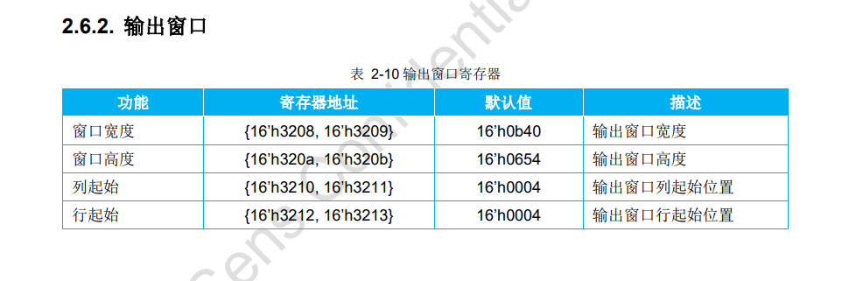
1080P的分辨率为
ret += sc500ai_write_register(vi_pipe, 0x3208, 0x07);
ret += sc500ai_write_register(vi_pipe, 0x3209, 0x80); 0x780 = 1920

ret += sc500ai_write_register(vi_pipe, 0x320a, 0x04);
ret += sc500ai_write_register(vi_pipe, 0x320b, 0x38); 0x438 = 1080

800P的分辨率为
ret += sc500ai_write_register(vi_pipe, 0x3208, 0x05);
ret += sc500ai_write_register(vi_pipe, 0x3209, 0xa0); 0x5a0 = 1440

ret += sc500ai_write_register(vi_pipe, 0x320a, 0x03);
ret += sc500ai_write_register(vi_pipe, 0x320b, 0x2a); 0x32a = 810

5M的分辨率找不到，这是因为5M是全尺寸读 不需要设定输出分辨率

1.3 输出窗口的分辨率截取
5M的起始终止找不到，这是因为5M是全尺寸 不需要设定
1080P
没有设置这个值 也就是输出不砍像素
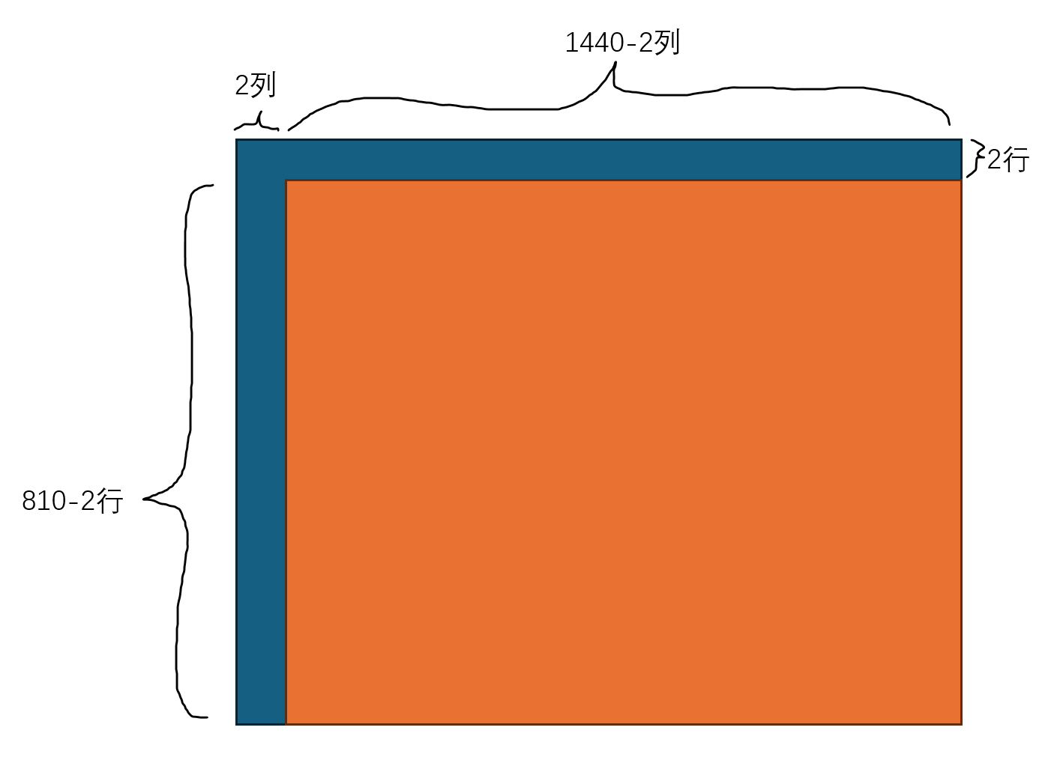

800P
ret += sc500ai_write_register(vi_pipe, 0x3210, 0x00);
ret += sc500ai_write_register(vi_pipe, 0x3211, 0x02); 0x2

ret += sc500ai_write_register(vi_pipe, 0x3212, 0x00);
ret += sc500ai_write_register(vi_pipe, 0x3213, 0x02); 0x2

800P的1440x810实际少2列 也少两行

1.4 输出窗口在CMOS上的位置(空间)
手册没写 大概率在如下位置
1080P
ret += sc500ai_write_register(vi_pipe, 0x3200, 0x01);
ret += sc500ai_write_register(vi_pipe, 0x3201, 0xe0); 0x1e0 480

ret += sc500ai_write_register(vi_pipe, 0x3202, 0x01);
ret += sc500ai_write_register(vi_pipe, 0x3203, 0x0e); 0x10e 270

480*2+1920=2880
270*2+1080=1620
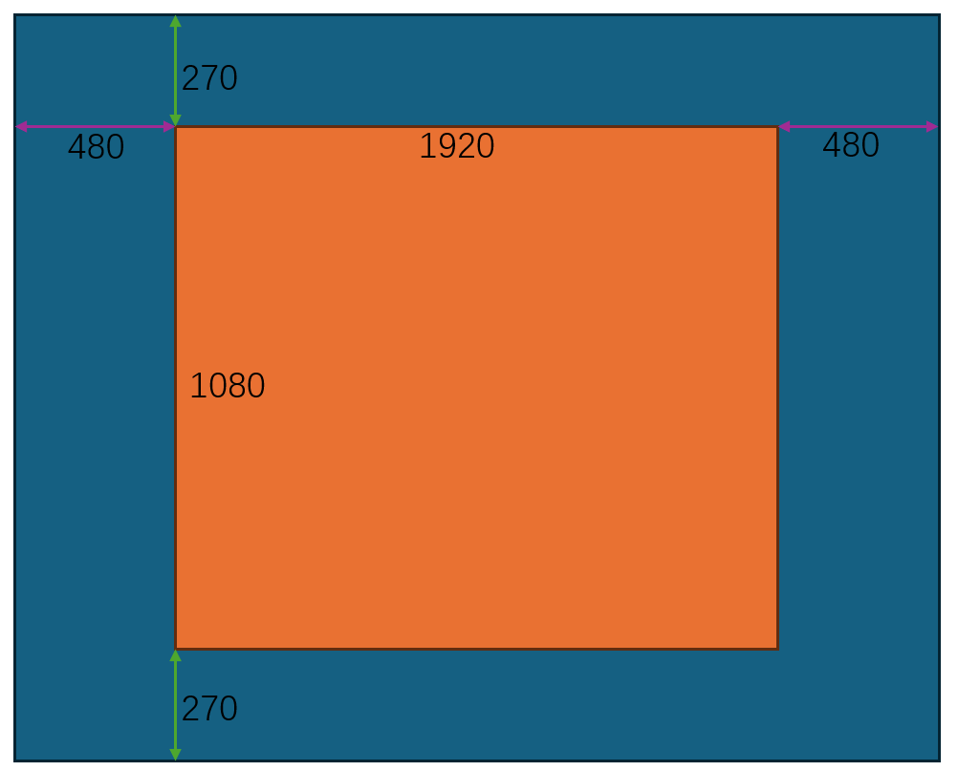
如上图所示，1920x1080只占整个CMOS的一部分区域
ret += sc500ai_write_register(vi_pipe, 0x3204, 0x09);
ret += sc500ai_write_register(vi_pipe, 0x3205, 0x67); 0x967 =2407

ret += sc500ai_write_register(vi_pipe, 0x3206, 0x05);
ret += sc500ai_write_register(vi_pipe, 0x3207, 0x4d); 0x54d =1357

结束位置在2407和1357，理论应该是在480+1920-1和270+1080-1
2407-480=1927 相比1920多7+1个像素
1357-270=1087 相比1080多7+1个像素
这些像素应该是sensor内部使用的，但是设置了输出分辨率，多余的会被截断

1.5 HTS VTS(时间)
1080P的行总长和帧总高（总读取时间）
HTS=读取行有效像素时间+消隐时间
VTS=读取场/帧有效像素时间+消隐时间

实际像素时钟速率=HTS*VTS*FPS

注意1080P被配置为WDR一样的1时钟2像素了，因此传输一行像素一个时钟传输2个像素(HTS)，超过有效区域的像素不受影响(VTS)，具体配置寄存器未知

ret += sc500ai_write_register(vi_pipe, 0x320c, 0x05); // HTS_H
ret += sc500ai_write_register(vi_pipe, 0x320d, 0xf0); // HTS_L 0x5f0=1520

ret += sc500ai_write_register(vi_pipe, 0x320e, 0x08); // VTS_H
ret += sc500ai_write_register(vi_pipe, 0x320f, 0x98); // VTS_L 0x898=2200

1520*2-1928=1112 也就是每一行像素有行前556，行后556个像素的消隐时间
2200-1088=1112 也就是每一帧像素有帧前556，帧后556行像素的消隐时间

800P的行总长和帧总高
ret += sc500ai_write_register(vi_pipe, 0x320c, 0x06); // HTS_H
ret += sc500ai_write_register(vi_pipe, 0x320d, 0x2c); // HTS_L 0x62c=1580

ret += sc500ai_write_register(vi_pipe, 0x320e, 0x03); // VTS_H
ret += sc500ai_write_register(vi_pipe, 0x320f, 0x43); // VTS_L 0x343=835

在这个场景下的实际像素时钟和像素速率(这里60FPS是猜的)
PCLK像素时钟频率=2200*1520*60=200.64Mhz
实际像素数据速率=2200*1520*2*60=401.28Mpixel/s

1.6 帧率
帧率设定是通过VTS、HTS和像素时钟速率决定的，官方只有如下的帧率计算公式，但是这里计算的是物理世界中一行要多少秒
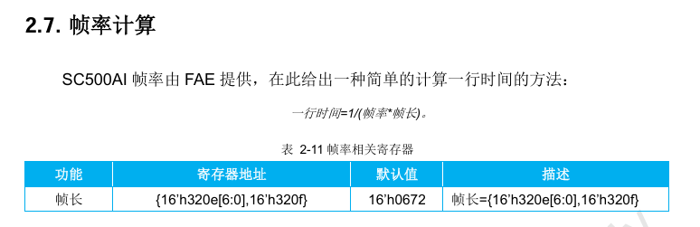

320e和320f在源码中的注释是VTS，也就是官方的帧长其实就是指一场有多少行像素

首先由1.1节得知，这个1080P 100FPS的PLL与5M WDR 30FPS的PLL是一致的，也就是两者的像素时钟是相同的，实际产生的PCLK像素时钟满足传输100帧的需求

其次就是猜测环节了
在寄存器设定中，VTS被设置为2200，假设为60FPS（寄存器设置末尾打印是60FPS），PCLK=HTS*VTS*FPS=1580*2200*60=208560000hz=208.56Mhz

这个像素时钟不变，代码作者在宏定义中定义了100fps的VTS值为1305
#define SC500AI_VMAX_VAL_LINEAR_100 1305
FPS=PCLK/HTS/VTS=208560000/1580/1305=101.149 FPS

因此这段寄存器很可能是原本就是60FPS的寄存器，通过修改VTS实现了100FPS，在I2C初始化sensor后，帧率可能还是60FPS，但是随着设定100帧的信号下发给驱动，驱动将VTS从2200修改为1305后，帧率能够达到100FPS

这种修改VTS的方法是最常见的sensor帧率修改，修改PCLK有风险一般不变

1.7 寄存器列表解释
ret += sc500ai_write_register(vi_pipe, 0x0103, 0x01); 软复位
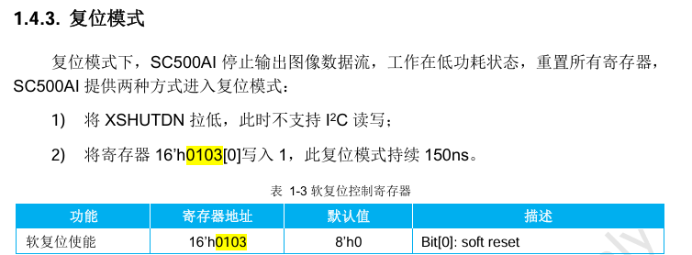
delay_ms(100); /* 100ms */ 延迟100ms

ret += sc500ai_write_register(vi_pipe, 0x0100, 0x00); 设置sensor进入睡眠
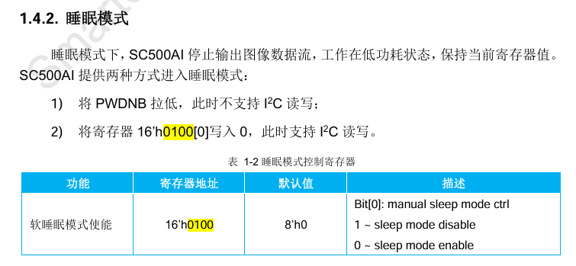
ret += sc500ai_write_register(vi_pipe, 0x36e9, 0x80); 锁相环PLL1 进入屏蔽状态
ret += sc500ai_write_register(vi_pipe, 0x36f9, 0x80); 锁相环PLL2 进入屏蔽状态

ret += sc500ai_write_register(vi_pipe, 0x301f, 0x06); 未知用途 WDR 06 线性01 与WDR同
ret += sc500ai_write_register(vi_pipe, 0x3106, 0x01); 未知用途 仅WDR设置 与WDR同

ret += sc500ai_write_register(vi_pipe, 0x3200, 0x01); 输出窗口开始点在CMOS上的列坐标
ret += sc500ai_write_register(vi_pipe, 0x3201, 0xe0); 0x1e0=480
ret += sc500ai_write_register(vi_pipe, 0x3202, 0x01); 输出窗口开始点在CMOS上的行坐标
ret += sc500ai_write_register(vi_pipe, 0x3203, 0x0e); 0x10e=270

ret += sc500ai_write_register(vi_pipe, 0x3204, 0x09); 输出窗口终止点在CMOS上的列坐标
ret += sc500ai_write_register(vi_pipe, 0x3205, 0x67); 0x967=2407
ret += sc500ai_write_register(vi_pipe, 0x3206, 0x05); 输出窗口终止点在CMOS上的行坐标
ret += sc500ai_write_register(vi_pipe, 0x3207, 0x4d); 0x54d=1357

ret += sc500ai_write_register(vi_pipe, 0x3208, 0x07); 输出窗口分辨率
ret += sc500ai_write_register(vi_pipe, 0x3209, 0x80); 0x780=1920

ret += sc500ai_write_register(vi_pipe, 0x320a, 0x04); 输出窗口分辨率
ret += sc500ai_write_register(vi_pipe, 0x320b, 0x38); 0x438=1080

ret += sc500ai_write_register(vi_pipe, 0x320c, 0x05); // HTS_H 寄存器写入的行总时间
ret += sc500ai_write_register(vi_pipe, 0x320d, 0xf0); // HTS_L 0x5f0=1520
ret += sc500ai_write_register(vi_pipe, 0x320e, 0x08); // VTS_H 寄存器写入的场总行数
ret += sc500ai_write_register(vi_pipe, 0x320f, 0x98); // VTS_L 0x898=2200
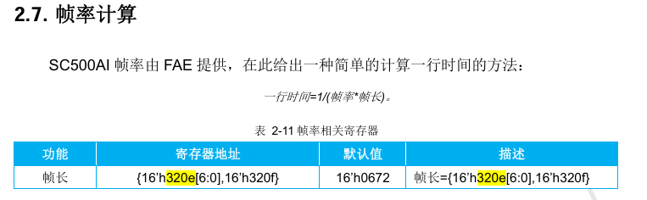
VTS*HTS*FPS=1秒

ret += sc500ai_write_register(vi_pipe, 0x3220, 0x03); 0x3=0b0000 0011
其中第6bit是0，因此非HDR模式
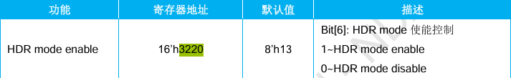

ret += sc500ai_write_register(vi_pipe, 0x3250, 0xff); 未知用途 仅WDR设置 与WDR同
ret += sc500ai_write_register(vi_pipe, 0x3253, 0x0a); 未知用途 所有sensor模式均相同
ret += sc500ai_write_register(vi_pipe, 0x3301, 0x0a); 未知用途 线性0x0a wdr 0x0b 与线性同
ret += sc500ai_write_register(vi_pipe, 0x3302, 0x18); 未知用途 线性0x18 wdr 0x20 与线性同
ret += sc500ai_write_register(vi_pipe, 0x3303, 0x10); 未知用途 所有sensor模式均相同
ret += sc500ai_write_register(vi_pipe, 0x3304, 0x60); 未知用途 线性0x60 wdr 0x70 与线性同
ret += sc500ai_write_register(vi_pipe, 0x3306, 0x60); 未知用途 线性0x60 wdr 0x50 与线性同
ret += sc500ai_write_register(vi_pipe, 0x3308, 0x10); 未知用途 线性0x10 wdr 0x18 与线性同
ret += sc500ai_write_register(vi_pipe, 0x3309, 0x70); 未知用途 线性0x70 wdr 0x80 与线性同
ret += sc500ai_write_register(vi_pipe, 0x330a, 0x00); 未知用途 所有sensor模式均相同
ret += sc500ai_write_register(vi_pipe, 0x330b, 0xf0); 未知用途 线性0xf0 wdr 0xe8 与线性同
ret += sc500ai_write_register(vi_pipe, 0x330d, 0x18); 未知用途 线性0x18 wdr 0x30 与线性同
ret += sc500ai_write_register(vi_pipe, 0x330e, 0x20); 未知用途 线性0x20 wdr 0x30 与线性同
ret += sc500ai_write_register(vi_pipe, 0x330f, 0x02); 未知用途 所有sensor模式均相同
ret += sc500ai_write_register(vi_pipe, 0x3310, 0x02); 未知用途 所有sensor模式均相同
ret += sc500ai_write_register(vi_pipe, 0x331c, 0x04); 未知用途 线性0x04 wdr 0x08 与线性同
ret += sc500ai_write_register(vi_pipe, 0x331e, 0x51); 未知用途 线性0x51 wdr 0x61 与线性同
以下对比AI整理
ret += sc500ai_write_register(vi_pipe, 0x331f, 0x61); 未知用途 线性0x61 wdr 0x71 与线性同
ret += sc500ai_write_register(vi_pipe, 0x3320, 0x09); 未知用途 线性0x09 wdr 0x11 与线性同
ret += sc500ai_write_register(vi_pipe, 0x3333, 0x10); 未知用途 所有sensor模式均相同
ret += sc500ai_write_register(vi_pipe, 0x334c, 0x08); 未知用途 线性0x08 wdr 0x10 与线性同
ret += sc500ai_write_register(vi_pipe, 0x3356, 0x09); 未知用途 线性0x09 wdr 0x11 与线性同
ret += sc500ai_write_register(vi_pipe, 0x3364, 0x17); 未知用途 所有sensor模式均相同
ret += sc500ai_write_register(vi_pipe, 0x336d, 0x03); 未知用途 所有sensor模式均相同
ret += sc500ai_write_register(vi_pipe, 0x3390, 0x08); 未知用途 所有sensor模式均相同
ret += sc500ai_write_register(vi_pipe, 0x3391, 0x18); 未知用途 所有sensor模式均相同
ret += sc500ai_write_register(vi_pipe, 0x3392, 0x38); 未知用途 所有sensor模式均相同
ret += sc500ai_write_register(vi_pipe, 0x3393, 0x0a); 未知用途 所有sensor模式均相同
ret += sc500ai_write_register(vi_pipe, 0x3394, 0x20); 未知用途 线性0x20 wdr 0x0a 与线性同
ret += sc500ai_write_register(vi_pipe, 0x3395, 0x20); 未知用途 线性0x20 wdr 0x12 与线性同
ret += sc500ai_write_register(vi_pipe, 0x3396, 0x08); 未知用途 所有sensor模式均相同
ret += sc500ai_write_register(vi_pipe, 0x3397, 0x18); 未知用途 所有sensor模式均相同
ret += sc500ai_write_register(vi_pipe, 0x3398, 0x38); 未知用途 所有sensor模式均相同
ret += sc500ai_write_register(vi_pipe, 0x3399, 0x0a); 未知用途 所有sensor模式均相同
ret += sc500ai_write_register(vi_pipe, 0x339a, 0x20); 未知用途 线性0x20 wdr 0x0a 与线性同
ret += sc500ai_write_register(vi_pipe, 0x339b, 0x20); 未知用途 线性0x20 wdr 0x0a 与线性同
ret += sc500ai_write_register(vi_pipe, 0x339c, 0x20); 未知用途 线性0x20 wdr 0x12 与线性同
ret += sc500ai_write_register(vi_pipe, 0x33ac, 0x10); 未知用途 所有sensor模式均相同
ret += sc500ai_write_register(vi_pipe, 0x33ae, 0x10); 未知用途 线性0x10 wdr 0x20 与线性同
ret += sc500ai_write_register(vi_pipe, 0x33af, 0x19); 未知用途 线性0x19 wdr 0x21 与线性同
ret += sc500ai_write_register(vi_pipe, 0x360f, 0x01); 未知用途 所有sensor模式均相同
ret += sc500ai_write_register(vi_pipe, 0x3621, 0xe8); 未知用途 仅WDR设置 与WDR同
ret += sc500ai_write_register(vi_pipe, 0x3622, 0x06); 未知用途 线性0x03 wdr 0x06 与WDR同
ret += sc500ai_write_register(vi_pipe, 0x3630, 0x82); 未知用途 仅WDR设置 与WDR同
ret += sc500ai_write_register(vi_pipe, 0x3633, 0x33); 未知用途 仅WDR设置 与WDR同
ret += sc500ai_write_register(vi_pipe, 0x3634, 0x64); 未知用途 仅WDR设置 与WDR同
ret += sc500ai_write_register(vi_pipe, 0x3637, 0x50); 未知用途 仅WDR设置 与WDR同
ret += sc500ai_write_register(vi_pipe, 0x363a, 0x1f); 未知用途 所有sensor模式均相同
ret += sc500ai_write_register(vi_pipe, 0x363c, 0x40); 未知用途 所有sensor模式均相同
ret += sc500ai_write_register(vi_pipe, 0x3651, 0x7d); 默认HS驱动能力
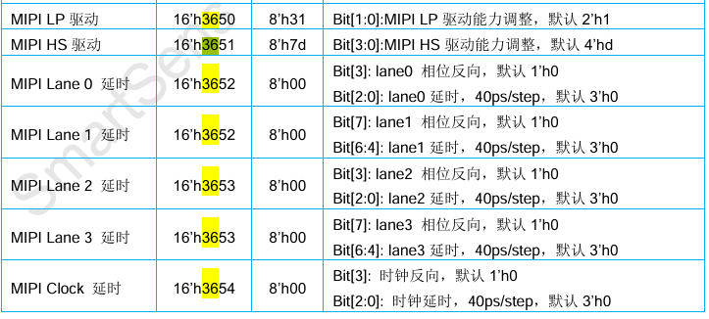
ret += sc500ai_write_register(vi_pipe, 0x3670, 0x0a); 未知用途 所有sensor模式均相同
ret += sc500ai_write_register(vi_pipe, 0x3671, 0x06); 未知用途 线性0x07 wdr 0x06 与WDR同
ret += sc500ai_write_register(vi_pipe, 0x3672, 0x16); 未知用途 线性0x17 wdr 0x16 与WDR同
ret += sc500ai_write_register(vi_pipe, 0x3673, 0x17); 未知用途 线性0x1e wdr 0x17 与WDR同
ret += sc500ai_write_register(vi_pipe, 0x3674, 0x82); 未知用途 所有sensor模式均相同
ret += sc500ai_write_register(vi_pipe, 0x3675, 0x62); 未知用途 线性0x64 wdr 0x62 与WDR同
ret += sc500ai_write_register(vi_pipe, 0x3676, 0x44); 未知用途 线性0x66 wdr 0x44 与WDR同
ret += sc500ai_write_register(vi_pipe, 0x367a, 0x48); 未知用途 所有sensor模式均相同
ret += sc500ai_write_register(vi_pipe, 0x367b, 0x78); 未知用途 所有sensor模式均相同
ret += sc500ai_write_register(vi_pipe, 0x367c, 0x48); 未知用途 线性0x58 wdr 0x48 与WDR同
ret += sc500ai_write_register(vi_pipe, 0x367d, 0x58); 未知用途 线性0x78 wdr 0x58 与WDR同
ret += sc500ai_write_register(vi_pipe, 0x3690, 0x34); 未知用途 所有sensor模式均相同
ret += sc500ai_write_register(vi_pipe, 0x3691, 0x34); 未知用途 所有sensor模式均相同
ret += sc500ai_write_register(vi_pipe, 0x3692, 0x54); 未知用途 所有sensor模式均相同
ret += sc500ai_write_register(vi_pipe, 0x369c, 0x48); 未知用途 所有sensor模式均相同
ret += sc500ai_write_register(vi_pipe, 0x369d, 0x78); 未知用途 所有sensor模式均相同
ret += sc500ai_write_register(vi_pipe, 0x36ea, 0x35); 未知用途 仅WDR设置 与WDR同
ret += sc500ai_write_register(vi_pipe, 0x36eb, 0x04); 未知用途 仅WDR设置 与WDR同
ret += sc500ai_write_register(vi_pipe, 0x36ec, 0x0a); 未知用途 线性0x1a wdr 0x0a 与WDR同
ret += sc500ai_write_register(vi_pipe, 0x36ed, 0x14); 未知用途 仅WDR设置 与WDR同
ret += sc500ai_write_register(vi_pipe, 0x36fa, 0x35); 未知用途 仅WDR设置 与WDR同
ret += sc500ai_write_register(vi_pipe, 0x36fb, 0x04); 未知用途 仅WDR设置 与WDR同
ret += sc500ai_write_register(vi_pipe, 0x36fc, 0x00); 未知用途 仅WDR设置 与WDR同
ret += sc500ai_write_register(vi_pipe, 0x36fd, 0x26); 未知用途 仅WDR设置 但与WDR 0x16不同
ret += sc500ai_write_register(vi_pipe, 0x3904, 0x04); 未知用途 所有sensor模式均相同
ret += sc500ai_write_register(vi_pipe, 0x3908, 0x41); 未知用途 所有sensor模式均相同
ret += sc500ai_write_register(vi_pipe, 0x391f, 0x10); 未知用途 仅WDR设置 与WDR同
ret += sc500ai_write_register(vi_pipe, 0x39c2, 0x30); 未知用途 所有sensor模式均相同

ret += sc500ai_write_register(vi_pipe, 0x3e00, 0x00); 长曝光时间 高位 [3:0]0x0
ret += sc500ai_write_register(vi_pipe, 0x3e01, 0x52); 长曝光时间 中位 [7:0]0x52
ret += sc500ai_write_register(vi_pipe, 0x3e02, 0x00); 长曝光时间 低位 [7:4]0x0
也就是0x520=1312 默认的长曝光时间 1312/2=656行长曝光时间
不超过2*VTS – 10 这里设置的默认1080P 60FPS 不超过2200*2-10=4390
当切换为1080P 100FPS时 不超过1305*2-10=2600

ret += sc500ai_write_register(vi_pipe, 0x3e04, 0x18); 短曝光时间中位 [7:0]0x18
ret += sc500ai_write_register(vi_pipe, 0x3e05, 0x20); 短曝光时间低位 [7:4]0x2
也就是0x182=386 默认的短曝光时间 386/2=193行短曝光时间

ret += sc500ai_write_register(vi_pipe, 0x3e23, 0x00); 短曝光最大时间高位
ret += sc500ai_write_register(vi_pipe, 0x3e24, 0xc6); 短曝光最大时间低位
按照计算 短曝光时间最大值不能超过 2*198=396

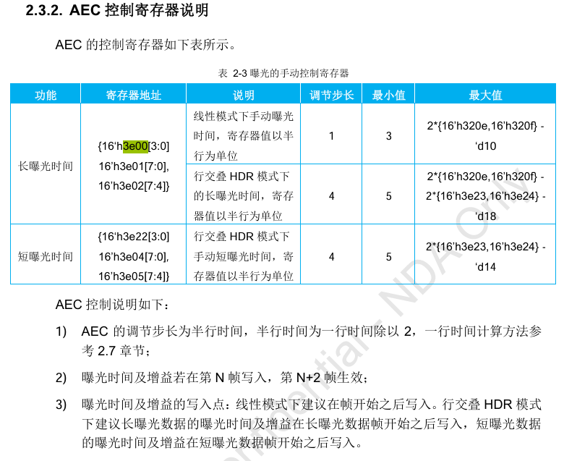
ret += sc500ai_write_register(vi_pipe, 0x4500, 0x88); 未知用途 所有sensor模式均相同
ret += sc500ai_write_register(vi_pipe, 0x4509, 0x20); 未知用途 所有sensor模式均相同
ret += sc500ai_write_register(vi_pipe, 0x4800, 0x04); 未知用途 仅WDR设置 与WDR同
ret += sc500ai_write_register(vi_pipe, 0x4837, 0x15); 未知用途 仅WDR设置 与WDR同
ret += sc500ai_write_register(vi_pipe, 0x4853, 0xfd); 控制HDR Virtual Channel虚拟通道是否使能
0xfd=0b 1111 1101 因此[3][1]=0b10
也就是HDR虚拟通道使能
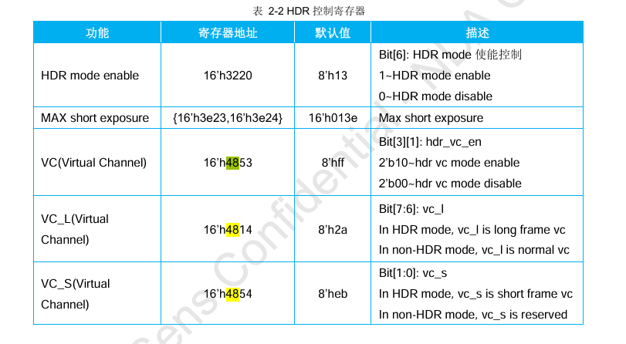

ret += sc500ai_write_register(vi_pipe, 0x36e9, 0x44); 设置PLL1时钟
ret += sc500ai_write_register(vi_pipe, 0x36f9, 0x44); 设置PLL2时钟

sc500ai_default_reg_init(vi_pipe);
ret += sc500ai_write_register(vi_pipe, 0x0100, 0x01); sensor退出睡眠
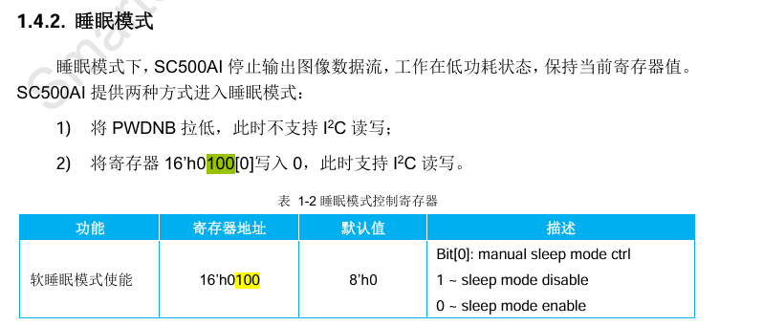

1.8 ISP控制参数和未知参数总结
在海思ISP与Sensor通讯中常用到的还有如下，经常用于曝光控制和帧率控制(曝光)
#define SC500AI_EXPO_H_ADDR 0x3E00 长曝光高位 初始化已经使用
#define SC500AI_EXPO_M_ADDR 0x3E01 长曝光中位 初始化已经使用
#define SC500AI_EXPO_L_ADDR 0x3E02 长曝光低位 初始化已经使用
#define SC500AI_AGAIN_H_ADDR 0x3E08 长曝光模拟增益高位
#define SC500AI_AGAIN_L_ADDR 0x3E09 长曝光模拟增益低位
#define SC500AI_DGAIN_H_ADDR 0x3E06 长曝光数字增益高位
#define SC500AI_DGAIN_L_ADDR 0x3E07 长曝光数字增益低位
#define SC500AI_SHORT_EXPO_H_ADDR 0x3E22 短曝光高位 初始化跳过 实际用不到
#define SC500AI_SHORT_EXPO_M_ADDR 0x3E04 短曝光中位 初始化使用 实际用不到
#define SC500AI_SHORT_EXPO_L_ADDR 0x3E05 短曝光低位 初始化使用 实际用不到
#define SC500AI_SHORT_AGAIN_H_ADDR 0x3E12 短曝光模拟增益高位
#define SC500AI_SHORT_AGAIN_L_ADDR 0x3E13 短曝光模拟增益低位
#define SC500AI_SHORT_DGAIN_H_ADDR 0x3E10 短曝光数字增益高位
#define SC500AI_SHORT_DGAIN_L_ADDR 0x3E11 短曝光数字增益低位
#define SC500AI_VMAX_H_ADDR 0x320E VTS高位
#define SC500AI_VMAX_L_ADDR 0x320F VTS低位
#define SC500AI_SHORT_EXP_MAX_H_ADDR 0x3E23 短曝光最大时间高位
#define SC500AI_SHORT_EXP_MAX_L_ADDR 0x3E24 短曝光最大时间低位

对于未知参数
固定搭配1
ret += sc500ai_write_register(vi_pipe, 0x301f, 0x06); 未知用途 WDR 06 线性01 与WDR同
ret += sc500ai_write_register(vi_pipe, 0x3106, 0x01); 未知用途 仅WDR设置 与WDR同

ret += sc500ai_write_register(vi_pipe, 0x3250, 0xff); 未知用途 仅WDR设置 与WDR同
ret += sc500ai_write_register(vi_pipe, 0x3253, 0x0a); 未知用途 所有sensor模式均相同

0x33开头的寄存器都是与线性5M 30FPS 的寄存器完全相同的

0x33管的是数字逻辑，这个必须按线性来，因为是单帧

0x36开头的寄存器，除了0x36fd都是与WDR 5M 30FPS的寄存器完全相同的
包括36e9 36f9(pll1 pll2)也和WDR相同

0x36管的是模拟前端电路，同WDR是增大驱动能力

ret += sc500ai_write_register(vi_pipe, 0x36fd, 0x26); 未知用途 仅WDR设置 但与WDR 0x16不同
这个是唯一模拟电路中与WDR不同的，这个部分可能调节了ADC采样相位或者列级放大器，因为行时间调整到100FPS后会很短

固定搭配2
ret += sc500ai_write_register(vi_pipe, 0x3904, 0x04); 未知用途 所有sensor模式均相同
ret += sc500ai_write_register(vi_pipe, 0x3908, 0x41); 未知用途 所有sensor模式均相同
ret += sc500ai_write_register(vi_pipe, 0x391f, 0x10); 未知用途 仅WDR设置 与WDR同
ret += sc500ai_write_register(vi_pipe, 0x39c2, 0x30); 未知用途 所有sensor模式均相同

ret += sc500ai_write_register(vi_pipe, 0x4500, 0x88); 未知用途 所有sensor模式均相同
ret += sc500ai_write_register(vi_pipe, 0x4509, 0x20); 未知用途 所有sensor模式均相同
ret += sc500ai_write_register(vi_pipe, 0x4800, 0x04); 未知用途 仅WDR设置 与WDR同
ret += sc500ai_write_register(vi_pipe, 0x4837, 0x15); 未知用途 仅WDR设置 与WDR同
其余可能用得到的就是如下MIPI设定(不设置就是默认值)
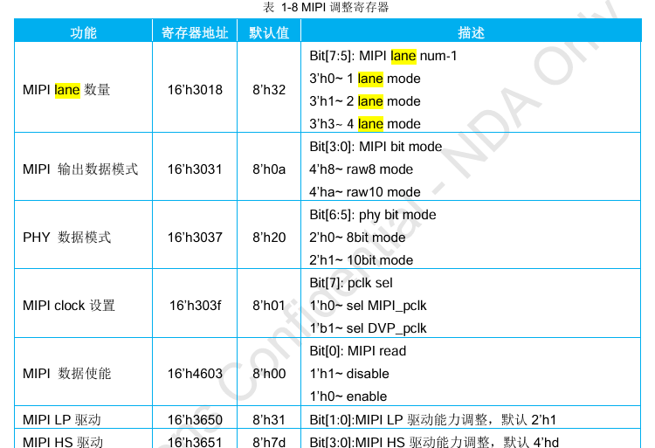
默认2lane mipi 模式，raw10，phy 10bit

默认状态寄存器写入
sc500ai_default_reg_init(cis);
这个函数实际上是写入了一些默认状态的寄存器，在WDR模式下写入17个额外寄存器，在线性模式下写入9个额外寄存器，这些寄存器是ISP运行时与CMOS通讯的接口

线性
VMAX_L_IDX
VMAX_H_IDX 场时间(帧率)
EXPO_L_IDX
EXPO_M_IDX
EXPO_H_IDX 曝光
DGAIN_H_IDX
DGAIN_L_IDX 数字增益
AGAIN_H_IDX
AGAIN_L_IDX 模拟增益

WDR
WDR_VMAX_L_IDX
WDR_VMAX_H_IDX 场时间(帧率)
SHORT_EXP_MAX_H_ADDR_IDX
SHORT_EXP_MAX_L_ADDR_IDX 最大短曝光
WDR_EXPO_L_IDX
WDR_EXPO_M_IDX
WDR_EXPO_H_IDX WDR曝光
WDR_SHORT_EXPO_L_IDX
WDR_SHORT_EXPO_M_IDX 短曝光
DGAIN_H_IDX
DGAIN_L_IDX 数字增益
AGAIN_H_IDX
AGAIN_L_IDX 模拟增益
WDR_SHORT_DGAIN_H_IDX
WDR_SHORT_DGAIN_L_IDX 短曝光数字增益
WDR_SHORT_AGAIN_H_IDX
WDR_SHORT_AGAIN_L_IDX 短曝光模拟增益

九、1080p 100fps SENSOR代码
结合仓库地址https://github.com/yang151-bit/cv610_venc代码
编写适用于SDK V1.0.2.0的sensor 100fps驱动代码
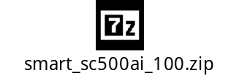

十、1080p 100fps RTP代码
结合仓库地址https://github.com/yang151-bit/cv610_venc代码
重构编写适用于SDK V1.0.2.0的RTP 100fps驱动代码
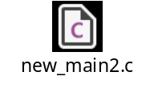

mkdir /home/topeet/rtp_demo

拷贝new_main.c和smart_sc500ai_100.zip到文件夹

解压sensor驱动
unzip smart_sc500ai_100.zip

编译主源码
arm-v01c02-linux-musleabi-gcc new_main.c ./smart_sc500ai_100/*.c -I/home/topeet/hi3516cv610sdk/Hi3516CV610_SDK_V1.0.2.0/smp/a7_linux/source/out/include -I/home/topeet/hi3516cv610sdk/Hi3516CV610_SDK_V1.0.2.0/smp/a7_linux/source/mpp/cbb/isp/include -I/home/topeet/hi3516cv610sdk/Hi3516CV610_SDK_V1.0.2.0/smp/a7_linux/source/mpp/cbb/isp/user/3a/include -L/home/topeet/hi3516cv610sdk/Hi3516CV610_SDK_V1.0.2.0/smp/a7_linux/source/out/lib -Wl,-Bstatic -Wl,--start-group -lss_mpi -lot_mpi_isp -lss_mpi_isp -lss_mpi_ae -lss_mpi_awb -lss_mpi_sysbind -lss_mpi_sysmem -lss_mpi_syskol -ldrc -lldci -lir_auto -lcalcflicker -lacs -ldehaze -lbnr -lextend_stats -Wl,--end-group -Wl,-Bdynamic -lsecurec -lpthread -lm -lrt -o rtp_demo

将编译好的rtp_demo拷贝到板子上就能运行，主机IP必须是192.168.0.2

十一、排障和温度监测
查看mipi_rx状态
cat /proc/mipi_rx

CPU温度监测
#!/usr/bin/env python3
import os
import mmap
import struct

# 确认安全的传感器基址与偏移
TEMP_REG_BASE = 0x1102A000
TEMP_REG_SIZE = 0x1000
CTRL0_OFFSET = 0x0
CTRL2_OFFSET = 0x8

def get_cv610_temp():
try:
fd = os.open("/dev/mem", os.O_RDWR | os.O_SYNC)
except PermissionError:
print("错误: 需要 Root 权限！")
return None

try:
mem = mmap.mmap(fd, TEMP_REG_SIZE, mmap.MAP_SHARED, mmap.PROT_READ | mmap.PROT_WRITE, offset=TEMP_REG_BASE)

# ==========================================
# 核心修复：配置为“自动循环采集模式”
# ==========================================
# 1. Bit [31] = 1 (使能 T-Sensor)
# 2. Bit [30] = 1 (开启循环采集模式)
# 3. Bit [27:20] = 0xFA (十进制 250。周期 T = 250 * 2ms = 500ms 更新一次)
# 二进制：1100 1111 1010 0000 0000 0000 0000 0000
# 十六进制：0xCFA00000
mem.seek(CTRL0_OFFSET)
mem.write(struct.pack('<I', 0xCFA00000))

# 读取最新结果
mem.seek(CTRL2_OFFSET)
raw_bytes = mem.read(4)
raw_val = struct.unpack('<I', raw_bytes)[0]

# 提取低 10 位并换算
tsensor_result = raw_val & 0x3FF
temp_c = ((tsensor_result - 127) / 784.0) * 165.0 - 40.0

mem.close()
return temp_c

except Exception as e:
print(f"发生错误: {e}")
return None
finally:
os.close(fd)

if __name__ == "__main__":
temp = get_cv610_temp()
if temp is not None:
print(f"HI3516CV610 核心温度: {temp:.1f}°C")

网卡温度监测
cat /proc/net/rtl88x2eu/wlan0/thermal_state

十二、Hisi3516/3519 ISP调优

PC端部署
Hi3516CV610R001C01SPC020.rar
Hi3516CV610R001C01SPC020\01.software\common pc\PQTools\
有PQStream_V1.0.44.zip和PQTools_V1.2.51.zip，都进行解压，不能解压到中文路径

进入PQTools下，运行SetupPythonEnv.exe安装python3.9程序
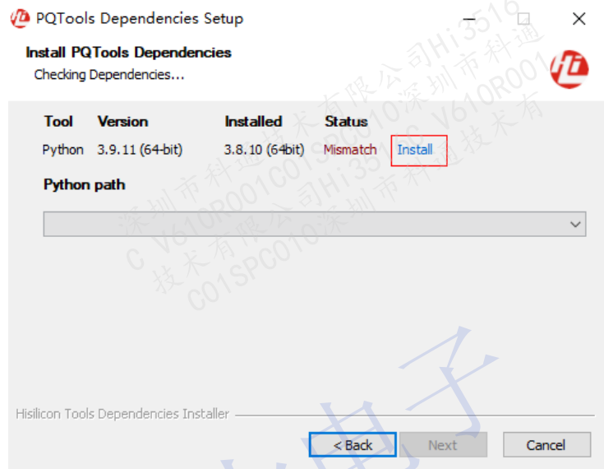
一般系统python都与python3.9.11不符，点击安装

安装python3.9后，可能有numpy、scipy、csaps、opencv-python安装不成功的情况
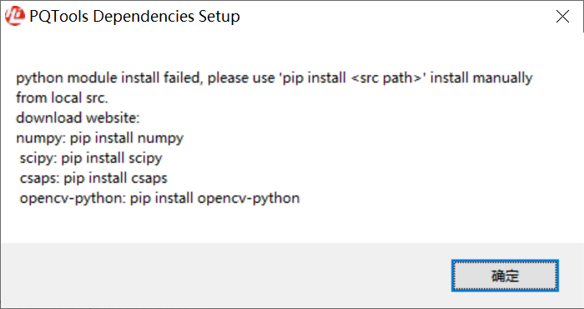
在windows中搜索python3.9 进入python3.9.11的目录
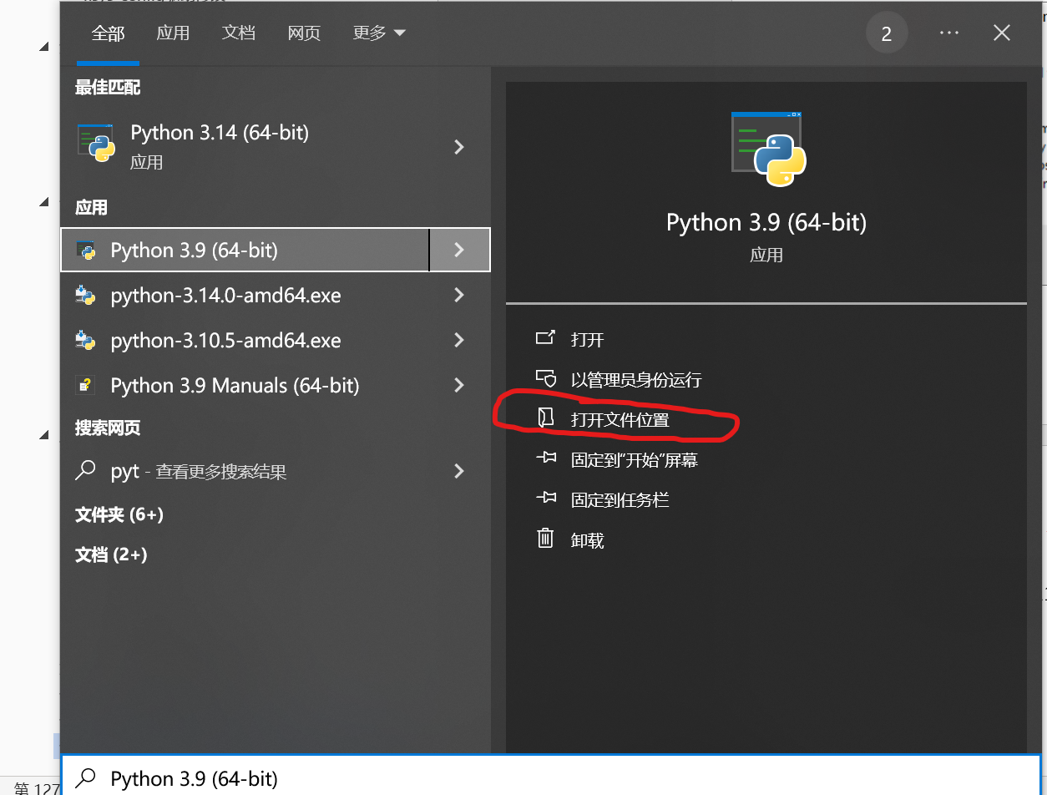
由于是快捷方式，还需要再次打开文件所在位置
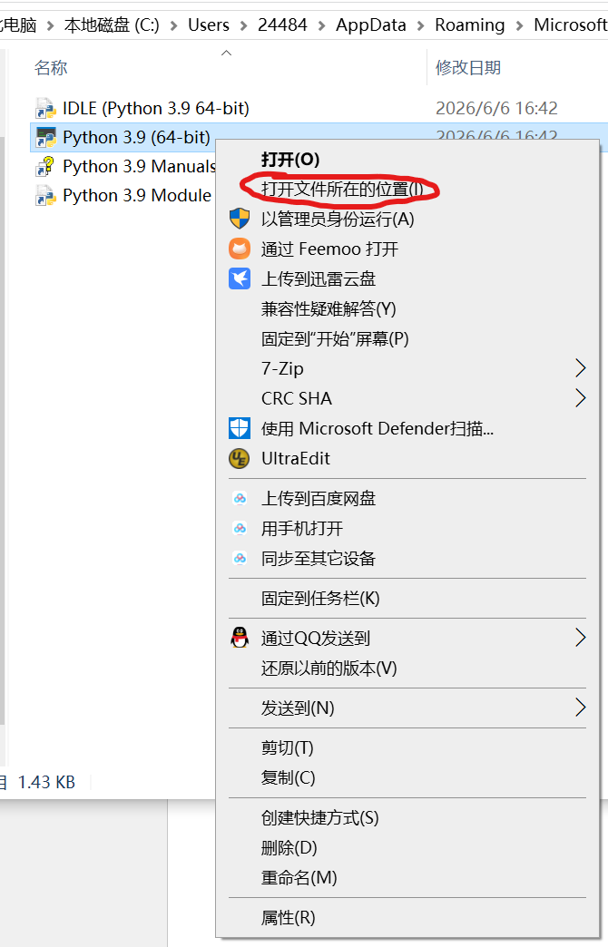
打开python3.9文件夹下的script
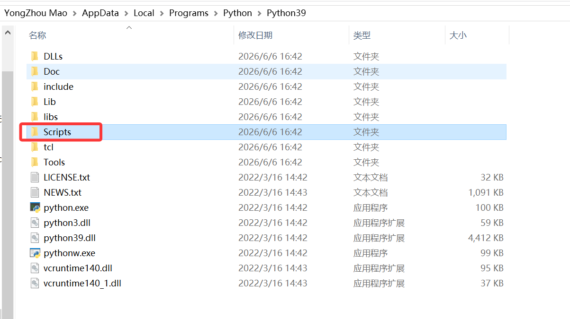
按住shift键，在空白处点击鼠标右键，选择在此处打开powershell窗口
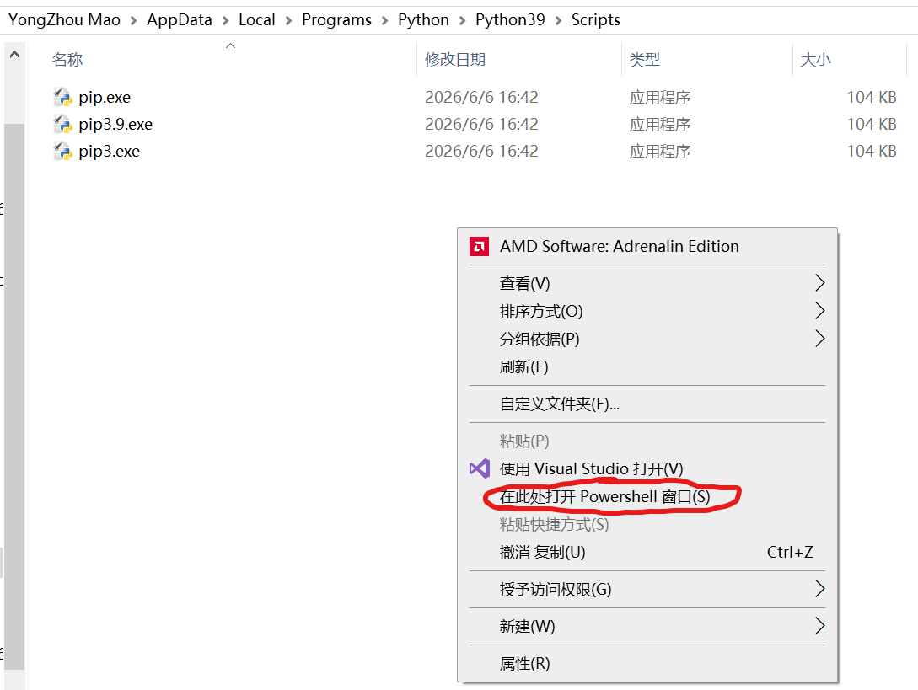

在powershell中运行安装命令
./pip3 install numpy scipy csaps opencv-python -i https://mirrors.aliyun.com/pypi/simple
安装完成后，关闭之前的安装程序并重新运行PQTool Dependencies Setup即可安装完成
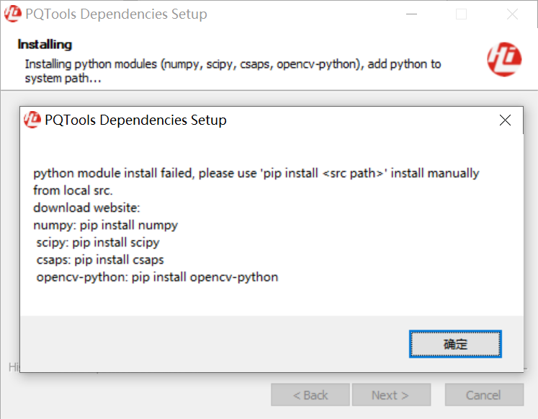

在安装完成对应依赖后即可使用PQTools

板端部署
瑞芯微一般通过RKAIQ_3A服务来对接上位机，海思则是一个静态二进制文件

SMP_Linux_GCC_musl.rar压缩文件SMP_Linux_GCC_musl\01.software\PQTools\

有Hi3516CV610_PQ_V1.0.2.0.tgz和Hi3516CV610_PQ_ext_api_V1.0.2.0.tgz

注意板端tar解压命令不支持gzip，所以使用unzip，所以需要在X86的linux环境下重新打包这两个压缩文件，然后再拷贝到板端解压使用，不能在windows中解压tar，否则会丢失符号信息

在X86-Linux中解包
tar -zxvf Hi3516CV610_PQ_ext_api_V1.0.2.0.tgz
tar -zxvf Hi3516CV610_PQ_V1.0.2.0.tgz

zip -r Hi3516CV610_PQ_ext_api_V1.0.2.0.zip Hi3516CV610_PQ_ext_api_V1.0.2.0/
zip -r Hi3516CV610_PQ_V1.0.2.0.zip Hi3516CV610_PQ_V1.0.2.0/

然后拷贝到板端，再解压
unzip Hi3516CV610_PQ_V1.0.2.0.zip
unzip Hi3516CV610_PQ_ext_api_V1.0.2.0.zip

cd Hi3516CV610_PQ_V1.0.2.0
chmod +x PQTools.sh

修改最上层配置文件
nano config.cfg

修改AE和AWB动态库地址
默认情况下是在/lib/libss_mpi_ae.so和/lib/libss_mpi_awb.so
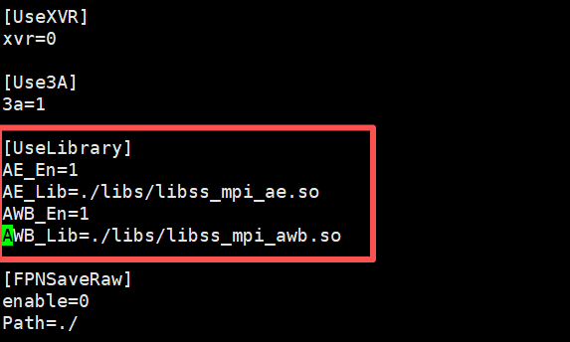

sensorini_name = sc500ai
sensorini_index = 0
sensorini_path=./configs/sc500ai/config_entry.ini
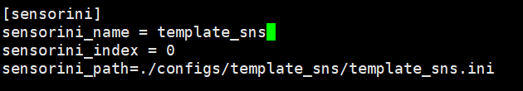

修改sc500ai配置文件
cd configs/sc500ai

nano config_entry.ini
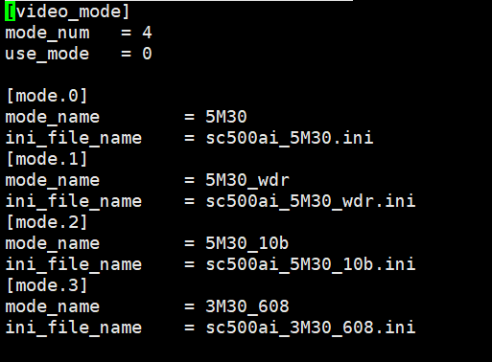

新增一个模式4
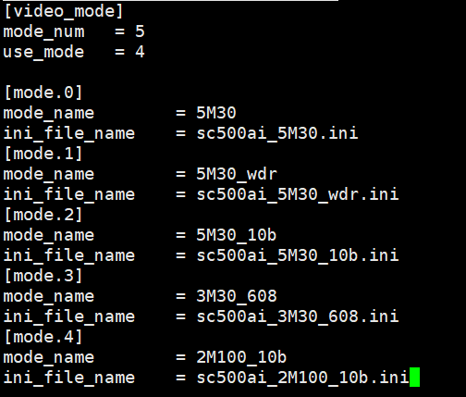
然后拷贝sc500ai_5M_30_10bit.ini，再进行内容修改

cp sc500ai_5M30_10b.ini sc500ai_2M100_10b.ini

内容解释与修改
整个ini对应RTP源码中配置系统迎角的各个部分
[isp]
定义ISP数量和中断的类型(非紧急中断)
[isp.0]
定义设备ID、g_sns_sc500ai_obj驱动对象、sensor_lib_file动态库位置等ISP属性
[mipi]
定义mipi拆分模式，mipi模式总数量
[mipi_mode.0]
定义sensor时钟引脚、复位引脚、额外mipi数据类型等MIPI属性
[mipi_mode.1]
同上
[vi]
定义设备数量、WDR融合组数量以及VI管道数量
[vi_dev.0]
定义设备VI0的ID、绑定管道数量、绑定管道ID、输入VI的图像数据格式等VI属性
[vi_timing.0]
定义VI时序，和时序帧率? 似乎没有使能
[vi_grp.0]
定义VI融合组0属性
[vi_grp.1]
定义VI融合组1属性
[vi_pipe.0]
定义VI管道0的属性
[vi_pipe.1]
定义VI管道1的属性
[vi_chn.0.0]
定义VI通道0的属性
[vpss_group]
定义VPSS融合组数量
[vpss_group.0]
定义VPSS融合组0属性
[vpss_chn.0.0]
定义VPSS通道0属性
[venc]
定义编码器数量
[venc.0]
定义编码器0属性
[bind]
定义绑定数量
[bind_attr]
定义绑定属性
[vb]
配置VB数量和VB补充配置
[vbblk.0]
配置第零个VB
[vbblk.1]
配置第一个VB
[sys]
配置视频系统工作模式、AIISP模式
sc500ai_2M100_10bit.ini板端配置文件修改
28行
use_mipi_mode0 = 1

31行
use_mipi_mode1 = 0

36~40行
wnd_rect.width = 1920
wnd_rect.height = 1080
sns_size.width = 1920
sns_size.height = 1080
frame_rate = 100

46行 使用的sensor模式为1 见源码结构体g_isp_pub_attr_sc500ai_mipi_2m_100fps，因此修改为
sns_mode = 1

52~53行
mipi_crop_offset.width = 1920
mipi_crop_offset.height = 1080

111，113行
img_rect.width = 1920
img_rect.height = 1080

119行
mipi_attr.input_data_type = 1

134行
mipi_attr.lane_id = 0|1|2|3|-1|-1|-1|-1|

137行
lvds_attr.input_data_type = 1

373~374行
width = 1920
height = 1080

380行(修改有待考证)
timing_frame_rate = 100

394行
cache_line = 540

396~410行删除

405~406行
width = 1920
height = 1080

431行
nr_compress_mode = 0

439行
nr_motion_mode = 0

444行(修改有待考证)
nr_effect_mode = 0

450行
frame_interrupt_attr_en = TRUE

451行
interrupt_type = 1

456行
early_line = 880

458行 由于不使用环形缓冲区
wrap_en = FALSE

461~462行
low_delay_en = TRUE
line_cnt = 270

464~469暂不做修改 因为是VI OFFLINE VPSS ONLINE，不需要计算系统像素时钟
472、473行
width = 1920
height = 1080

511、512行
rect.width = 1920
rect.height = 1080

519~522行
max_width = 1920
max_height = 1080
max_dei_width = 1920
max_dei_height = 1080

550行，VI离线VPSS在线可能不支持VPSS 提前中断帧，此处提前中断修改为FALSE
frame_interrupt_attr_en = FALSE

551行
interrupt_type = 2

556行
early_line = 540

562、563行
width = 1920
height = 1080

603~639行要删掉 因为没有使用环形缓冲区

605行的mini缓冲区插件关闭
mod_param_en = FALSE

625、626行
pic_width = 1920
pic_height = 1080

628行
is_by_frame = FALSE

629行的buf_coefficient可能要删掉，先不删

631行
is_by_frame = FALSE

633行
rcn_ref_share_buf_en = FALSE

697~700行
max_i_qp = 42
min_i_qp = 18
max_p_qp = 45
min_p_qp = 20

706~711行
gop = 100
stats_time = 1
dst_frame_rate = 100
src_frame_rate = 100
bit_rate = 4096
gop_mode = 0

756行
supplement_cfg=0xA 对应源码要修改

761行
vpss_wrap_en = FALSE
vb_size = 1920|1080
vb_coefficient = 15
blk_cnt = 3
删除[vbblk.1]，766~771行

编译sc500ai 100fps动态库
和第六章第一节的内容相同
虚拟机环境路径
cd /home/ubuntu/Hi3516CV610_SDK_V1.0.2.0/smp/a7_linux/source/mpp/cbb/isp/user/sensor/hi3516cv610/
make clean

在该路径下原有sc500ai文件夹中的源码文件全部删除
使用第九章的源码代替，Makefile可不替换，注意sensor_common.h和sensor_common.c不要拷贝

然后在目录/home/ubuntu/Hi3516CV610_SDK_V1.0.2.0/smp/a7_linux/source/mpp/cbb/isp/user/sensor/hi3516cv610/
下进行make

生成出的libsns_sc500ai.so动态库位置在
/home/ubuntu/Hi3516CV610_SDK_V1.0.2.0/smp/a7_linux/source/mpp/cbb/isp/user/lib

使用这个libsns_sc500ai.so替换板端系统中/lib/
以及PQTools工具中libs的相同动态库文件

rm /lib/libsns_sc500ai.so
rm ~/Hi3516CV610_PQ_V1.0.2.0/libs/libsns_sc500ai.so
cp ~/libsns_sc500ai.so /lib
cp ~/libsns_sc500ai.so ~/Hi3516CV610_PQ_V1.0.2.0/libs/
chmod 750 ~/Hi3516CV610_PQ_V1.0.2.0/libs/libsns_sc500ai.so

建立调试连接
确认网络连接正常

加载系统驱动
cd ko/load3516cv610
/root/ko/load3516cv610/load3516cv610_20s_debug -i -sensor0 sc500ai -sensor1 sc500ai -mmz_start 0x46000000 -mmz_size 32M

由于官方PQTOOL脚本运行ittb_stream和ittb_control太快，ISP还没有初始化就运行control会失败，因此需要等待一定时间

修改PQTools脚本
nano PQTools.sh

删除107~120行的逻辑
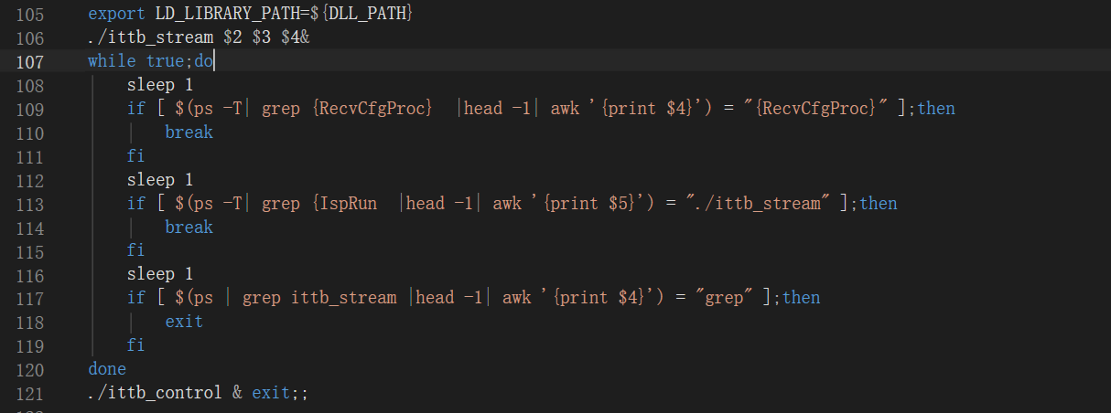

替换为
echo "Waiting 5 seconds for ISP to initialize..."
sleep 5

同样的删除129~142行的逻辑
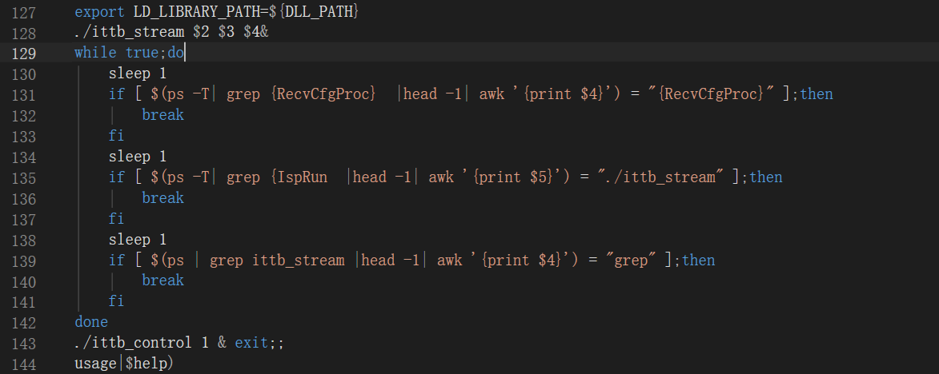
替换为
echo "Waiting 5 seconds for ISP to initialize..."
sleep 5

启动PQTOOL
cd ~/Hi3516CV610_PQ_V1.0.2.0
killall ittb_stream
DLL_PATH=/lib:${PWD}/libs
export LD_LIBRARY_PATH=${DLL_PATH}
./PQTools.sh -a sc500ai

正常的coms数据

Module: [MIPI_RX], Build Time[Jun 3 2026, 05:11:11]

--------------------------------------------------lane_mode-------------------------------------------------------------
lane_mode :4 | | | |
--------------------------------------------------port_attr-------------------------------------------------------------
port_id :0 |work_mode :mipi |data_rate :x1 |data_type :raw_10 |
img_rect_x :0 |img_rect_y :0 |img_width :1920 |img_height :1080 |
lane_id :0,1,2,3 |wdr_mode :none |ext_dt_1 :0x2c |ext_dt_width_1 :12 |
ext_dt_2 :0x2c |ext_dt_width_2 :12 |ext_dt_3 :0x2c |ext_dt_width_3 :12 |
--------------------------------------------------clk_status------------------------------------------------------------
sensor_clk :Y |mipi_clk :Y | | |
--------------------------------------------------phy_info--------------------------------------------------------------
phy_id :0 |phy_en :Y | | |
phy_d0_term_en :Y |phy_d1_term_en :Y |phy_d2_term_en :Y |phy_d3_term_en :Y |
lane0_en :Y |lane1_en :Y |lane2_en :Y |lane3_en :Y |
lane0_map :0x0 |lane1_map :0x1 |lane2_map :0x2 |lane3_map :0x3 |
cil_d0_cur_stat :HS_LP00 |cil_d0_nxt_stat :HS_LP00 |cil_d1_cur_stat :HS_LP00 |cil_d1_nxt_stat :HS_LP00 |
cil_d2_cur_stat :LP11 |cil_d2_nxt_stat :HS_LP00 |cil_d3_cur_stat :HS_LP00 |cil_d3_nxt_stat :HS_LP00 |
cil_clk_cur_stat :HS_LP00 |cil_clk_nxt_stat :HS_LP00 |cil_clk2_cur_stat:IDLE |cil_clk2_nxt_stat:IDLE |
--------------------------------------------------data_detect-----------------------------------------------------------
phy_id :0 |freq_measure :792MHz | | |
lane0_data :0x4b |lane1_data :0x56 |lane2_data :0x5c |lane3_data :0xd9 |
mipi_ph_d0 :0x2b |mipi_ph_d1 :0x60 |mipi_ph_d2 :0x9 |mipi_ph_d3 :0x1d |
mipi_data0 :0xac |mipi_data1 :0x0 |mipi_data2 :0x0 |mipi_data3 :0x0 |
mipi_vc0_w :1920 |mipi_vc0_h :1080 |mipi_vc1_w :0 |mipi_vc1_h :0 |
mipi_vc2_w :0 |mipi_vc2_h :0 |mipi_vc3_w :0 |mipi_vc3_h :0 |
--------------------------------------------------phy_err_irq-----------------------------------------------------------
phy_id :0 | | | |
clk_fsm_tmout :0 |clk_fsm_escape :0 |d0_fsm_tmout :0 |d1_fsm_tmout :0 |
d2_fsm_tmout :0 |d3_fsm_tmout :0 |d0_err_escape :0 |d1_err_escape :0 |
d2_err_escape :0 |d3_err_escape :0 | | |
--------------------------------------------------mipi_err--------------------------------------------------------------
vc0_crc_err :0 |vc1_crc_err :0 |vc2_crc_err :0 |vc3_crc_err :0 |
vc0_ecc_err :0 |vc1_ecc_err :0 |vc2_ecc_err :0 |vc3_ecc_err :0 |
vc0_frm_num_err :0 |vc1_frm_num_err :0 |vc2_frm_num_err :0 |vc3_frm_num_err :0 |
vc0_frm_mismatch :0 |vc1_frm_mismatch :0 |vc2_frm_mismatch :0 |vc3_frm_mismatch :0 |
vsync_cnt :10 |rd_data_fifo_err :0 |wr_data_fifo_err :0 |rd_cmd_fifo_err :0 |
wr_cmd_fifo_err :0 |data_fifo_n_emt :0 |cmd_fifo_n_emt :0 | |
--------------------------------------------------align_err-------------------------------------------------------------
fifo_ovfl :0 |lane0_fifo_ovfl :0 |lane1_fifo_ovfl :0 |lane2_fifo_ovfl :0 |
lane3_fifo_ovfl :0 | | | |
--------------------------------------------------diagnosis-------------------------------------------------------------

